Федеральное государственное бюджетное образовательное учреждение

высшего профессионального образования

Санкт-Петербургский государственный университет

Институт «Высшая школа менеджмента»

**БАРЬЕРЫ И ДРАЙВЕРЫ ПРИНЯТИЯ РЕШЕНИЯ ОБ ОФОРМЛЕНИИ ПОДПИСКИ НА ОБРАЗОВАТЕЛЬНЫЕ ОНЛАЙН-ПЛАТФОРМЫ В РОССИИ.**

Выпускная квалификационная работа

студентки 4 курса группы 19.Б03  
 бакалавриата направления «Менеджмент»

**САДОВНИКОВОЙ Ульяны Павловны**   
 _________________________________________

Научный руководитель:

д.э.н, профессор кафедры маркетинга  
 СТАРОВ Сергей Александрович

_________________________________________

Формат ВКР: эмпирическое исследование

Санкт-Петербург

2023

ЗАЯВЛЕНИЕ О САМОСТОЯТЕЛЬНОМ ХАРАКТЕРЕ ВЫПУСКНОЙ КВАЛИФИКАЦИОННОЙ РАБОТЫ

Я, Садовникова Ульяна Павловна, студентка 4 курса направления «Менеджмент» профиля подготовки «Маркетинг», Института «Высшая школа менеджмента» СПбГУ подтверждаю, что в моей выпускной квалификационной работе на тему «Барьеры и драйверы принятия решения об оформлении подписки на образовательные онлайн-платформы в России», представленной для публичной защиты в июне 2023 г., не содержится элементов плагиата.

Все прямые заимствования из печатных и электронных источников, а также из защищенных ранее курсовых и выпускных квалификационных работ, кандидатских и докторских диссертаций имеют соответствующие ссылки.

Я ознакомлена с действующим в Высшей школе менеджмента СПбГУ регламентом учебного процесса, согласно которому обнаружение плагиата (прямых заимствований из других источников без соответствующих ссылок) является основанием для выставления за выпускную квалификационную работу оценки «неудовлетворительно».

Садовникова У. П.

«14» июня 2023 г

**ОГЛАВЛЕНИЕ**

Введение 4

ГЛАВА 1. ПРОЦЕСС ПРИНЯТИЯ РЕШЕНИЯ ОБ ОФОРМЛЕНИИ ПОДПИСКИ 7

1.1. Концептуальная модель поведения потребителей онлайн-подписок 7

1.2. Подписная бизнес-модель онлайн-услуг, мотивы и барьеры использования 14

1.3. Выводы 20

ГЛАВА 2. B2C-РЫНОК ОНЛАЙН-ОБРАЗОВАНИЯ В РОССИИ 23

2.1. Дополнительное онлайн-образование: характеристика рынка, сегменты и тренды 23

2.2. Основные игроки рынка 34

2.2.1. Крупнейшие игроки 34

2.2.2. Компании, работающие по подписной модели 36

2.3. Потрет потребителей образовательных сервисов 41

2.4. Выводы 45

ГЛАВА 3. ФАКТОРЫ ПРИНЯТИЯ РЕШЕНИЯ ОБ ОФОРМЛЕНИИ ПОДПИСКИ НА ОБРАЗОВАТЕЛЬНЫЕ СЕРВИСЫ РОССИЙСКИМИ ПОТРЕБИТЕЛЯМИ 48

3.1. Нетнографическое исследование 48

3.1.1. Методология проведения нетнографического исследования 48

3.1.2. Анализ отзывов об использовании подписки на образовательные сервисы 50

3.2. Количественное исследование 53

3.2.1. Формирование эмпирической модели количественного исследования 53

3.2.2. Гипотезы исследования 54

3.2.3. Методология количественного исследования 57

3.2.4. Результаты количественного исследования 62

3.2.5. Определение ограничений исследования 76

3.2.6. Управленческие рекомендации по использованию результатов исследования 77

3.3. Выводы 80

Заключение 82

Список использованных источников 84

Приложение 1. Анкета структурированного опроса 90

Приложение 2. Данные из анализа в SPSS 97

# Введение

Формат подписки на различные цифровые сервисы становится более востребованным среди российских потребителей. Тренд на использование сервисов по подписке пришел из западных стран, и сегодняшняя их популярность связана с изменением модели потребления и развитием цифровых продуктов. Сейчас формат подписки становится более-менее привычным для российского пользователя, так как рынок достиг уровня цифровой и ментальной зрелости.[1] В среднем в России на каждого активного пользователя приходится 1,5 подписки.[2] Большинство потребителей оформляют подписку на сервисы экосистем – Яндекс Плюс, МТС Premium, VK Combo, Сбер, таким образом, получая доступ сразу к нескольким необходимым сервисам. Чаще всего данные подписки включают в себя доступ к сервисам музыки и кино, но не к сервису, который предлагает образовательные услуги.

Рынок онлайн-образования делится на несколько сегментов: профессии, повышение квалификации, иностранные языки, школьные предметы и ЕГЭ, хобби и общее развитие. Крупные компании по типу GeekBrains, Skillbox, которые выпускают дорогие курсы-профессии, предлагают рассрочку – оплату стоимости курса частями на период 12-24-36 месяцев. Рассрочку ошибочно могут называть форматом подписки. В данной работе формат подписки в форме рассрочки не рассматривается.

Существует достаточное количество исследований, посвященных комплексному исследованию рынка онлайн-образования, но в своем большинстве они рассматривают поведение потребителей относительно выбора и их потребностей в дополнительном профессиональном образовании, с помощью которого они могут получить новую профессию. Несмотря на то, что также существуют эмпирические исследования, которые рассматривают важные аспекты, влияющие на решение об оформлении подписки на цифровые сервисы и выбор онлайн-курсов, не хватает комплексного взгляда с перспективы потребителя образовательных платформ по подписке. Пока не существует единого исследования, которое систематизирует факторы, влияющие на готовность потребителей пользоваться услугами образовательных платформ по подписке. Воспринимаемые выгоды от пользования форматом подписки на подобные платформы могут отличаться среди разных пользователей, поэтому понимание наиболее важных факторов, отвечающих за их готовность использования, может помочь образовательным компаниям более осознанно подходить к позиционированию и выстраиванию маркетинговых коммуникаций для привлечения новых клиентов.

В работе также используется обозначение EdTech. Развитие рынка образовательных услуг определяет направление EdTech (Educational Technologies – образовательные технологии), которое интегрирует традиционные модели обучения в технологическую среду. Именно это направление рынка образовательных услуг рассматривается в данной работе.

Подписная бизнес-модель рассматривается инвесторами как более предпочтительная. Около половины инвестиций в образовательные онлайн-платформы в 2020-2021 гг. приходилось на компании, которые работают по подписной бизнес-модели. На мировом рынке 34% образовательных компаний предлагают свои услуги по подписке, эта бизнес-модель является преобладающей. В России, по состоянию на 2019 год, по модели подписки работали 13% компаний. Сейчас российские эксперты говорят, что подписная бизнес-модель является трендом российского EdTech рынка. В этом заключается *актуальность* данной работы.

Данная работа будет актуальна для компаний, которые уже внедрили подписную бизнес-модель или только планируют. Учитывая сегментацию рынка EdTech, необходимо более точно обозначить предмет исследования, так как мотивы оформления подписки в разных сегментах онлайн-образования будут различаться. Следующие сегменты рассматриваться не будут: курсы-профессии (на данный момент достаточное количество исследований), школьные предметы и ЕГЭ/ОГЭ, иностранные языки. Таким образом, *объектом* исследования выступают российские компании, предоставляющие услуги дополнительного онлайн-образования в сфере хобби, общего развития и дополнительных знаний для профессиональной деятельности (не курсы-профессии), которые уже осуществляют и планируют осуществлять реализацию онлайн-курсов по системе подписки. *Предметом* исследования – процесс принятия решения об оформлении подписки на образовательный сервис российским потребителем.

*Цель* работы заключается в идентификации факторов, которые влияют на готовность российского потребителя оформить подписку на образовательные курсы.

Для достижения цели работы необходимо выполнить ряд *задач*:

1. Выявить текущие тенденции рынка онлайн-образования в России;
2. Осуществить анализ конкурентных позиций ведущих компаний на российском рынке образовательных онлайн-продуктов, в том числе работающих по подписной модели;
3. Разработать дизайн исследования потребителей образовательных онлайн-сервисов в России с упором на пользование услугами по подписке;
4. Разработать эмпирическую модель количественного исследования;
5. Проанализировать полученные в результате исследования данные;
6. Сформулировать управленческие рекомендации для образовательных проектов, которые работают по системе подписки или планируют её внедрять, относительно позиционирования и маркетинговых коммуникаций для привлечения клиентов.

Для достижения цели сначала было необходимо ознакомиться с теоретическими моделями, иллюстрирующими основные этапы принятия решения об оформлении подписки, больше узнать об особенностях и значимости подписной бизнес-модели как для бизнеса, так и для пользователей. Затем нужно было проанализировать рынок дополнительного онлайн-образования. На основе предыдущих исследований, анализа литературы и нетнографического исследования были сформулированы основные гипотезы исследования и факторы, влияющие на поведение потребителей при оформлении подписки на образовательную онлайн-платформу. Значимость выявленных факторов была оценена на основе количественного опроса потребителей, далее были разработаны управленческие рекомендации по совершенствованию маркетинговых коммуникаций и позиционирования.

Нетнографическое исследование проводилось в форме анализа 300+ отзывов пользователей подписок на образовательные сервисы, которые они оставляли в сети Интернет – отзывы в магазине приложений (AppStore, Playmarket), отзывы в социальных сетях и на специализированных сайтах с отзывами.

Количественное исследование проводилось в форме онлайн-опроса жителей России в возрасте 18-61 года, следующих принципу lifelong learning. Всего в опросе приняло участие 498 человек.

При подготовке работы также использовались источники вторичной информации: статьи об исследованиях потребителей формата подписки на различные сервисы в других странах (базы данных Emerald, Elsevier, SAGE), статьи об исследовании рынка онлайн-образования в России (Нетология, Sperkt и другие), электронные ресурсы с данными о российских и иностранных образовательных проектах.

В результате проведения всей работы были систематизированы и количественно оценены факторы использования подписки на образовательные онлайн-платформы, а также сформулированы рекомендации по использованию значимых факторов при работе с продвижением подписки на образовательные онлайн-платформы.

# ГЛАВА 1. ПРОЦЕСС ПРИНЯТИЯ РЕШЕНИЯ ОБ ОФОРМЛЕНИИ ПОДПИСКИ

## 1.1. Концептуальная модель поведения потребителей онлайн-подписок

Р. Блэкуэлл раскрывает термин поведение потребителей как действия, предпринимаемые людьми при приобретении, потреблении товаров и услуг и избавлении от них [Блэкуэлл, 2007]. При приобретении услуги потребитель не получает права собственности на неё, как это происходит с товарами. Он получает право на действие, при котором используются активы компании, работающей в сфере услуг [К. Лавлок, 2005]. Отличительной особенностью образования как услуги является её нематериальность [Hoffman, 2006], характеризующаяся отсутствием физической составляющей.

При выборе услуги или товара поведение потребителей подвержено влиянию различных факторов:

1. Маркетинговым: дизайн продукта, цена, продвижение, упаковка, позиционирование;
2. Социально-демографическим: возраст, пол, образование и уровень дохода;
3. Психологическим: мотивы покупки, восприятие продукта и отношение к нему;
4. Ситуационным: физическое окружение в момент покупки, социальное окружение и фактор времени.
5. Социальным: социальный статус, референтные группы и семья;
6. Культурным: религия, социальный класс-каста и субкасты.[3]

Выделенные факторы оказывают влияние на потребителя на разных этапах принятия решения о покупке. Поведение потребителей состоит из трех базовых вида действий: приобретение, потребление и освобождение. Принятие решения об оформлении подписки на образовательный сервис – это часть первого вида действия – приобретения. По этой причине далее мы сфокусируемся на этой составляющей и на этапах, которые приводят к приобретению образовательной услуги. Р.Блэкуэлл представляет модель процесса принятия решения потребителем следующим образом:

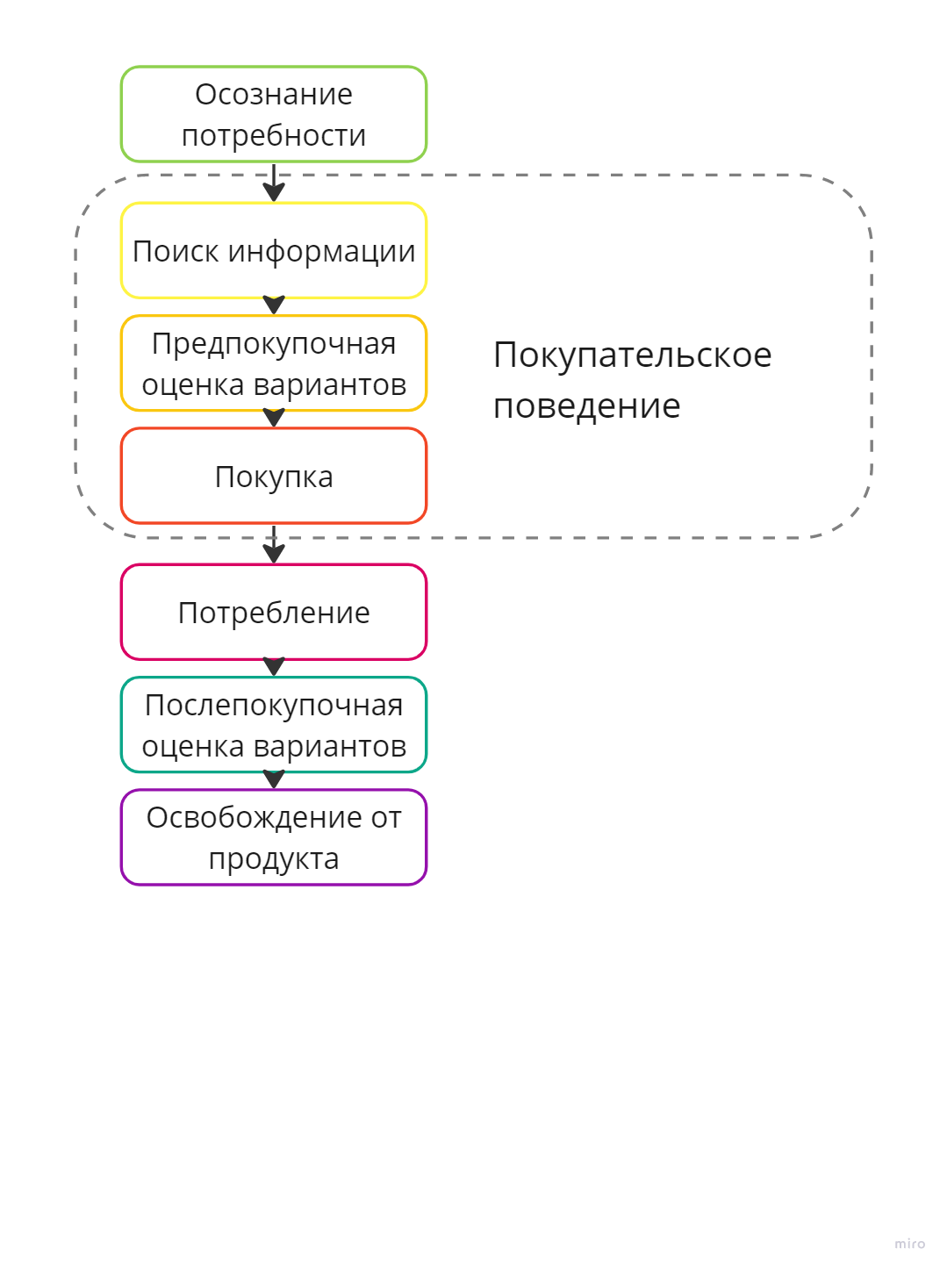

1. *Модель процесса принятия решения*

Составлено по: Блэкуэлл, Р. Поведение потребителей: пер. с англ. / Р. Блэкуэлл, П. Миниард, Д. Энджел. ─ 10-е изд. ─ СПб. [и др.] : Питер, 2007. ─ 943 с. ─ 978-5-469-00677-0.

Модель процесса принятия решения характеризует поведение потребителя под воздействием внутренних и внешних факторов, которые влияют на итоговое решение о покупке. В данной работе более детально будут рассмотрены первые 3 этапа, так как на них формируется решение об оформлении подписки на образовательный сервис.

Первой стадией процесса принятия решения о покупке является *осознание потребности*. Потребность в образовании является потребностью в знании. Данная потребность является духовной, она располагается на 5 уровне потребностей пирамиды Маслоу. Если рассматривать образование как одну из форм досуга (не профессиональное образование, а саморазвитие), то в данном случае потребность можно отнести к базовым физиологическим потребностям Маслоу. Потребность в образовании, на мой взгляд, можно отнести и к другим уровням потребностей, так как, например, существуют курсы по искусству, что удовлетворяет потребность в эстетике, также образование может помочь повысить уровень заработной платы, тогда в этом случае потребность в образовании – потребность в уважении и признании, которая удовлетворяется посредством зарабатывания денег.

Обращаясь к трудам исследователя Н.Б. Тейтельман, можно также заметить, что потребность в образовании может носить следующий характер:

* Материальная: повышение материального состояние благодаря образовательной деятельности;
* Статусная: изменение статусного положения, вертикальная социальная мобильность благодаря повышению уровня образования;
* Профессионально-трудовая: повышение профессиональной компетентности, совершенствование трудовых навыков в процессе реализации образовательной деятельности;
* Моральная: получение удовлетворения от более высокого уровня образования и получения новых знаний;
* Адаптационная: включение в новые сферы социальной реальности, освоение новых видов деятельности в результате получения образования;
* Духовная: самореализация в духовной сфере, более высокая степень включенности в духовную жизнь, приобщенность к культуре в соответствии с уровнем, характером и качеством образования.[4]

Осознав потребность в образовании, потребитель переходит к следующему этапу процесса – *поиску информации*. Поиск может быть как внутренним, так и внешним. Внутренний поиск осуществляется в памяти потребителя – восстановлении необходимого знания [Блэкуэлл, 2007]. В памяти могут возникать знания о существующих образовательных платформах, которые предлагают подписку, стоимости подписки, направлениях образовательных программ, прошлом опыте взаимодействия с образовательными платформами. При удовлетворенности результатами данного типа поиска, потребиль переходит к следующему этапу процесса принятия решения. При отсутствии удовлетворенности – переходит во внешний поиск. Внешний поиск – получение информации от других людей или поиск информации в рыночном пространстве [Блэкуэлл, 2007]. Большее количество информации об онлайн-образовании сосредоточено в онлайн-пространстве, поэтому основным источником внешнего поиска является Интернет. В этом месте содержится вся необходимая информация об онлайн-образовании: сведения об образовательных онлайн-платформах, опциях и условиях подписки, цене, отзывах. В некоторых случаях потребитель ведет пассивный поиск – больше замечает различные предложения в Интернете, упоминания и отзывы о различных образовательных проектах.

После удовлетворенности наличием достаточного количества информации о подписке на образовательные сервисы потребитель переходит на третью фазу процесса принятия решения – *предпокупочная оценка вариантов*. Пользователь анализирует все имеющиеся варианты подписки (предложения от разных образовательных сервисов, разные тарифы стоимости подписки) и оценивает, какой из вариантов наилучший на основе преимуществ и недостатков. Оценка производится на основе оценочных критериев, которые могут быть разными для отдельных потребителей. Выделяют два типа оценочных критериев – существенные атрибуты, которые могут слабо различаться для аналогичных услуг – подписок, предлагаемых различными образовательными платформами, и определяющие атрибуты, которые влияют на решение потребителя, особенно если он считает, что существенных характеристики всех вариантов одинаковые [Блэкуэлл, 2007].

Аналогичным образом К. Лавлок в своей работе «Маркетинг услуг: персонал, технология, стратегия» рассматривает процесс приобретения услуги.

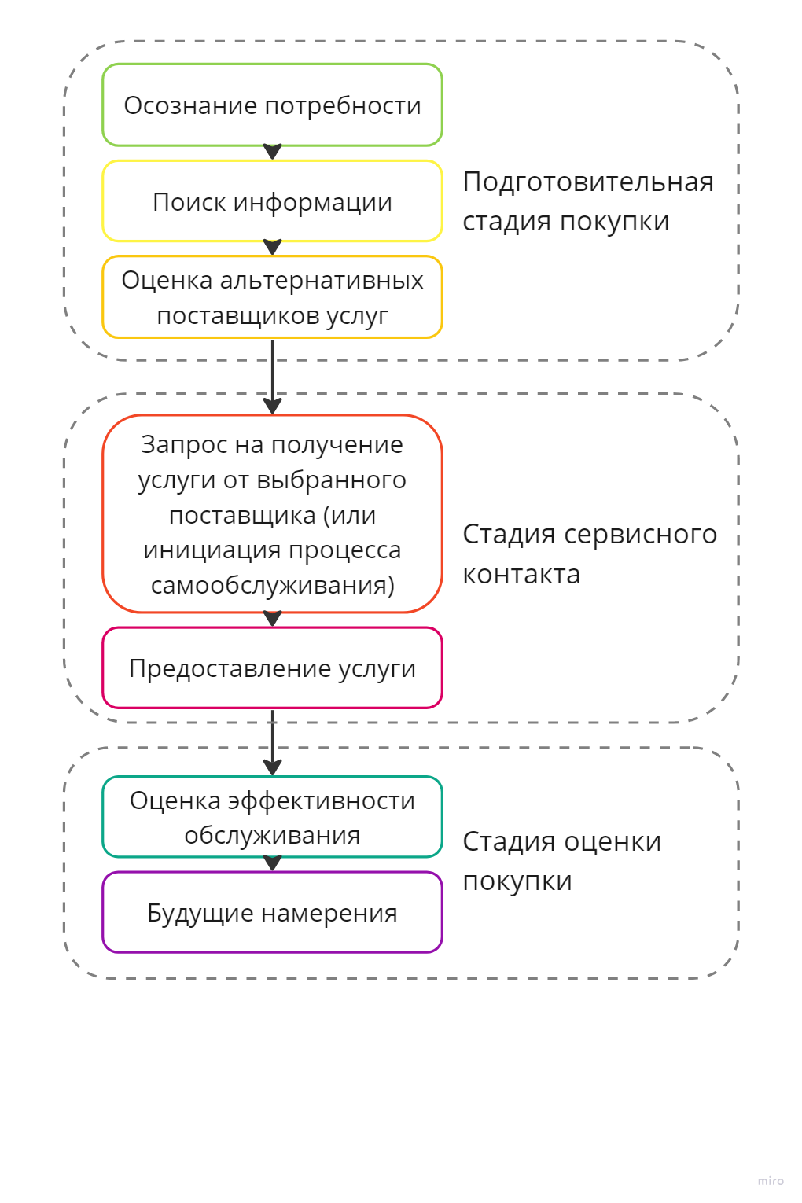

1. *Процесс приобретения: отбор, использование и оценка услуги клиентом*

Составлено по: Лавлок К. Маркетинг услуг: персонал, технология, стратегия. /К. Лавлок. – 4-е изд.: Пер. с англ. – М.: Издательский дом «Вильямс». – 2005. – 1008 с.

Решение о приобретении и использовании услуги начинается с осознания потребности в ней, как и в модели процесса принятия решения. Затем происходит поиск информации, который включает в себя определение потребностей, исследование разных решений их удовлетворенности и определение альтернативных поставщиков услуг. Поиск может быть особенно интенсивным, если потребитель впервые решает приобрести услугу. Следующий этап подразумевает отбор нескольких потенциальных сервисных организаций. Потребитель изучает различные материалы (рекламные материалы, веб-сайты и прочее), консультируется с другими людьми (друзьями, родственниками, другими клиентами) об их опыте пользования аналогичной услугой и обращается напрямую к потенциальным поставщикам услуг. Эти все мероприятия образуют подготовительную стадию покупки.

После принятия решения о приобретении услуги начинается стадия сервисного контакта. Потребитель осуществляет запрос на получение услуги от выбранного поставщика образовательных онлайн-курсов и происходит непосредственное предоставление услуги поставщиком.

Заключительный этап процесса приобретения – стадия оценки покупки. Потребитель оценивает качество услуги и степень удовлетворенности или разочарования от пользования услугой. Результаты этой оценки могут повлиять на дальнейшие намерения и действия (например, рекомендации другим людям, повторная покупки и прочее).[5]

Подписка на онлайн-сервисы для множества потребителей остается относительно новой моделью потребления, поэтому стоит рассмотреть теории, посвященные принятию потребителями инноваций. Диффузия инноваций и принятие потребителями новых технологий имеет четкую связь с принятием образовательных курсов по подписке потребителями. Теория диффузии инноваций [Rogers, 1962] предполагает, что субъект проходит через пять ключевых этапов: осведомленность, убеждение, решение, реализация и подтверждение инновационного решения. Данная теория определяет пять характеристик инноваций, которые влияют на решения потребителей об их принятии:

* Относительное преимущество по сравнению с более традиционными вариантами;
* Совместимость инновации с существующими ценностями, убеждениями и опытом;
* Сложность – насколько легко или трудно воспринимается инновация;
* Возможность опробования – насколько легко или трудно опробовать новую инновацию до того, как она будет полностью принята;
* Наблюдаемость – насколько заметна инновация для других.

Выделенные характеристики дают представление о факторах, которые могут повлиять на принятие такого метода покупок, как образовательные онлайн-курсы по подписке.

На основе теории диффузии инноваций была создана модель принятия инноваций (TAM – Technology Acceptance Model – TAM, Davis, 1989). В ней представлены факторы, которые могут объяснить различия в намерении потребителей пользоваться определенной технологией, влияющее на ее фактическое использование. Дэвис утверждает, что существуют два ключевых фактора, влияющих на отношение потребителей к использованию новой технологии, а именно – воспринимаемая полезность и воспринимаемая простота использования. Существуют и другие известные модели принятия инноваций, которые изучают факторы, влияющие на готовность использовать технологии, и рассматривают связь между убеждениями потребителей и их реальным поведением – это Теория обоснованного действия (Theory of Reasoned Action, Ajzen, Fishbein, 1980) и Теория запланированного поведения (Theory of Planned Behavior, Ajzen, 1991) [Martins, Oliveira, Popovič, 2014].

Как было сказано ранее, TAM определяет намерение потребителя использовать технологию в зависимости от отношения к ней. Отношение пользователя к технологии зависит от двух факторов – воспринимаемой простоты использования и воспринимаемой полезности. Под воспринимаемой простотой использования подразумевается уверенность потребителя в том, что при использовании технологии выполняемые действия будут происходить более быстро и/или качественно. Воспринимаемая простота использования – степень уверенности потребителя в том, что при использовании технологии не потребуется прикладывать существенных физических и умственных усилий. В свою очередь, воспринимаемая простота использования технологии и воспринимаемая полезность технологии подвержена влиянию внешних переменных, среди которых могут быть, к примеру, уровень навыков пользователей, особенности конкретных технологий и прочее. Позднее оригинальная модель TAM была расширена с помощью добавления субъективной нормы, которая отражает представления потребителя о том, что, по мнению значимых для него людей, он должен делать в конкретной ситуации [Venkatesh, Davis, 2000].

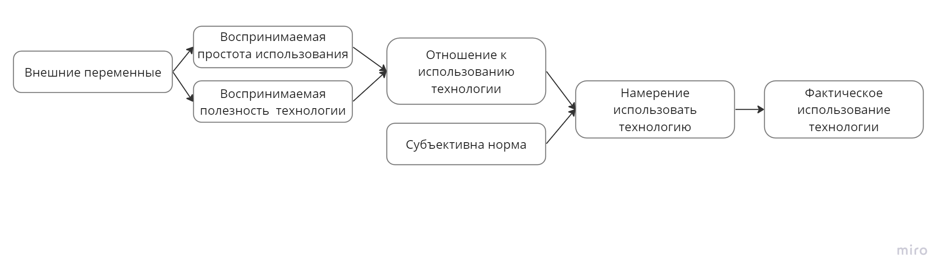

1. *Модель принятия технологий (TAM)*

Составлено по: Davis F. D. Perceived usefulness, perceived ease of use, and user acceptance of information technology //MIS quarterly. – 1989. – С. 319-340.

Когда речь идет о принятии потребителями технологий, вместе с моделью TAM важно рассмотреть ещё одну широко используемую теорию – Единую теорию принятия и использования технологий (UTAUT) [Venkatesh et al., 2003]. Первая версия модели состояла из четырех детерминирующих переменных, которые оказывали влияние на намерение использовать технологию потребителем, которое в свою очередь влияло на фактическое использование технологии.

Детерминирующими переменными в модели были:

1. Ожидаемая эффективность (Performance Expectancy) – воспринимаемая полезность;
2. Ожидаемый уровень усилий (Effort Expectancy) – воспринимаемая простота использования, ожидаемая сложность освоения и использования технологии относительно объема и интенсивности необходимых усилий;
3. Влияние социального окружения (Social Influence) – субъективное представление о том, насколько значимые люди из окружения положительно относятся к использованию технологии респондентом [Venkatest et al, 2003; Venkatesh, Thong & Xu, 2012; Miltgen, Popovič & Oliveira, 2013; Krafft, Arden & Verhoef, 2017];
4. Способствующие условия (Facilitating Conditions).

Пол, возраст, опыт и желание использовать являются переменными-модераторами, которые влияют на использование технологии.

Позднее в модель UTAUT были включены дополнительные переменные: гедонистическая мотивация, воспринимаемая финансовая выгода и привычки пользователей [Venkatesh, Thong & Xu, 2012]. Воспринимаемая финансовая выгода – это субъективный компромисс воспринимаемыми выгодами от использования продукта или услуги и денежными затратами на них. В свою очередь гедонистическая мотивация – это развлечение или удовольствие, получаемое от использования технологии [Venkatesh, Thong & Xu, 2012].

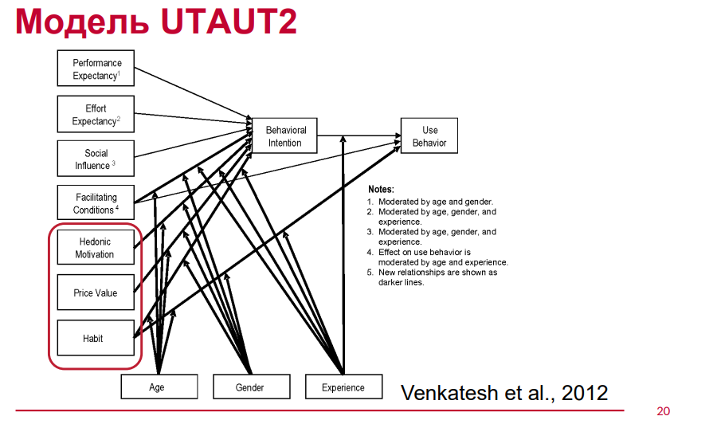

1. *Модель UTAUT*

Источник: Venkatesh V., Thong J. Y. L., Xu X. Consumer acceptance and use of information technology: extending the unified theory of acceptance and use of technology //MIS quarterly. – 2012. – С. 157-178.

Модель UTAUT является наиболее рекомендуемой для использования, так как она разработана путем обзора и объединения восьми различных моделей (теория обоснованных действий, модель принятия технологии, мотивационная модель, теория запланированного поведения, комбинированная теория запланированного поведения/модель принятия технологии, модель использования персонального компьютера, теория диффузии инноваций и социально-когнитивная теория). По этой причине в данной работе исследование будет основано на модели UTAUT.

## 1.2. Подписная бизнес-модель онлайн-услуг, мотивы и барьеры использования

Подписная модель монетизации услуг предполагает периодическую плату за пользование и прекращение доступа к услуге при приостановлении платежей. Компании предлагают различные варианты списания денежных средств – на ежемесячной основе или единовременно за определенный промежуток времени – пакетное предложение со скидкой (3-6-12 месяцев или другой период). Подписная бизнес-модель обеспечивает стабильный, прогнозируемый поток клиентов и дохода.[6] Как правило, на этапе привлечения клиента предлагается короткий пробный период, во время которого сервисом можно пользоваться бесплатно или за 1 руб. Согласно К.Лавлоку, это помогает компании преодолевать негативные последствия неосязаемости услуги и потребителю – принимать решение о покупке. Данная модель монетизации работает на рынке B2C, B2B и B2G и применяется компаниями, которые предоставляют уникальные услуги или контент, и компаниями, которые выходят на новый рынок с низкой конкуренцией и развиваются на собственные деньги.

Некоторые образовательные компании также работают по модели Freemium, которая подразумевает свободное пользование ограниченным набором функций, за дополнительные возможности необходимо платить. Данную стратегию используют компании для увеличения количества аудитории или привлечения новой. Часто такая модель комбинируется с другой, так как в среднем конверсия из бесплатного в платное пользование составляет 0-3% или же для успешного функционирования у компании должно быть достаточно большое число пользователей.

Две оставшиеся бизнес-модели, которые используют образовательные онлайн-компании согласно исследованию, – оплата отдельных продуктов / услуг (разовые платежи) и покупка лицензии другой компании (уже устаревшая модель).[7]

Выделяют следующие преимущества подписной бизнес-модели:

1. Прогнозируемый поток денежных средств;
2. Драйвер развития близких отношений с клиентом;
3. Помощь в создании персонализированных предложений для клиентов на основе данных для повышения их лояльности;
4. Помощь в снижении стоимости входа клиента в компанию, прогревая его дальше на покупку более дорогих продуктов;

Соответственно, подписка дает возможность потребителю попробовать продукт компании по более низкой и доступной стоимости.

1. Снижение затрат на удержание потребителя.

Несмотря на то, что 34% образовательных онлайн-платформ на мировом рынке используют подписную модель монетизации, на данный момент не существует комплексного исследования факторов, которые помогают потребителям или отталкивают их от оформления подписки на образовательный сервис. Существуют исследования, изучающие факторы принятия решения о подписке на другие диджитал-сервисы. Далее будут рассмотрены результаты исследований, полученных в ходе таких работ.

1. **Thinking inside the box: An empirical exploration of subscription retailing**

Первая работа посвящена исследованию мотивов оформления подписки на различные ритейл-сервисы. Проводился онлайн-опрос 1356 респондентов в Великобритании. В работе исследовалось влияние различных мотивов (утилитарных и гедонистических) и барьеров на вероятность оформления подписки на ритейл-сервис потребителем.

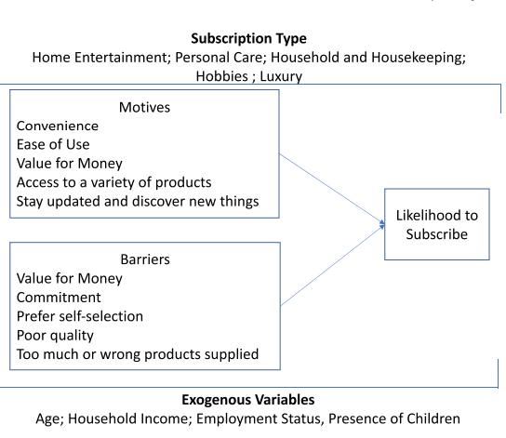

1. *Модель исследования*

Источник: Thinking inside the box: An empirical exploration of subscription retailing / J.Bray, M.De Silva Kanakaratne // Journal of Retailing and Consumer Services. – 2021. – Vol. 58, Issue 59. – Elsevier, 2021. – URL: <https://www.sciencedirect.com/science/article/abs/pii/S0969698920313412> (дата обращения: 10.12.2022). – Режим доступа: по подписке.

Утилитарные мотивы представляют собой получение выгод от функционального использования продукта. В случае данного исследования выделяются следующие утилитарные мотивы принятия решения об оформлении подписки на онлайн-ритейл-сервисы:

* Удобство;
* Качество контента;
* Цена или скидка;
* Недостаток общения;
* Персонализация предложений;

В свою очередь, гедонистические мотивы – факторы, доставляющие удовольствие от использования. Авторы исследования в работе выделяют следующие гедонистические факторы:

* Статус;
* Воодушевление;
* Возможность попробовать новое;
* Желание попробовать уникальный продукт.

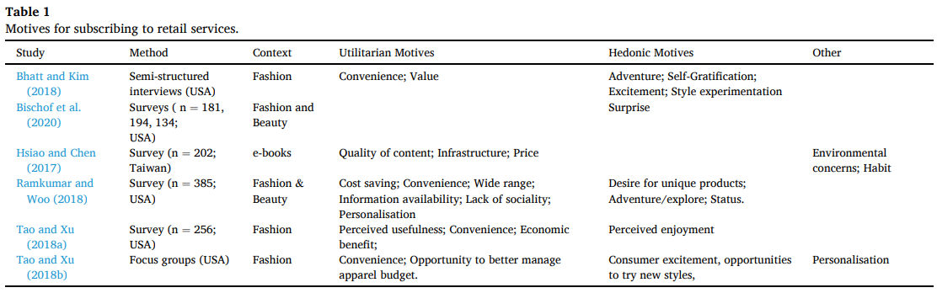

1. *Мотивы оформления подписки на сервисы ритейла*

Источник: Thinking inside the box: An empirical exploration of subscription retailing / J.Bray, M.De Silva Kanakaratne // Journal of Retailing and Consumer Services. – 2021. – Vol. 58, Issue 59. – Elsevier, 2021. – URL: <https://www.sciencedirect.com/science/article/abs/pii/S0969698920313412> (дата обращения: 10.12.2022). – Режим доступа: по подписке.

Далее в этой же работе приведен процент существующих подписчиков на каждый тип подписки в зависимости от мотивов и барьеров её оформления. Несмотря на некоторую похожесть распределения, наблюдаются заметные различия. Таким образом, авторы исследования обозначают и интерпретируют следующие значимые мотивы, способствующие оформлению подписки на ритейл-сервисы потребителем:

1. Значимые мотивы и барьеры оформления подписки на сервисы ритейла из исследования: «Thinking inside the box: An empirical exploration of subscription retailing»

|  |  |
| --- | --- |
| **Фактор** | **Интерпретация фактора** |
| **Мотивы** | |
| Удобство | Экономия времени вследствие «автоматизации» процесса покупки. Возникает свобода от отсутствия необходимости помнить о потребности заказывать рутинные продукты, при этом респонденты также отмечают, что «надежность» и «безотказность» мотивируют их на оформление подписки. |
| Простота использования | Соотносится с мотивом удобства. Легкость оформления подписки и её отмены. |
| Соотношение цены и качества | Привлекательность получения продуктов по более низкой была ключевым мотивом для многих подписчиков, но были и другие аспекты, включая получение образцов товаров для здоровья и красоты в рамках ознакомительной подписки, чтобы попробовать их, прежде чем сделать выбор в пользу большего количества. Кроме того, респонденты отметили, что подписка позволяет им «распределить расходы». |
| Разнообразие и выбор | Особенно это касается типа домашнего развлечения (Netflix). Потребителям важно получить доступ к широкому разнообразию продуктов. |
| Возможность пробовать новые вещи | В этом помогает предыдущий фактор – широкое разнообразие продуктов. |
| **Барьеры** | |
| Слабое соотношение цены и качества | Респонденты «опасаются платить за то, чем редко пользуется» и мысль о том, что "вы платите за некоторые продукты, которые вам не нужны как часть пакета". Другие респонденты назвали повышение цен после начального периода препятствием для перехода на новые услуги, а также нечеткое уведомление о платежах. |
| Привязанность | Трудности с изменением или отменой текущей подписки. Многие респонденты отметили, что предпочитают выбирать и находить продукты самостоятельно, когда они им нужны, избегая подписки по этой причине. |
| Воспринимаемое низкое качество продуктов | – |
| Получение слишком большого количества продуктов или не тех продуктов | – |

Составлено по: Thinking inside the box: An empirical exploration of subscription retailing / J.Bray, M.De Silva Kanakaratne // Journal of Retailing and Consumer Services. – 2021. – Vol. 58, Issue 59. – Elsevier, 2021. – URL: <https://www.sciencedirect.com/science/article/abs/pii/S0969698920313412> (дата обращения: 10.12.2022). – Режим доступа: по подписке.

Процентное распределение результатов опроса относительно важности мотивов и барьеров представлено на следующем рисунке:

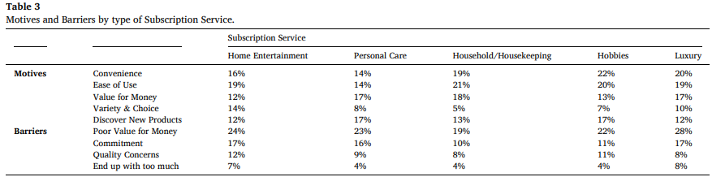

1. *Мотивы и барьеры по типу сервиса подписки*

Источник: Thinking inside the box: An empirical exploration of subscription retailing / J.Bray, M.De Silva Kanakaratne // Journal of Retailing and Consumer Services. – 2021. – Vol. 58, Issue 59. – Elsevier, 2021. – URL: <https://www.sciencedirect.com/science/article/abs/pii/S0969698920313412> (дата обращения: 10.12.2022). – Режим доступа: по подписке.

1. **Factors affecting consumers’ willingness to subscribe to over-the-top (OTT) video streaming services in India**

Во второй работе авторы исследуют причины оформления подписки на over-the-top (OTT) видео-стиминговые сервисы в Индии. В опросе приняло участие 468 респондентов из Индии. Аналогично первой работе, исследователи анализировали влияние различных факторов на намерение пользователей подписаться на over-the-top (OTT) видео-стиминговые сервисы в Индии. В результате работы были выделены факторы, определяющие намерение потребителя оформить подписку на видео-стриминговые сервисы:

* Возможность использовать в любое время;
* Отсутствие рекламы;
* Респондент склонен к опробованию новых технологий;
* Рекомендация знакомых;
* Интерактивные элементы, включенные в подписку;
* Высокое качество видео;
* Неограниченный доступ к Интернету;
* Возможность использовать на разных девайсах;
* Постоянный доступ;
* Оригинальный контент;
* Локальный контент: фильмы, сериалы на региональном языке / снятые в данном регионе;
* Глобальный контент: фильмы, сериалы на других языках;
* Низкая стоимость подписки.

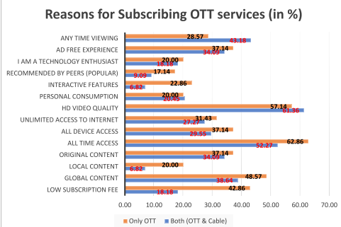

1. *Причины подписки на over-the-top видео-стриминговые сервисы в Индии*

Источник: Factors affecting consumers’ willingness to subscribe to over-the-top (OTT) video streaming services in India / Samala Nagaraj, Soumya Singh // Technology in Society. – 2021. – Vol. 65, Issue 24. – Elsevier, 2021. – URL: <https://www.sciencedirect.com/science/article/abs/pii/S0160791X21000099> (дата обращения: 10.12.2022). – Режим доступа: по подписке.

## 1.3. Выводы

Ключевыми этапами процесса принятия решения для данного исследования являются первые 3 стадии по модели Блэкуэлла, так как на них формируется решение об оформлении подписки на образовательный сервис, – осознание потребности, поиск информации и предпокупочная оценка вариантов. Потребность в онлайн-образовании может носить различный характер: материальная потребность, статусная, профессионально-трудовая, моральная, адаптационная и духовная. Поиск информации делится на внутренний (в памяти потребителя) и внешний (во внешней среде – интернете, других людей, общении с компанией и тд.). Чем более рутинный выбор услуги для потребителя, тем менее интенсивен поиск информации и наоборот. Предпокупочная оценка вариантов происходит на основе существенных атрибутов, которые могут слабо различаться для аналогичных услуг – подписок, предлагаемых различными образовательными платформами, и определяющих атрибутов, которые влияют на решение потребителя, если он считает, что существенные характеристики всех вариантов одинаковые.

Подписка на онлайн-сервисы для множества потребителей остается относительно новой моделью потребления, поэтому в этой главе также были рассмотрены теории, посвященные принятию потребителями инноваций. Было решено далее в работе использовать модель UTAUT (Единую теорию принятия и использования технологий), которая исследует влияние ожидаемой эффективности, ожидаемого уровня усилий, влияние социального окружения, способствующих условий, гедонистической мотивации, воспринимаемой финансовой выгоды и привычек пользователей на намерение пользоваться технологией, которое в свою очередь влияет на фактическое использование технологии.

Подписная модель монетизации услуг предполагает взимание периодической платы за пользование и прекращение доступа к услуге при приостановлении платежей. Компании предлагают различные варианты списания денежных средств – на ежемесячной основе или единовременно за определенный промежуток времени – пакетное предложение со скидкой (3-6-12 месяцев или другой период). Место подписки в бизнес-модели компании может быть разным – подписка может помогать развитию отношений с клиентом, формированию лояльности и может выступать как возможность снижения входного барьера для клиентов, давая им возможность попробовать продукт по более доступной цене, ознакомиться с его качеством и далее решиться на более дорогую покупку.

С помощью исследований других авторов на тему анализа факторов, влияющих на намерение потребителя пользоваться форматом подписки на другие онлайн-услуги, можно выделить следующие мотивы и барьеры:

1. Мотивы и барьеры, выделенные на основе исследований других авторов

|  |  |
| --- | --- |
| **Мотивы** | **Барьеры** |
| * Удобство; * Простота использования; * Соотношение цены и качества; * Разнообразие и выбор; * Возможность пробовать новые вещи; * Возможность использовать в любое время; * Отсутствие рекламы; * Респондент склонен к опробованию новых технологий; * Рекомендация знакомых; * Интерактивные элементы, включенные в подписку; * Высокое качество видео; * Неограниченный доступ к Интернету; * Возможность использовать на разных девайсах; * Постоянный доступ; * Оригинальный контент; * Локальный контент: фильмы, сериалы на региональном языке / снятые в данном регионе; * Глобальный контент: фильмы, сериалы на других языках; * Низкая стоимость подписки. | * Слабое соотношение цены и качества; * Привязанность; * Воспринимаемое низкое качество продуктов; * Получение слишком большого количества продуктов или не тех продуктов. |

Составлено по: Factors affecting consumers’ willingness to subscribe to over-the-top (OTT) video streaming services in India / Samala Nagaraj, Soumya Singh // Technology in Society. – 2021. – Vol. 65, Issue 24. – Elsevier, 2021. – URL: <https://www.sciencedirect.com/science/article/abs/pii/S0160791X21000099> (дата обращения: 10.12.2022). – Режим доступа: по подписке. Thinking inside the box: An empirical exploration of subscription retailing / J.Bray, M.De Silva Kanakaratne // Journal of Retailing and Consumer Services. – 2021. – Vol. 58, Issue 59. – Elsevier, 2021. – URL: <https://www.sciencedirect.com/science/article/abs/pii/S0969698920313412> (дата обращения: 10.12.2022). – Режим доступа: по подписке.

# ГЛАВА 2. B2C-РЫНОК ОНЛАЙН-ОБРАЗОВАНИЯ В РОССИИ

## 2.1. Дополнительное онлайн-образование: характеристика рынка, сегменты и тренды

Рынок дополнительного онлайн-образования получил мощный толчок в развитии в 2020 году, в период пандемии COVID-19. Как было отмечено ранее, рынок онлайн-образования является инновационной сферой и на восприятие потребителем данной сферы большое влияние оказал переход традиционных школ и вузов на дистанционный формат работы из-за мировой пандемии. Эксперты оценивают, что в 2020 году рынок онлайн-образования находился на 2/3 стадии своего роста. Данные выводы были сделаны на основании показателей темпов роста капитализации отрасли. На тот момент они оценивались как растущие от 60% до 150%.[8]

В данный момент рынок является зрелым, предложение образовательных курсов превышает спрос. Также наблюдается спад выручки образовательных компаний и инвестиций. В 2022 году суммарная выручка крупнейших российских компаний составила 87 млрд рублей, что примерно в 4 раза меньше показателей предыдущего года. Это связываются со снижением платежеспособности населения из-за геополитической и экономической обстановки, сокращением траффика из-за ухода иностранных площадок для продвижения и концом пандемии (потребители вернулись на очную работу).

В мае 2023 г. результаты изменились в лучшую сторону. Суммарная выручка топ-10 EdTech-компаний за 1-ый квартал года составила 26 млрд рублей, что на 23% больше аналогичных показателей 2022 года. По прогнозам игроков рынка, среднегодовая динамика роста в 2023 г. не превысит 10–30%.[9]

Чтобы оценить потенциал рынка, воспользуемся методикой анализа рынка «PTSS» (PAM-TAM-SAM-SOM).

PAM (Potential Available (Addressable) Market) – потенциальный объем рынка, все люди, которые могут заинтересоваться онлайн-образованием. Ввиду усиливающегося общемирового тренда, связанным с непрерывным образованием (life long learning), каждый российский житель является текущим или потенциальным потребителем платных образовательных услуг. Объем платных образовательных услуг на душу населения в 2019 году составлял 4748 руб., с учетом среднегодового прироста платных образовательных услуг на душу населения на 6% (минимальный показатель), объем платных образовательных услуг на душу населения в 2023 году составит примерно 5995 руб. Умножая полученный показатель на численность населения РФ, получим примерно 875,3 млрд руб. в качестве потенциального объема рынка (PAM) платных образовательных услуг в 2023 году.

Для расчета общего целевого объема рынка (TAM: Total addressable market) необходимо отталкиваться от примерной численности населения в целевом (активном) возрастном диапазоне от 6 до 64 лет, которая составляет в 2022 году порядка 127 млн человек, и СОУ – средняя оплата услуги (5995 руб.). Таким образом, получается, что общий целевой объем рынка в 2023 году составляет 761,4 млрд руб.

Вычисление доступного объема (SAM: Served/Serviceable Addressable Market) и реально достижимого объема (SOM: Serviceable & Obtainable Market) рынка онлайн-образования России требует учета ряда факторов. Спрос формируется неравномерно по разным направлениям, сегментам и секторам рынка онлайн-образования. При расчете SAM уменьшим целевой возрастной диапазон потенциальных студентов до 15-64 лет, что составляет примерно 104,8 млн человек. С учетом СОУ (5995 руб.) и фактом того, что примерно 80% респондентов из открытых опросов не против пройти обучение с использованием онлайн-технологий (83,3 млн. человек) доступный объем рынка в 2023 году составляет 499,4 млрд руб.

Реально достижимый объем рынка (SOM) будет рассчитан с учетом выбранного возрастного диапазона (15-64 г.), СОУ (5995 руб.) и ряда факторов:

1. Условно средний процент охвата технологиями онлайн-образования всех направлений рынка образования России 35% (по данным НИУ ВШЭ). Таким образом, общий условно доступный объем рынка онлайн-образования России в 2023 году составит 219,9 млрд руб.

2. Условно средний процент охвата (35%) и условно средний п процент готовности к использованию и приобретению курсов в онлайн-формате (из открытых опросов – 34% готовы к непрерывному образовательному процессу, 31% планируют онлайн-обучение в ближайший год, 28% имеют опыт онлайн-обучения, 25% готовы оплачивать обучение на онлайн-курсах). Таким образом, объем общего условно доступного рынка онлайн-обучения в России в 2023 году составит 188,5 млрд руб.

3. С учетом 49% максимального охвата и 25% пользователей, готовых оплачивать онлайн-обучение, реально достижимый объем рынка онлайн-образования составит 75,4 млрд руб.

Следовательно, в 2023 году значение реально достижимого объема рынка будет в пределах от 75,4 млрд руб. (пессимистичный сценарий) до 219,9 млрд руб.[10]

В конце 2022 года в России появилась edtech-ассоциация под названием Российская ассоциация цифровых инноваций в образовании (РАЦИО). В неё вошли крупнейшие игроки рынка онлайн-образования в России: Skillbox Limited, VK, Нетология, Умскул, Алгоритмика, СберОбразование, Ultimate Education, Maximum Education, Сколково, ВЭБ.РФ, ВЭБ Венчурс и издательство Просвещение. Главной целью данной ассоциации является создание отраслевых стандартов качества продуктов и методических материалов.[11] Это первая за все время развития EdTech рынка в России попытка создать отраслевые стандарты. На рынке онлайн-образования свои курсы предлагают различные блогеры и инфобизнесмены. Подобные курсы могут быть плохого качества и наполнения, что повышает риск переноса негативных впечатлений от инфобизнеса на отношение потребителя к онлайн-обучению в целом. По этой причине наличие настоящих положительных отзывов, репутация образовательного проекта приобретают все большее значение, в частности, растет потенциал характеристики бренда «проверенный, надежный, опытный», «местный, свой, районный, близкий».[12] Сейчас, когда лидеры отрасли будут предпринимать попытку создать отраслевые стандарты производства курсов, на рынке может сократиться доля некачественных курсов и, как следствие, поменяться восприятие онлайн-образования российскими потребителями в лучшую сторону.

В 2022 году российская компания и образовательная онлайн-платформа Нетология опубликовала исследование рынка EdTech в России. Исследование проводилось в 2021 году, данные релевантны на 2022 год. Далее будут приведены данные о рынке из опубликованного исследования.

На данный момент онлайн-формат является основным форматом потребления курсов дополнительного образования. За последний год в таком формате обучение прошли 18 млн российских пользователей, что на 6 млн меньше, чем количество населения, которые прошли образовательные курсы в офлайн-формате (12 млн). По оценке Data Insight, суммарно за последние 12 месяцев (2021 год) потребители потратили 226 млрд руб. на курсы дополнительного онлайн образование, что также выше трат на офлайн-образование (214 млрд руб.). В целом существует тренд на получение образования в онлайн-формате, развитие которого усилила пандемия COVID-19. Несмотря на количество крупных EdTech компаний и высокую конкуренцию, потенциал развития российского рынка, в том числе в силу его молодости, не исчерпан.[13]

Самым дорогим по совокупным тратам и наиболее многочисленным по количеству студентов направлением онлайн-образования является IT-профессии и маркетинг. На образовательные курсы по данным направлениям совокупно потратили 46,6 млрд рублей 2,55 млн человек. Далее список направлений по тратам и по численности студентов на курсах разнится. После IT наиболее массовым является направление профессий в сфере образования (более 2,2 млн человек). В рейтинге по совокупным тратам дальше следует направление финансы, бухгалтерия, право (32,1 млрд рублей).

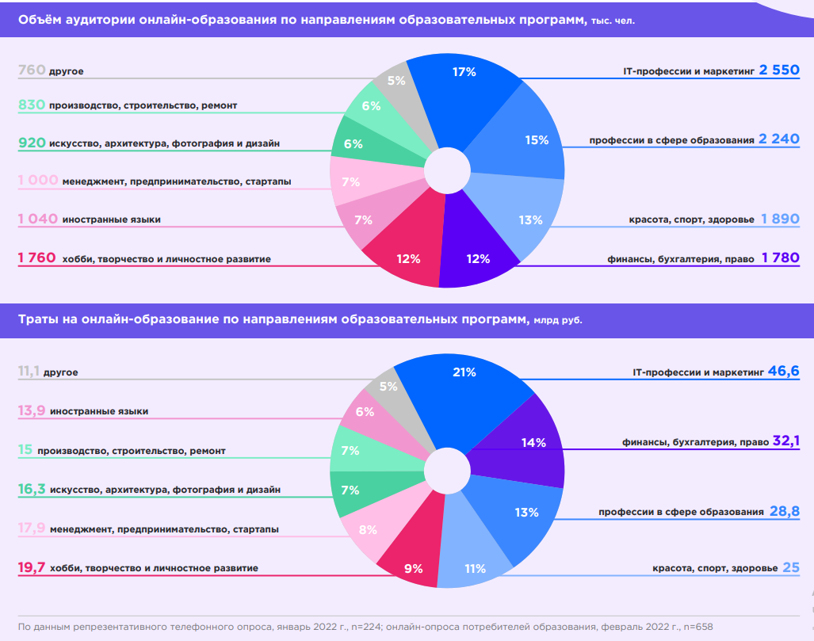

1. *Траты на онлайн- и офлайн-образование по направлениям программ и объем аудитории*

Источник: Исследование российского рынка онлайн-образования 2021 и тренды 2022 от лидеров отрасли [Электронный ресурс] // Нетология. – Режим доступа: <https://netology.ru/blog/06-2022-edtech-research>, свободный. – Загл. с экрана. Дата обращения: 26.02.2023.

За последний год 70% пользователей, прошедших обучение в онлайн формате, учились с профессиональными целями. Траты на реализацию таких целей занимают основную долю в тратах на дополнительное онлайн-образование. Средняя трата потребителя на одну образовательную программу в онлайн-формате составляет 15 500 руб. При этом средние затраты на 1 покупку незначительно разнятся в зависимости от того, кто предлагает курсы. Можно выделить следующие типы курсы на рынке онлайн-образования по типу поставщика услуг:

* Обучение в универсальных и специализированных онлайн-школах;
* Курсы российских и зарубежных блогеров и лидеров мнений;
* Курсы на российских и зарубежных обучающих платформах;
* Индивидуальные образовательные услуги (онлайн-занятия по видеосвязи);
* Онлайн-курсы дополнительного образования в высших учебных заведениях.

Самые высокие средние расходы на покупку 1 образовательного онлайн-курса происходят в специализированных онлайн-школах.

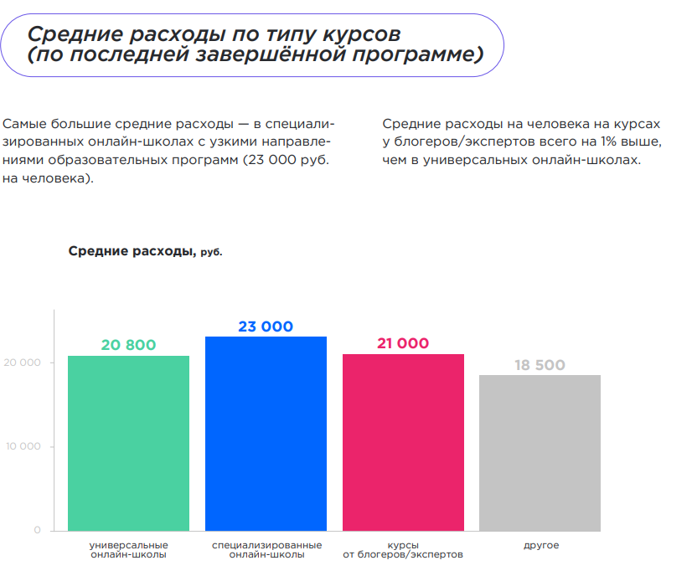

1. *Средние расходы на 1 образовательную онлайн-программу по типу курсов*

Источник: Исследование российского рынка онлайн-образования 2021 и тренды 2022 от лидеров отрасли [Электронный ресурс] // Нетология. – Режим доступа: <https://netology.ru/blog/06-2022-edtech-research>, свободный. – Загл. с экрана. Дата обращения: 26.02.2023.

Как правило, потребители услуг дополнительного образования в онлайн-формате учатся на 2-3 курсах в год. Приблизительно четверть студентов (23%) прошли 4 и более программ за последние 12 месяцев.

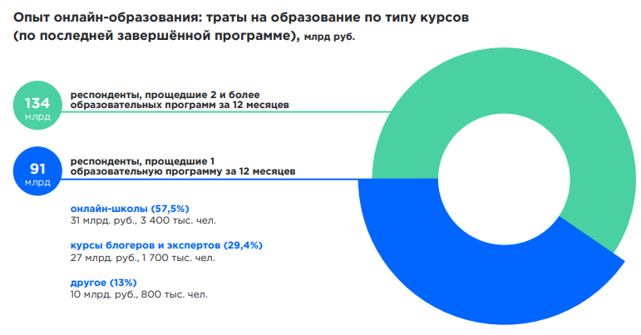

1. *Траты на образование по типу курсов (по последней завершенной программе)*

Источник: Исследование российского рынка онлайн-образования 2021 и тренды 2022 от лидеров отрасли [Электронный ресурс] // Нетология. – Режим доступа: <https://netology.ru/blog/06-2022-edtech-research>, свободный. – Загл. с экрана. Дата обращения: 26.02.2023.

Если говорить о размере аудитории онлайн-образования в разрезе подкатегорий, то, согласно исследованию Нетологии, распределение выглядит следующим образом:

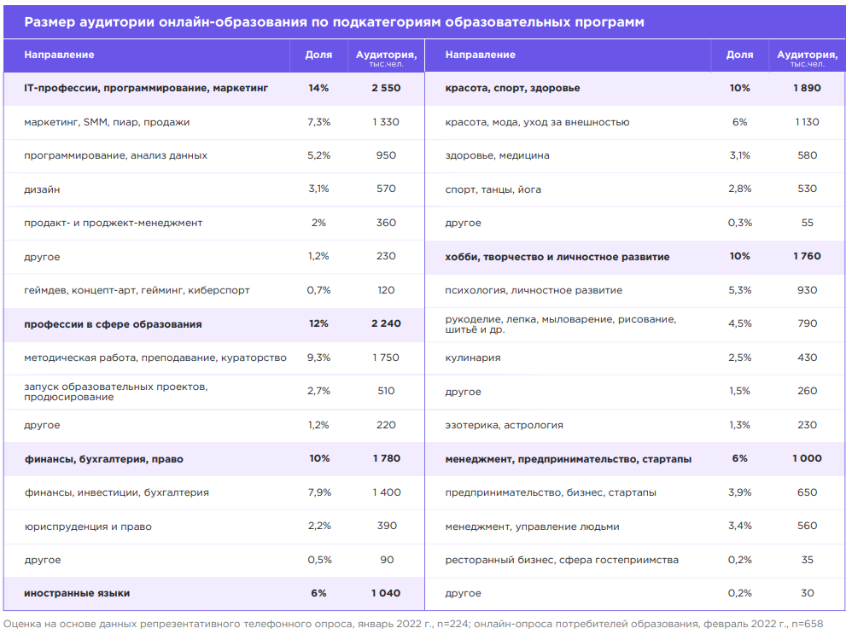

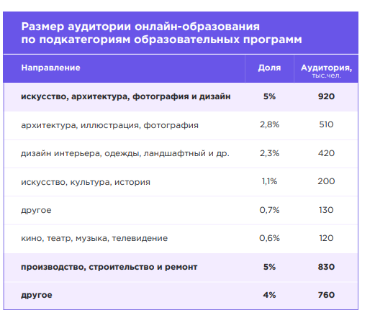

1. *Размер аудитории онлайн-образования по подкатегориям образовательных программ*

Источник: Исследование российского рынка онлайн-образования 2021 и тренды 2022 от лидеров отрасли [Электронный ресурс] // Нетология. – Режим доступа: <https://netology.ru/blog/06-2022-edtech-research>, свободный. – Загл. с экрана. Дата обращения: 26.02.2023.

Потенциал развития спроса на онлайн-образование зависит от изменений в тратах потребителей на онлайн-образование. Так, согласно исследованию Нетологии, 85% участвовавших в исследовании человек планируют учиться онлайн в дальнейшем. 28% респондентов планируют увеличить траты на образовательные онлайн-программы, 39% – планируют придерживаться расходов на текущем уровне. Не планируют покупать образовательные курсы только 11% респондентов, они собираются изучать что-то новое в онлайн-формате бесплатно. Однако не стоит забывать о том, что в данный момент происходит снижение покупательской способности населения и потенциальные покупатели откладывают покупку новых обучений.

Также нужно сказать, что на рынке EdTech присутствует сегментирование по функциональным направлениям:

1. Создание контента – продукты, которые позволяют создавать собственный образовательный контент или курсы.
2. Иностранные языки – сервисы для изучения иностранных языков.
3. Изучение – платформы с образовательными программами и курсами по различным направлениям (синхронизированные с учебным планом, развивающие, повышения квалификации и др.).
4. Проверка знаний и компетенций – решения для оценки навыков и знаний, в т.ч. проверки знаний и подготовки к экзаменам.
5. Управление – решения для управления учебными и административными процессами в образовательных организациях, в т.ч. для выстраивания индивидуальной образовательной траектории.[14]

Рассмотрим *текущие тренды* на рынке онлайн-образования:

1. Подписная бизнес-модель как тренд;

Подписная бизнес-модель рассматривается инвесторами как более предпочтительная. На мировом рынке EdTech доля компаний, которые работают на основе данной модели монетизации, составляет 34%, что делает её преобладающей бизнес-моделью. В России, по состоянию на 2019 год, по модели подписки работали 13% всех образовательных онлайн-платформ.[15] При этом почти половина всех инвестиций в 2020-2021 гг. приходилась на проекты, работающие по подписной модели монетизации. Также в России большинство таких компаний создают образовательные продукты по подписке в функциональном направлении изучение и иностранные языки.

Аналитическое агентство Spektr и маркетинговое агентство, сосредоточенное на рынке EdTech, ed.partnerts, оценивают этот тренд как развивающийся (существует 1-2 года) со средним потенциалом (оценка на основе экспертного опроса). На начало 2023 года подписку внедрили Edutoria, Bang Bang Education и Moscow Digital School. Эскперты оценивают, что в 2023 году список компаний, внедривших подписку, пополнится, так как бизнес рассматривает этот формат как новый продукт, который будет приносить дополнительную прибыль. Также отмечают, что подписка может быть трипваером – продуктом за небольшую стоимость относительно основного продукта бизнеса.[16] Пользователь, используя подписку, убеждается в качестве продукта и движется дальше по воронке к покупке основного продукта.

1. Отказ от привычных маркетинговых каналов и освоение других инструментов в продвижении продуктов;

Основная проблема, с которой компании столкнулись в 2022 году, – это закрытие рекламных площадок в связи с признанием компании Meta экстремистской организацией, запрещенной на территории РФ. Образовательные компании смогли найти альтернативу – развитие реферальных систем и коллаборации с блогерами. Сергей Астафьев, CEO Академии Edpro, считает, что их использование будет трендом 2023-2024 гг.[17]

EdTech-бренды продолжают сотрудничество с селебрити, расширяя охваты рекламных компаний. По оценкам Spektr, это зарождающийся тренд (меньше года) с высоким потенциалом. За прошлый год крупные образовательные компании запустили успешное сотрудничество с Иваном Ургантом, Павлом Волей, Сергеем Буруновым и другими селебрити. После анализа успешного кейса коллаборации с Павлом Волей, CEO компании Geekbrains, Александр Волчек советует совмещать публичную фигуру и полезное людям образовательное мероприятие. Сотрудничество с селебрити подходит компаниям с большим маркетинговым бюджетом.

Также по прогнозам Spektr, influence-маркетинг достигнет предела своей доли в каналах маркетинга. Это развивающийся тренд со средним потенциалом. Из-за того, что в 2022 году рынок стал резко осваивать блогеров как способ продвижения, это приведет к сильной конкуренции за доступ к этому виду трафика в 2023 году. Касательно других каналов продвижения – по итогам 2022 года Телеграм и ВКонтакте показали большой прирост аудитории, это привело к увеличению числа размещений и стоимости рекламы.[18]

1. Спрос на низкочековые продукты, экспресс-обучение для дополнительного заработка и клубные модели;

Сергей Михайлов, совладелец и CEO Getcourse, считает, что продукты с низким чеком отлично помогают привлечь и снизить порог входа потребителя в компанию, способствуют объяснению, зачем ему дальше покупать дорогие продукты. Также првлекательны клубы по подписке – потребителям легче решиться на покупку при низкой стоимости, и такая модель способствует высокому LTV (Lifetime Value) – прибыли компании, полученной от одного клиента за всё время сотрудничества с ним.

1. Геймификация и использование искусственного интеллекта;

Геймификация облегчает процесс обучения, делая его увлекательным.[19] По прогнозам Spektr, к 2030 году рынок ИИ-инструментов в отрасли EdTech будет расти на 36% в год. Искусственный интеллект применяется в 3 категориях в сфере EdTech: помощь студенту, помощь преподавателю и помощь самим компаниям.[20]

1. Избирательность потребителей и запрос на качественный образовательный контент;

Наблюдается рост уровня интереса и доверия пользователей к онлайн-образованию. Аудитория становится более избирательной, так как растет процент людей, прошедших онлайн-курсы. Это приводит к росту количества требований к образовательным продуктам.

1. Маркетплейсы и агрегаторы становятся важным этапом пользовательского пути при выборе онлайн-курсов;

Это зрелый тренд (присутствует 3-4 года на рынке) с высоким потенциалом. В 2022 году было несколько громких запусков маркетплейсов и агрегаторов онлайн-курсов от Сбера, Superjob, Сколково и других компаний. Образовательных курсов становится больше, поэтому нужен качественный инструмент, который позволит в них ориентироваться и принимать решение о покупке.[21]

1. Запрос на микрообучение;

Микрообучение – это изучение новой информации, которая помогает решить проблему прямо сейчас, за несколько минут. Макрообразование – это планомерное изучение нового материала в течение достаточно длительного времени. Микрообучение возможно на YouTube и TikTok, а также на Grovo, Axonify, Qstream, Pathgather и Edcast, а макрообучение – на Coursera, Udacity, EdX, Udemy, BigThink и сотни других. [22]

Ускорение темпа обучения обусловливает высокий спрос на микрообучение, Люди хотят учиться в удобное для них время. Психологически легче настроиться и выделить время на лекцию в 15 минут.[23] Это также помогает сохранить внимание студента.

Spektr оценивает данный тренд как зрелый (3-4 года) с низким потенциалом.

1. Персонализация как основная и вечная тенденция образования;

Есть вероятность, что с помощью развивающегося тренда на внедрение искусственного интеллекта в индустрии EdTech удастся добиться полной персонализации предложений.[24]

1. Сотрудничество с ВУЗами;

Из-за происходящего спада интереса к онлайн-образованию рынку важно искать новые форматы и подходы к работе. Одним из решений ситуации на рынке становится сотрудничество компаний с государством. Инклюзивное образование для безработных и людей с инвалидностью становится трендом. Представители крупных компаний видят, что доверие к тем компаниям, которые сотрудничают с вузами, выше.[25]

1. Тренд на микросертификацию;

На мировом рынке EdTech одним из трендов становится то, что работодатели стали на 72% чаще нанимать кандидатов с микросертификатами. Микросертификат – удостоверение, которое получает пользователь после завершения дополнительного обучения в тематической области. Профессиональный сертификат усиливает резюме кандидата, упрощает поиск квалифицированных кадров и уменьшает траты на их обучение.[26]

1. Акцент на работу с обратной связью.

Акцент на работу с обратной связью является важной тенденцией 2023 года. PROPROFI.ONLINE, компания, специализирующаяся на сборе отзывов на онлайн-курсы, отмечает, что чаще всего ученики жалуются на:

* Нехватку поддержки от онлайн-школы;
* Неактуальную информацию на курсе;
* Плохую структуру и организацию курса;
* Спикера;
* Работу кураторов.

В процент жалоб также входят комментарии про мошенничество, которое встречается на рынке онлайн-образования.[27]

## 2.2. Основные игроки рынка

### 2.2.1. Крупнейшие игроки

Для того, чтобы составить более полную картину о рынке онлайн-образования в России, необходимо также рассмотреть наиболее крупных игроков вне зависимости от их бизнес-модели.

Согласно данным РБК, по итогам 2022 года общая выручка топ-100 крупнейших EdTech-компаний России составила около 87 млрд руб. Этому способствовали более высокие продажи в сегменте онлайн-обучения для взрослых.[28] Далее дадим краткую характеристику компаний, находящихся в рейтинге в топ-10 крупнейших по результатам 2022 года.

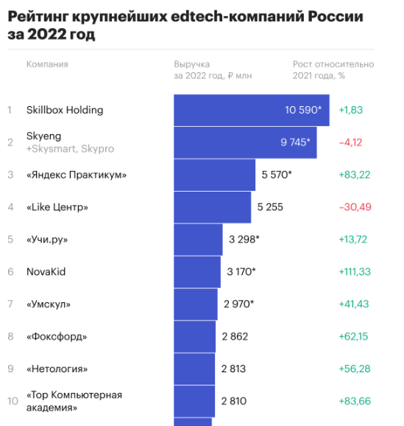

1. *Топ-10* *рейтинга крупнейших edtech-компаний России за 2022 год*

Источник: Edtech-рынок закончил год ростом почти в 18% [Электронный ресурс] // РБК. – Режим доступа: <https://trends.rbc.ru/trends/education/63f46feb9a794744929f5d29>, свободный. – Загл. с экрана. Дата обращения: 26.02.2023.

1. Skillbox Holding Limited (<https://skillbox.ru/>, <https://gb.ru/>, <https://skillfactory.ru>, <https://mentorama.ru/>, <https://www.lerna.ru>);

Skillbox Holding Limited включает крупнейшие EdTech-компании: Skillbox, GeekBrains, SkillFactory, Mentorama и Lerna. Skillbox предлагает более 560 образовательных онлайн-программ по маркетингу, дизайну, программированию, разработке игр, управлению и мультимедиа. Также доступно корпоративное обучение, программы высшего и бизнес-образования в сотрудничестве крупнейшими университетами России. GeekBrains предлагает курсы по информационным технологиям, маркетингу и дизайну. SkillFactory предлагает образовательные онлайн-программы по Data Science, аналитике данных, программированию, IT-менеджменту и дизайну. Mentorama предлагает видео-продакшн полного цикла – разработка и съемка образовательных курсов, проведение вебинаров и трансляций. Lerna.ru – единая точка доступа корпоративных клиентов к курсам разных провайдеров обучения. Платформа объединяет более 600 курсов от ведущих школ и позволяет быстро и бюджетно запустить обучение сотрудников по востребованным цифровым специальностям и навыкам.[29]

1. Skyeng (+Skysmart, Skypro) (<https://skyeng.ru/>, <https://skysmart.ru/>, <https://sky.pro>);

Skyeng – образовательная онлайн-платформы по изучению английского языка, «помогаем заговорить на английском и уверенно использовать его в жизни». Компания предлагает курсы английского по разным направлениям и разговорные клубы. Skysmart – онлайн-школа для детей и подростков – подготовка к школе, подготовка к школьным урокам, ОГЭ, ЕГЭ и курсы в IT. Skypro предлагает онлайн-курсы и бесплатные вебинары по программированию, маркетингу, аналитике и другим профессиям.

1. Яндекс Практикум (<https://practicum.yandex.ru>);

Яндекс Практикум – онлайн-школа, основанная компанией Яндекс в 2019 году. Изначально онлайн-платформа создавалась как курсы-профессии в сфере IT, но сейчас можно увидеть и другие направления в школе – менеджмент, дизайн, маркетинг, английский язык и анализ данных.

1. Like Центр (<https://likecentre.ru/>);

Like Центр – это бизнес-школа для предпринимателей, основанная миллиардером Аязом Шабутдиновым. Реализуй потенциал, увеличивай доход, исполняй мечты – главные смыслы, которые передает школа в своих коммуникациях. Центр предлагает курсы по нескольким направлениям: запуск бизнеса, развитие бизнеса и наставничество Аяза.

1. Учи.ру (<https://uchi.ru>);

Учи.ру – это образовательная онлайн-платформа для школьников и группа компаний, в которую входят образовательный потрал Учи.Ответы, онлайн-репетиторов Учи.Дома, сеть офлайн-кружков Учи.ру по программированию, математике и английскому языку и образовательный портал "ЯКласс". Компания работает на рынке Китая, Индии, Бразилии, ЮАР, США, Канады, Вьетнама и Индонезии.

1. NovaKid (<https://www.novakid.ru/>);

NovaKid – международная образовательная онлайн-платформа по изучению английского языка для детей от 4 до 12 лет. Компания предлагает занятия с элементами геймификации, сообщество для родителей и 3 пакета уроков – по 24, 48 и 96 уроков.

1. Умскул (<https://umschool.net/>);

Умскул – одна из крупнейших онлайн-школ подготовки к ОГЭ, ЕГЭ. За 6 лет компания обучила более 110 тыс. учеников.

1. Фоксфорд (<https://foxford.ru>);

Фоксфорд – это онлайн-школа для учеников 1−11 классов, учителей и родителей. Школа предлагает онлайн-курсы и индивидуальные занятия с репетитором, которые помогают в подготовке к ЕГЭ, ОГЭ, олимпиадам, школьным предметам.

1. Нетология (<https://netology.ru/>);

Нетология – онлайн-платформа дополнительного образования. Большую часть продуктового портфеля компании занимают курсы-профессии, которые представлены в 13 направлениях: маркетинг, бизнес и управление, дизайн и UX, программирование, аналитика, управление командой, высшее образование, творческие профессии, профессии в образовании, новые профессии, финансы и инвестиции, компьютерные игры, саморазвитие и хобби. Слоган компании – обучение современным профессиям онлайн.

1. Тор Компьтерная академия (<https://spb.top-academy.ru/>).

Компания предлагает онлайн- и офлайн-программы профессии для детей и взрослых по IT-образованию – программированию, дизайну и системной инженерии. У компьютерной академии есть 198 филиалов в 10 странах, в которых обучилось более 250 тыс. студентов.

Из 10 крупнейших по выручке компаний подписную модель внедрил только Фоскфорд. Образовательная платформа предлагает подписку за 2300 руб. в месяц для преподавателей. Это не основное направление деятельности компании, поэтому в данном случае подписка выступает как инструмент получения дополнительной прибыли.

### 2.2.2. Компании, работающие по подписной модели

EdTech компании, которые в данный момент используют подписную модель монетизации, заслуживают особого внимания – на основе их маркетинговых коммуникаций через различные каналы можно узнать, на какие факторы / выгоды своего предложения они акцентируют внимание. Несколько подобных компаний будут рассмотрены детальнее. Так как предметом данного исследование выступают российские компании, предоставляющие услуги дополнительного онлайн-образования в сфере хобби, общего развития и дополнительных знаний для профессиональной деятельности, будут рассмотрены наиболее крупные игроки в данных сферах, реализующие курсы по подписке.

1. Правое полушарие Интроверта (<https://new.artforintrovert.ru/subscription>);

Правое полушарие Интроверта – международный образовательный проект, который предлагает авторские курсы в различных областях – от живописи и кино до экономики и истории. Компания существует с 2018 года и создает образовательные программы на 6 языках – русском, английском, испанском, итальянском, немецком и французском. На иностранных рынках проект носит название Art for Introvert. Компания также является резидентом Сколково.

Компания позиционирует себя, как платформу для саморазвития №1: «Курсы-саммари, которые заменят годы в университете и сотни книг». До этого позиционирование звучало следующим образом: «Авторские курсы, которые сделают вас умнее и интереснее». Это курсы для тех:

* Кто работает 24/7 и не успевает читать;
* Кто не может пойти в университет;
* Кто хочет разобраться в новой теме за пару часов.

Незадолго до текущего момента призывы были похожими. Это курсы для тех:

* Кто любит постоянно изучать что-то новое;
* Кто не успевает читать, но хочет знать больше;
* Кто не может заставить себя смотреть полезный контент.[30]

Различные призывы к действию, которые использует или использовала компания:

* Станьте самым интересным собеседником в комнате;
* Смотрите или слушайте фоном за 300 ₽;
* Изучайте что любите, взращивайте свою уникальность и находите таких же классных людей со всего света;
* Всего 300 руб. за шанс изменить жизнь к лучшему;
* Слушайте фоном за 300 руб. вместо сотен обзоров и испорченных вечеров;
* Всего 300 руб. за навык, который поможет в карьерном росте.

Нет единого пула призывов, они разняться в зависимости от тематики (литература, психология и другие).

Таким образом, компания пытается закрыть следующие барьеры у потребителей при оформлении подписки:

* Нехватка времени на образование → одна лекция длится всего 20 минут, легко встроить в расписание, можно слушать даже в фоновом режиме по дороге домой, за уборкой или на прогулке;
* Курсы помогают становится интереснее, легко разобраться в теме за пару часов;
* Сомнение в качестве курсов → картинка и звук как в кино, профессионально записанные курсы, эксклюзивный контент, лекторы делятся знаниями и опытом, которые не найти в интернете, в каждый курс они вкладывают годы экспертизы;
* Стоимость. Хотя подписка стоит 299 руб./месяц, компания также акцентирует внимание на том, что сложно найти что‑то качественное бесплатно, с подпиской потребителям «не придется собирать знания по крупицам и проверять факты — мы уже сделали это за вас»;
* Количество и разнообразие курсов (250+ курсов всего за 300 руб. в месяц).

Курсы доступны в онлайн-формате и можно слушать лекции в фоновом режиме в мобильном приложении.

Предлагаемые образовательные программы разделяются на стандартные и профессиональные. Профессиональные курсы – курсы, после завершения которых студент получает диплом установленного государством образца о профессиональной переподготовке (русское направление), на этих курсах есть поддержка куратора и чаты коммьюнити. Пример такого курса: [Погружение в профессию психолога. Демо](https://new.artforintrovert.ru/catalog/detail/62cbd8406d424a0028a43863). В качестве одного из этапов воронки продаж также используются бесплатные вебинары и бесплатные тематические клубы по разным направлениям – кино, литература и другие. Стандартные курсы – более дешевые курсы, по завершении которых предлагается пройти экзамен и получить сертификат о прохождении курса (не гос. образца). Компания работает по системе подписки за 299 руб./мес. (русское направление, только стандартные курсы), но при этом курсы можно купить отдельно. Также существуют несколько пакетов подписки по продолжительности – только на 1 месяц (затем автоматическое списание за следующий месяц), на год за 249 руб. в месяц при единовременном платеже, на 2 года за 199 руб. в месяц при единовременном платеже. Цены актуальны на момент написания.

1. Синхронизация (https://online.synchronize.ru);

Синхронизация – онлайн-платформа, работающая с 2015 года, которая на данный момент предлагает курсы в 12 направлениях: литература, психология, кино, культура, вино, искусство, архитектура, биология и зож, история, Soft Skills, фиолосифия и религии, мода и дизайн. Компания позиционирует свои продукты следующим образом: «Онлайн-курсы, которые вдохновляют».

Стоимость подписки варьируется от 1100 до 2450 рублей в месяц в зависимости от того, на какой период приобретается подписка (6-12-36 месяц). В подписку входят вебинарные курсы, аудиокурсы, вебинарные курсы в записи, видеокурсы и телеграм-курсы. В подписку не входят курсы-профессии. Курсы также продаются по отдельности.

Компания пытается закрыть следующие барьеры / возражения у потребителей при оформлении подписки:

* Стоимость. Компания ставит акцент на том, что подписка дешевле любого их курса;
* Подписка дает доступ ко множеству курсов: «Подписка на курсы — это шведский стол, только лучше. Берёшь всё что хочешь и в любых количествах!»;
* Бесплатная консультация, на которой могут больше рассказать про подписку.

Примеры коммуникаций:

1. «А это Света. Она хочет быть классным собеседником и удивлять своими знаниями коллег. Как поможет подписка?» – «У нас 100+ курсов. Это сотни часов интересных идей, концепций и фактов. И каждый месяц мы выпускаем 3−4 новинки по самым актуальным темам. Всегда будет что рассказать коллегам и друзьям».
2. «А это Ваня. Он хочет узнать что-то новое, но пока не понял, что его интересует больше всего. Как поможет подписка?» – «Мы делаем курсы по 14 направлениям: искусству, биологии, истории и не только. Точно будет из чего выбрать».[31]

В своих социальных сетях компания продвигает подписку на год и часто предлагает скидку 65% на неё по промокоду, который действует только сегодня.

1. Arzamas (<https://arzamas.academy/>);

Arzamas – это проект, посвященный истории культуры. Компания создает курсы в аудио-формате о литературе, искусстве, истории, антропологии, философии, о культуре и человеке. Основной продукт компании – Радио Arzamas, доступное по подписке за 299 руб. в месяц или за 1999 руб. в год. Модель работы проекта строится следующим образом: компания предлагает различные курсы в аудио-формате по указанным выше направлениям, n-ное количество лекций из этих курсов можно прослушать бесплатно, остальное – по подписке.

Курсы Arzamas — это циклы из коротких лекций, в которых героями выступают лучшие русскоязычные ученые, а сюжетами становятся самые невероятные и увлекательные эпизоды в истории мира.[32]

Компания слабо закрывает возражения потребителей, которые рассматривают возможность оформления подписки. Единственное преимущество подписки, которое транслирует компания в различных каналах маркетинговых коммуникаций: «Самый удобный способ слушать наши лекции, подкасты и еще миллион всего – приложение «Радио Arzamas».

1. Edutoria (<https://edutoria.ru/>).

Edutoria представляет собой маркетплейс образовательных курсов, где партнёры размещают программы, а пользователи приобретают доступ к материалам и проходят обучение, по завершении которого получают сертификат. Компания также предлагает подписку с доступом к образовательным программам. Эта образовательная платформа также рассматривается, так как она, как и две предыдущие компании, предлагает курсы по Soft skills и творчеству.

Подписка открывает доступ к 70+ курсам по бизнесу, IT и творчеству бесплатно и предоставляет скидку 15% ещё на 280 курсов. 3 дня бесплатного пробного периода, а затем 266 руб. в месяц при оплате за 3 месяца или 249 руб. в месяц при оплате за 12 месяцев.

В основном при продаже продаже подписки компания делает акцент на:

* Количестве курсов в подписке: «бесплатный доступ к 70+ онлайн-курсам по бизнесу, IT, развитию soft skills»;
* Удобстве: «учитесь в любое время, в любом месте и в удобном формате»;
* Помощи с выбором – есть возможность воспользоваться бесплатной консультацией в чате на сайте, на которой специалисты подскажут, выгодна ли подписка для клиента.

Существуют и другие образовательные проекты, которые работают по подписной бизнес-модели: Фоксфорд (подписка для преподавателей за 2300 руб. в месяц), Otus (подписка на 6 месяцев 160000 руб., на 12 месяцев – 240000 руб.), Teachbase и другие.

## 2.3. Потрет потребителей образовательных сервисов

Основным потребителем образовательных услуг в онлайн-формате является человек, следующий концепции lifelong learning – «обучение через всю жизнь»: старшие поколения наравне с молодыми обращаются за профессиональным образованием для повышения квалификации или смены специальности, получают дополнительное образование или учатся новому для полноценного проведения досуга. Почти каждый пятый россиянин пользуется онлайн-платформами вне зависимости от принадлежности к поколению. [33]

Согласно исследованию Нетологии, потрет потребителя онлайн-образования имеет следующие характеристики:

1. Большая часть основных потребителей онлайн-образования – это женщины (61,1% от общего количества);
2. Наиболее распространенный возраст потребителей – 35-44 года (28,2%);
3. Наиболее распространенный уровень образования – незаконченное высшее и высшее;
4. Больше всего аудитории, покупающих онлайн-курсы, приходится на Москву и МО (30,8%) и на города-миллионники (20,7%).
5. У 50,1% потребителей нет детей;
6. Большинство потребителей учатся ради удовольствия (67%), меньше – из-за необходимости (33%).

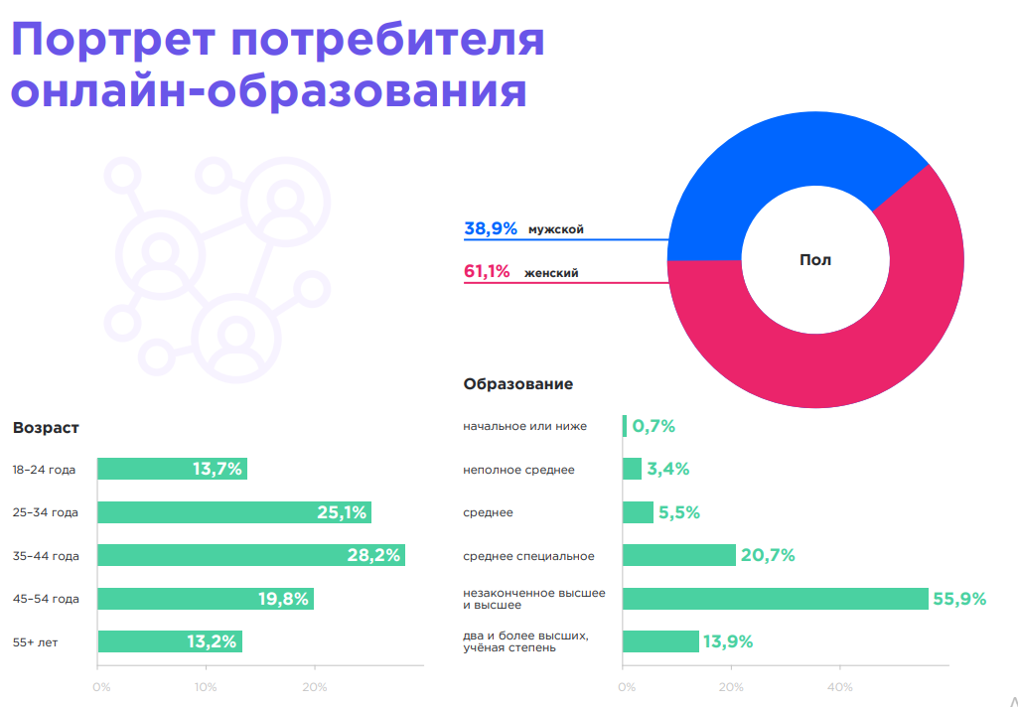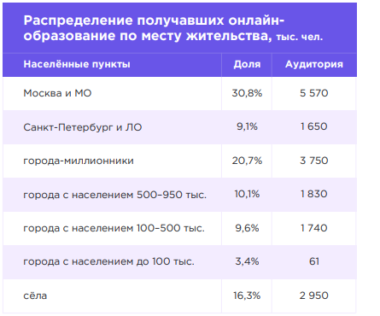

1. *Портрет потребителя онлайн-образования*

Источник: Исследование российского рынка онлайн-образования 2021 и тренды 2022 от лидеров отрасли [Электронный ресурс] // Нетология. – Режим доступа: <https://netology.ru/blog/06-2022-edtech-research>, свободный. – Загл. с экрана. Дата обращения: 26.02.2023.

Согласно исследованию Русской школы управления и YouDo, более половины респондентов (51%) считают самообразование способом реализации и открытия в себе новых талантов, почти треть (29%) – необходимостью для профессионального роста, 20% опрошенных занимаются самообразованием как хобби.[34]

Немного другие данные об аудитории показывает исследование, если рассматривать потрет только тех людей, которые планируют обучаться онлайн (это касается всех – кто уже обучался в онлайн- или офлайн-формате или не имеет такого опыта). В данном случае превалирует мужской пол, возраст 25-34 года и 35-44 года имеют одинаковые доли в распределении (25,5%), наличие высшего законченного образования (54,6%)

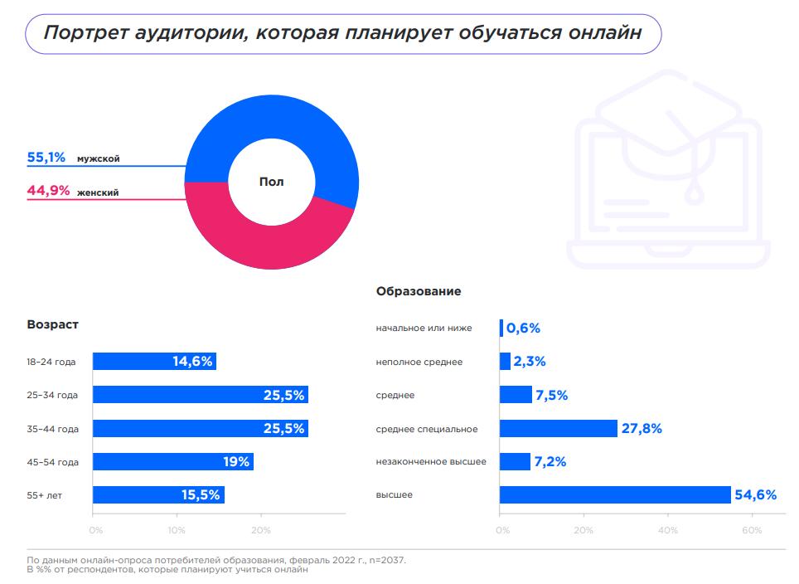

1. *Портрет аудитории, которая планирует обучаться онлайн*

Источник: Исследование российского рынка онлайн-образования 2021 и тренды 2022 от лидеров отрасли [Электронный ресурс] // Нетология. – Режим доступа: <https://netology.ru/blog/06-2022-edtech-research>, свободный. – Загл. с экрана. Дата обращения: 26.02.2023.

Так как на рынке онлайн-образования превалирует доля курсов-профессий, которые не продаются по подписной модели, данные по большей части отражают именно таких потребителей. В случае подписки потрет может быть недостаточно репрезентативным.

В топ направлений, по которым потребители планируют учиться онлайн в будущем входят:

1. Иностранные языки (28,9%);
2. Хобби, творчество и личное развитие (28,1%);
3. IT-профессии и маркетинг (27,7%).

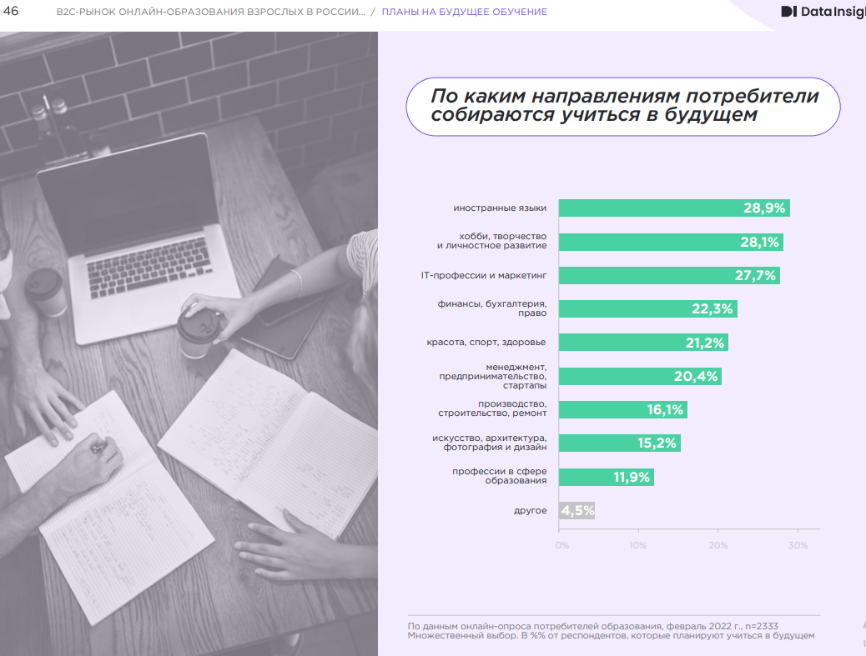

1. *По каким направлениям потребители планируют учиться в будущем*

Источник: Исследование российского рынка онлайн-образования 2021 и тренды 2022 от лидеров отрасли [Электронный ресурс] // Нетология. – Режим доступа: <https://netology.ru/blog/06-2022-edtech-research>, свободный. – Загл. с экрана. Дата обращения: 26.02.2023.

1. Воспринимаемые потребителями преимущества и недостатки онлайн-обучения

|  |  |
| --- | --- |
| **Преимущества**, которые потребители видят в онлайн-обучении | **Недостатки**, которые потребители видят в онлайн-обучении по сравнению с офлайн |
| * позволяет учиться в удобное время (53,1%); * позволяет учиться из любой точки мира (39,7%); * позволяет сэкономить время и деньги (31,9%); * обучение проходит в интерактивном режиме (27,5%); * даёт возможность учиться у заслуженных преподавателей (19%); * позволяет лучше сфокусироваться: больше эффективность обучения (17,5%); * возможно узнать о курсе подробнее до его начала (17,4%); * даёт доступ к программам из других городов или стран (16,2%); * позволяет настроить интенсивность обучения (15,3%). | * в ходе обучения возможны технические сбои (36%); * часто нет контакта с преподавателем (27%); * отсутствие мотивации и контроля без преподавателя (22,7%); * ограниченный срок доступа к курсу (21,9%); * слабый контакт с другими студентами (18,6%); * долгая обратная связь при технических проблемах (18,4%); * преподаватели в среднем менее компетентны, чем в офлайн (11,8%); * не видят недостатков в онлайн-обучении (9,8%); * учат одни, а задания проверяют другие (8,9%); * онлайн-обучение слишком специализировано (8,4%); * платформы обучения кажутся неудобными (7%); * в онлайн-обучении подаются более устаревшие знания (4,8%). |

Источник: Исследование российского рынка онлайн-образования 2021 и тренды 2022 от лидеров отрасли [Электронный ресурс] // Нетология. – Режим доступа: <https://netology.ru/blog/06-2022-edtech-research>, свободный. – Загл. с экрана. Дата обращения: 26.02.2023.

Причины, по которым потребители не рассматривают онлай-обучение в будущем (таких всего 3,1% от всего количества потребителей):

* доверяю только вузам, определенному офлайн-заведению (23,5%);
* не доверяю онлайн-школам и онлайн-курсам (22%);
* курсы, которыми я интересуюсь, проходят только офлайн (20,4%);
* не нашел то, что мне нужно (14,7%);
* на онлайн-курсах не выдают диплом/сертификат государственного образца (14,6%);
* был негативный опыт обучения в онлайн (12,5%);
* нет подходящей техники для прохождения онлайн-обучения/не умею ей пользоваться (11,3%);
* офлайн-обучение дешевле (10,8%).

Для большинства людей образование в онлайн-формате в новинку – 90% людей, которые проходят сейчас или проходили за последние 12 месяцев курс дополнительного онлайн-образования, ранее никогда не учились онлайн. Большинство людей, перешедших в формат потребления курсов онлайн, ранее получали дополнительное офлайн-образование.

Согласно опросу медиахолдинга Rambler & Co, 69% россиян имеют регулярные подписки на различные сервисы. Их лояльность к данному формату потребления растет, потому что в 2021 году в аналогичном опросе только 23% респондентов имели регулярные подписки.

Специалисты рассказали, что самый частый средний чек в месяц у постоянных пользователей (27%) — от 200 до 400 рублей. 23% тратят на подписки более 600 рублей, 21% — до 100 рублей, 15% — от 100 до 200 рублей, 14% — от 400 до 600 рублей. Большинство (45%) участников опроса постоянно оплачивают одну подписку (включая мультисервисные), 26% — две, 16% — три, у 13% их четыре и более.[35]

## 2.4. Выводы

Рынок EdTech в России получил резкий толчок в развитии во время пандемии COVID-19. Сейчас рынок является зрелым, предложение образовательных курсов превышает спрос, наблюдается спад выручки образовательных компаний и инвестиций. В конце 2022 года появилась первая в России edtech-ассоциация под названием Российская ассоциация цифровых инноваций в образовании (РАЦИО), первостепенная цель которой заключается в создании отраслевых стандартов качества продуктов и методических материалов. Предполагается, что это поможет в борьбе с некачественными курсами от онлайн-школ и блогеров, что в свою очередь положительно скажется на восприятии потребителями онлайн-образования.

Онлайн-формат является основным форматом потребления курсов дополнительного образования. Самым дорогим по совокупным тратам и наиболее многочисленным по количеству студентов направлением онлайн-образования является IT-профессии и маркетинг. За 2021 год 70% пользователей, прошедших обучение в онлайн формате, учились с профессиональными целями. Траты на реализацию таких целей занимают основную долю в тратах на дополнительное онлайн-образование. Средняя трата потребителя на одну образовательную программу в онлайн-формате составляет 15 500 руб.

На рынке EdTech присутствует сегментирование по функциональным направлениям: создание контента, иностранные языки, изучение, проверка знаний и компетенций. Большинство российских компаний создают образовательные продукты по подписке в функциональном направлении изучение и иностранные языки.

Можно выделить следующие главные рыночные тренды:

1. Подписная бизнес-модель как тренд;
2. Отказ от привычных маркетинговых каналов и освоение других инструментов в продвижении продуктов;
3. Спрос на низкочековые продукты, экспресс-обучение для дополнительного заработка и клубные модели;
4. Избирательность потребителей и запрос на качественный образовательный контент;
5. Геймификация и использование искусственного интеллекта;
6. Маркетплейсы и агрегаторы становятся важным этапом пользовательского пути при выборе онлайн-курсов;
7. Запрос на микрообучение;
8. Сотрудничество с ВУЗами;
9. Тренд на микросертификацию;
10. Акцент на работу с обратной связью.

Бессмертным трендом онлайн-образования является персонализация.

Если учитывать объект исследования, то именно для компаний, планирующих внедрять или уже внедривших подписную модель, которые предлагают курсы в сфере хобби, общего развития и дополнительных знаний для профессиональной деятельности (не курсы-профессии), важными трендами будут: отказ от привычных маркетинговых каналов и освоение других инструментов в продвижении продуктов (коллаборации с селебрити, сотрудничество с блогерами и инфлюенсерами), избирательность потребителей и запрос на качественный образовательный контент, геймификация и использование искусственного интеллекта, запрос на микрообучение и предложение микросертификатов, сотрудничество с ВУЗами в контексте создания партнерских предложений (коллаборации, корпоративные скидки), акцент на работу с обратной связью и персонализация.

Большая часть крупнейших компании на рынке EdTech работают в сфере ДПО, при этом только у одного из 10 главных игроков внедрена подписка – у Фоксфорда. При этом компания использует подписной формат не как основную бизнес-модель, а как источник дополнительной прибыли. Было рассмотрено несколько компаний, работающих по подписной бизнес-модели, с точки зрения позиционирования, маркетинговых коммуникаций и продуктовых услуг – Синхронизация, Правое полушарие Интроверта, Arzamas, Edutoria.

Резюмируя потрет потребителя онлайн-образования, нужно отметить то, что на мировом рынке присутствует тренд на непрерывное образование (lifelong learning). Большая часть основных потребителей онлайн-образования – это женщины без детей в возрасте 35-44 лет с незаконченным высшим и высшим образованием, которая проживает в Москве и МО или городе-миллионнике. Большинство потребителей учатся ради удовольствия (67%), меньше – из-за необходимости (33%).

Суммируя тренды на рынке EdTech и данные из исследований, можно обозначить факторы, которые влияют на решение о покупке образовательного продукта и которые релевантны для объекта исследования.

1. Факторы, влияющие на решение о приобретении образовательного продукта

|  |  |
| --- | --- |
| **Драйверы** | **Барьеры** |
| * Удобство использования: можно учиться в удобное время, из любой точки мира, можно настроить интенсивность обучения, обучение проходит в интерактивном режиме (геймификация и использование искусственного интеллекта); * Возможность сэкономить время и деньги; * Качество контента: возможность учиться у заслуженных преподавателей, возможно узнать о курсе подробнее до его начала, широкий выбор курсов, среди которого легко ориентироваться, микрообучение (короткие лекции) и возможность получить сертификат. * Доверие к компании: сотрудничает с ВУЗами и работает с обратной связью. | * Технические сбои: долгая обратная связь при технических проблемах * Недостаток коммуникации: нет контакта с преподавателем, слабый контакт с другими студентами, отсутствие мотивации и контроля без преподавателя; * Платформы обучения кажутся неудобными. * В онлайн-обучении подаются более устаревшие знания. |

# ГЛАВА 3. ФАКТОРЫ ПРИНЯТИЯ РЕШЕНИЯ ОБ ОФОРМЛЕНИИ ПОДПИСКИ НА ОБРАЗОВАТЕЛЬНЫЕ СЕРВИСЫ РОССИЙСКИМИ ПОТРЕБИТЕЛЯМИ

## 3.1. Нетнографическое исследование

### 3.1.1. Методология проведения нетнографического исследования

Обзор предшествующих исследовательских работ и текущих трендов на рынке помог выявить факторы, которые способствуют и отталкивают от принятия решения об оформлении подписки на образовательную платформу. Цель нетнографического исследования заключается в помощи адаптации теоретической модели исследования к рыночным условиям, дополнении факторов, которые ранее не были учтены, но отражаются в поведении потребителей. Также благодаря нетнографическому анализу появится понимание, какой именно смысл потребители закладывают в определенный фактор и как они интерпретируют его для себя. Например, понятие удобства использования слишком широкое и не дает четкого понимания, какой элемент подписки помогает потребителю получать удовлетворение от её использования. С помощью этого прояснения вопросы в онлайн-анкете будут легче восприниматься пользователями. В рамках исследования анализировались отзывы об использовании подписок на следующие образовательные онлайн-платформы и их мобильные приложения (при наличии): Правое полушарие Интроверта (Art For Introvert), Синхронизация, Радио Arzamas и Edutoria. Было проанализировано более 300 отзывов в магазинах приложений (App Store, Play Market) и на сайтах- агрегаторах отзывов: Irecommend, Отзовик, Zoon и других.

Высказывания пользователей были проанализированы на соответствие следующим факторам, которые были ранее описаны при анализе других исследовательских работ и трендов рынка. В данном списке факторов указаны только те, которые можно соотнести с форматом подписки на образовательные услуги на основе толкования этих факторов в работах авторов:

* (01) Удобство: простота использования, возможность использовать в любое время, возможность использовать на разных девайсах;
* (02) Контент: высокое качество видео, уникальность контента, компетентность лекторов / преподавателей, персонализация предложений, интерактивные элементы, разнообразие и выбор, возможность пробовать новое, регулярное обновление контента, короткие лекции (микрообучение), курсы на разных языках;
* (03) Экономические выгоды: соотношение цены и качества, низкая цена или скидка, пробный ознакомительный период;
* (04) Доверие: прошлый опыт взаимодействия с компанией, потребитель склонен к опробованию новых технологий, доверие к онлайн-образованию в целом, репутация компаний, сотрудничество с ВУЗами, работа с обратной связью;
* (05) Социальное влияние: рекомендации знакомых;
* (06) Недостаток коммуникаций: слабый контакт с другими студентами, отсутствие контакта с преподавателем, отсутствие мотивации и контроля без преподавателя;
* (07) Технические сбои: оплата, долгая обратная связь, сложность управления подписками.

Мнениям потребителей из отзывов присваивался код 01-07, как указано выше, который относился к определенному фактору. Одному и тому же высказыванию могло присваиваться несколько кодов, так как пользователи отмечали сразу несколько характеристик подписки или их взаимосвязь. Например, утверждению «Потрясающие лекторы и подача информации!!! Нативно удобное приложение- удобное описание,есть режим «картинка в картинке»! В приложении есть пробная подписка, на канале короткие видео- все для осознанного решения и «тест драйва» работы ребят.» были присвоены следующие коды: (02) контент – лекторы, подача информации; (03) экономические выгоды – пробная период подписки, бесплатный контент для принятия решения.

Высказывания, которым не подходил ни один код-фактор, также заносились в таблицу. Если неопределенный фактор повторялся в других утверждениях пользователей, то он вносился в модель исследования как фактор, выделенный на основе нетнографического исследования. В конце анализа отзывов все утверждения были отсортированы по кодам-фактора и проанализированы с точки зрения разных оттенков интерпретации факторов, влияющих на использование потребителями подписки на образовательный сервис. Как было сказано ранее, это помогло узнать, какой смысл потребители вкладывают в значение того или иного фактора. Затем была создана таблица, в которой каждый обобщенный фактор был соотнесен с его оттенками – индикаторами использования подписки, которые были сформулированы на основе анализа высказываний потребителей. Также для более глубокого понимания каждый индикатор сопоставлен с наиболее отражающими его высказываниями пользователей.

### 3.1.2. Анализ отзывов об использовании подписки на образовательные сервисы

В прошлом параграфе были приведены выдвинутые на основе альтернативных исследований факторы, влияющие на оформление подписки на другие онлайн-сервисы, интерпретация обобщенных факторов. Теперь на основе анализа отзывов об использовании подписки на образовательные сервисы, эти интерпретации приобрели более точное значение.

Итак, первый фактор, влияющий на решение об оформлении подписки – это простота и удобство использования подписки. Этот фактор интерпретируется как возможность использовать подписку в любое время и в любом месте, возможность использовать на разных девайсах и получать информацию о курсах, включенных в подписку.

Второй фактор – это качество и полнота контента, которое выражается в уникальности и эксклюзивности контента, компетентности лекторов, разнообразии выбора курсов, наличии дополнительных материалов к лекциям, персонализированных предложений, интерактивных элементах, коротких лекциях и курсах на разных языках;

Третий фактор не был ранее включен в модель, нетнографическое исследование помогло его сформулировать. Этот фактор – возможность самообразования для профессиональных целей и приобретения знаний для повседневной жизни, получение сертификатов.

Четвертый фактор – экономические выгоды, которые выражаются в соотношении цены и качества и наличии ознакомительного пробного периода или бесплатного материала.

Пятый фактор – это доверие, которое выражается в наличии прошлого опыта взаимодействия с компанией, склонности потребителя к опробованию новых технологий, доверии к онлайн-образованию в целом, репутации компаний, сотрудничестве с ВУЗами, работе компаний с обратной связью.

Шестой фактор – социальное влияние, которое заключается в том, что об использовании подписки есть положительные отзывы в интернете или потребитель слышал отзывы от знакомых;

Седьмой фактор – это технические проблемы, которые связаны с сложностями оплаты подписки, управления подпиской и неудовлетворенности работой службы поддержки.

Фактор недостатка коммуникаций не получил более развёрнутого объяснения в результате нетнографического исследования, поэтому будем придерживаться следующей интерпретации: слабый контакт с другими студентами, отсутствие контакта с преподавателем, отсутствие мотивации и контроля без преподавателя.

Многие пользователи отмечали проблемы при использовании мобильного приложения ArtforIntrovert, Радио Arzamas: «вылетает», «не смог скачать видео перед полетом», «не запоминает, на какой минуте я остановил простушивание лекции», «нельзя поменять версию приложения на светлую, темную трудно воспринимать», «добавьте ускорение 1.75, 1.5 медленно, а 2 слишком быстро». Таких отзывов действительно много, но для исследования необходимых функций в приложении необходимо отдельное исследование. Этот фактор не будет учет в модели эмпирического исследования.

1. Результаты нетнографического исследования

|  |  |  |
| --- | --- | --- |
| **Обобщенный фактор** | **Индикатор фактора** | **Высказывания пользователей** |
| Простота и удобство использования подписки | Возможность использовать подписку в любое время и в любом месте | "Пока еду на работу успеваю послушать и посмотреть одним глазом видеокурсы по искусству"; "удобно заниматься - в любое свободное время"; "Удобно слушать лекции в метро, можно скоротать 30-40 минут поездки с пользой." |
| Возможность использовать на разных девайсах | "интерфейс удобный и в браузерной версии, и в мобильном приложении"; "сделайте версию приложения для iPad, очень жду"; "проблемы с вводом промокода в мобильном приложении, пришлось оформлять подписку на сайте" |
| Доступность информации о курсах, включенных в подписку | "удобно, что сразу указано, сколько длится курс, его цена и то, что в нем есть"; "Никаких предварительных оговорок/приписок/лейблов в приложении, что выпуск про мат не содержит в себе ни одного матерного слова, не было." |
| Качество и полнота контента | Уникальность и эксклюзивность контента | "Есть информация, которую не вытащить из открытых источников"; "лекции редко чем отличаются от статей на первой страницы Яндекса по конкретному запросу."; "в платной подписке Радио Arzamas много "проходного материала", который уже много раз был в бесплатных статьях других изданий, или просто очевидная информация:"; "мне, кстати, некоторые говорили – да ну, за что платить, много же такого же контента в свободном доступе. Но… реально ведь немного) Конечно, ты можешь заморочиться, искать кучу информации в интернете, а тут готовое предложение от экспертов" |
| Компетентность лекторов / преподавателей | "Очень нравится, как Лиза преподносит темы кино и философии, видно, что человек этим сам горит и спешит поделиться с остальными."; "курсы от разных лекторов, и я немного переживала, что будет по другому восприниматься материал, но нет, что один, что второй лектор настоящие профи своего дела"; "заинтересованные в теме люди преподают"; "некоторых лекторов очень тяжело слушать. Тому виной плохая дикция или длинные громоздкие предложения, которые трудно воспринимаются на слух"; " приглашают известных учёных, литераторов, историков" |
| Разнообразие в выборе курсов | "освещаете разные темы и буквально каждый сможет здесь найти для себя что-то полезное"; "нравится большое разнообразие курсов по истории, но курсов по праву маловато" |
| Дополнительные материалы к лекциям | "В курсе «сепарация от родителей» лектор обращала внимание слушателей на рабочую тетрадь с практиками и заданиями, но в приложении не было никакой рабочей тетради."; "Много иллюстративного материала как и должно быть"; "Отдельно порадовали конспекты к каждому модулю, очень помогли перед сдачей финального теста."; "Сейчас слушаю еще один курс по Истории великих женщин, и обратила внимание, что в нем нет конспектов. А жаль, они правда очень помогают"; " хотелось бы приложение текстового формата к аудиоверсии"; "не очень понятная процедура получения диплома. Для его получения пришлось написать в службу поддержки." |
| Возможность самообразования | Получение дополнительных профессиональных знаний | "Я преподаватель, эти курсы мне помогают и в работе, и для саморазвития также полезны." "Я получаю сейчас второе высшее образование (заочно) и это очень мне помогает в сдаче экзаменов и усвоении материала" |
| Приобретение знаний для повседневной жизни | "спасибо, Правое полушарие интроверта, за мой расширенный кругозор и возможность блеснуть знаниями перед другими"; "Мне как начинающему педагогу в школе важно научиться выстраивать гармоничные отношения с детьми. В чем мне курс и помог, и не только!" |
| Возможность получения сертификата о прохождении курса | «отдельное спасибо за возможность получить сертификат»; «круто,что можно подтвердить прохождения курса, но не до конца понятна процедура получения сертификата» |
| Экономические выгоды | Соотношение цены и качества | "Я не хочу ходить к психологу и отдавать за это пол кошелька, и мне нравится самой разбираться в себе, а такие курсы мои помощники."; "я не могу сейчас позволить себе второе высшее образование, а эти курсы доступные и заменяют его"; "Стоимость подписки составляет 149 рублей в месяц, или 1050р в год. Не так много, на мой взгляд, чтобы поддержать настолько уникальный проект, и узнать столько нового."; "Была бы рада платить и дороже, например, 300 рублей." |
| Наличие пробного ознакомительного периода подписки или бесплатного материала | "В приложении есть пробная подписка, на канале короткие видео- все для осознанного решения и «тест драйва» работы ребят"; "Плюс команде и менеджменту за то, что именно этот курс бесплатный. После этого курса я решила купить премиум-подписку на месяц за 149р" |
| Доверие | Потребитель ранее приобретал подписку или следил за образовательной платформой раньше | "после годовалого перерыва вновь купил подписку у радио Арзамас"; "пару лет назад смотрела лекции на сайте Арзамас, тогда еще подписки не было. Недавно узнала про подписку и теперь пользуюсь не нарадуюсь" |
| Социальное влияние | Об использовании подписки есть положительные отзывы в интернете или от знакомых | "мне, кстати, некоторые говорили – да ну, за что платить, много же такого же контента в свободном доступе"; "подруга рассказала про подкаст от интровертов, спустя время дошли руки его послушать и узнала о возможности оформить подписку на их курсы всего за 299 рублей" |
| Технические проблемы | Проблемы с оплатой подписки | "не вернули деньги отмена подписки не означает, что деньги перестанут списывать" |
| Неудовлетворенность работой службы поддержки | "в плане возврата денежных средств ничем помочь не могут"; "в частном порядке решение проблемы найти не удалось" |
| Сложность управления подписками | "должно быть хотя бы уведомление какое-то, что подписка была оформлена. Мне все данные пришли только после того, как я обратилась, а первый чек спустя 4 дня" |

## 3.2. Количественное исследование

### 3.2.1. Формирование эмпирической модели количественного исследования

На основе нетнографического исследования, анализа прошлых исследования и литературы был составлен итоговый список факторов, которые влияют на решение потребителя об оформлении подписки на образовательный сервис. Резюмируя все выше изложенные данные, получится следующий список факторов и их интерпретация:

1. Интерпретация драйверов и барьеров для количественного исследования

|  |  |
| --- | --- |
| **Фактор** | **Интерпретация фактора** |
| **Драйверы** | |
| Простота и удобство использования подписки | Возможность использовать подписку в любое время и в любом месте, на разных девайсах и получать информацию о курсах, включенных в подписку. |
| Качество и полнота контента | Уникальность и эксклюзивность контента, компетентность лекторов, разнообразие выбора курсов, наличие дополнительных материалов к лекциям, персонализированных предложений, интерактивных элементах, короткие лекции и курсах на разных языках. |
| Возможность самообразования | Получение дополнительных знаний для профессиональной деятельности и повседневной жизни, возможность получить сертификат после обучение. |
| Экономические выгоды | Соотношение цены и качества, наличие ознакомительного пробного периода или бесплатного материала. |
| Доверие | Наличие прошлого опыта взаимодействия с компанией, доверие к онлайн-образованию в целом, репутация компаний, сотрудничество с ВУЗами, работа компаний с обратной связью. |
| Социальное влияние | Об использовании подписки есть положительные отзывы в интернете или потребитель слышал отзывы от знакомых. |
| **Барьеры** | |
| Технические проблемы | Сложности оплаты подписки, управления подпиской и неудовлетворенность работой службы поддержки |
| Недостаток коммуникаций | Слабый контакт с другими студентами, отсутствие контакта с преподавателем, отсутствие мотивации и контроля без преподавателя. |

Составлено автором.

Основываясь на Единой теория принятия и использования технологий, сначала будет измерено влияние выделенных на отношение к формату подписки на образовательные онлайн-платформы, которое в свою очередь предположительно влияет непосредственно на готовность оформить подписку на образовательную платформу.

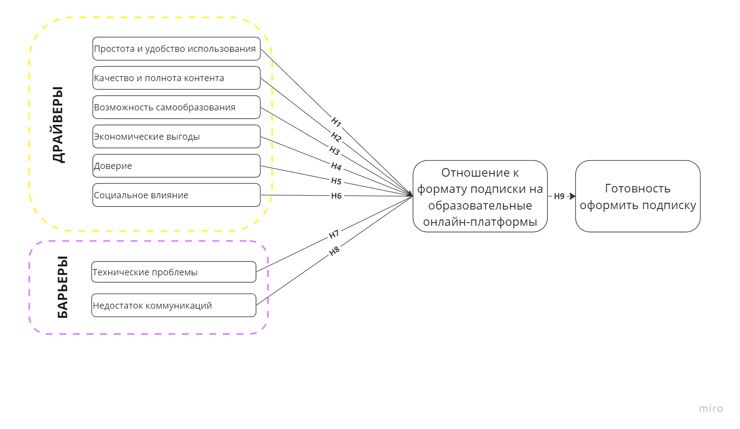

1. *Модель количественного исследования*

### 3.2.2. Гипотезы исследования

Основываясь на модели количественного исследования, были сформулированы гипотезы исследования.

***Н1:*** *Воспринимаемая потребителем простота и удобство использования формата онлайн-подписки на образовательную платформу положительно влияют на его отношение к этому формату.*

Простота и удобство использования технологии выступает одним из факторов, влияющих на намерение использовать технологию, согласно модели UTAUT (ожидаемый уровень усилий). Влияние удобства использования формата подписки на вероятность оформления подписки на другую онлайн-услугу также отмечается в ранее рассмотренных исследованиях Thinking inside the box: An empirical exploration of subscription retailing и Factors affecting consumers’ willingness to subscribe to over-the-top (OTT) video streaming services in India (возможность использовать в любое время и возможность использовать на разных девайсах). Вдобавок, респонденты исследования Нетологии отмечают преимущества онлайн-образования, которые использовались в качестве индикатора фактора простота и удобство использования подписки: позволяет учиться в удобное время (53,1%), позволяет учиться из любой точки мира (39,7%). Также данный фактор получил интерпретацию в ходе нетнографического исследования.

***Н2:*** *Воспринимаемое потребителем качество и полнота контента на образовательных платформах положительно влияют на его отношение к формату подписки на образовательную онлайн-платформу.*

Аналогично основанию для предыдущей гипотезы, данная гипотеза сформулирована на основе исследований Thinking inside the box: An empirical exploration of subscription retailing – качество и полнота контента интерпретируется как разнообразие и возможность выбора и Factors affecting consumers’ willingness to subscribe to over-the-top (OTT) video streaming services in India – качество и полнота контента интерпретируются как наличие интерактивных элементов, включенных в подписку, оригинальный контент, локальный и глобальный контент (на разных языках). Также в исследовании Нетологии качество и полнота контента интерпретировалось как: обучение проходит в интерактивном режиме (27,5%), онлайн-обучение даёт возможность учиться у заслуженных преподавателей (19%), возможно узнать о курсе подробнее до его начала (17,4%). Фактор также получил интерпретацию в ходе нетнографического исследования.

***Н3:*** *Оцениваемая потребителем возможность самообразования с помощью образовательной онлайн-платформы положительно влияет на его отношение к формату подписки на неё.*

Гипотеза сформулирована на основе нетнографического исследования. Вдобавок, опросы показывают, что потребители в своем большинстве учатся с профессиональными целями.

***Н4:*** *Воспринимаемые потребителем экономические выгоды от использования формата подписки на образовательную онлайн-платформу положительно влияют на его отношение к формату подписки на неё.*

В исследовании Thinking inside the box: An empirical exploration of subscription retailing авторы отмечали, что для многих респондентов привлекательность получения продуктов по более низкой была ключевым мотивом для принятия решения о подписке на онлайн-сервис ретейла. Получение образцов товаров для здоровья и красоты в рамках ознакомительной подписки также являлось мотивирующим факторов. Так исследователи интерпретируют фактор, связанный с экономическими выгодами. В работе Factors affecting consumers’ willingness to subscribe to over-the-top (OTT) video streaming services in India респонденты также отмечали то, что низкая цена подписки является причиной оформления подписки на OTT видео-стриминговые сервисы. Текущие потребители образовательных курсов по подписке отмечали, что пробная подписка, видео на YouTube-канале образовательной платформы помогают принять осознанное решение об оформлении подписки.

***Н5:*** *Доверие к определенному образовательному проекту или к онлайн-образованию в целом положительно влияет на отношение потребителя к формату подписки на образовательную онлайн-платформу.*

Золотарева А.О. в статье «Школа-бренд: актуальные аспекты позиционирования и продвижения образовательных проектов и организаций» говорит о том, что некачественные курсы от инфоблогеров сказываются на общем восприятии потребителем онлайн-образования в России. Аналитическое агентство Spektr в публикуемых ежемесячных дайджестах о тенденциях на рынке EdTech также подчеркивает тренд на то, что сотрудничество компании с ВУЗами вызывает больше доверия к ней так же, как и работа с обратной связью. В это же время в ходе нетнографического исследования было определено, что прошлый опыт взаимодействия с той или иной компанией усиливает доверие к ней и намерение оформить подписку.

***Н6:*** *Рекомендации от друзей или отзывы от других людей о образовательных онлайн-курсах положительно влияют на отношение потребителя к формату подписки на образовательную онлайн-платформу.*

В. Венкатеш в модели UTAUT выделяет влияние социального окружения как один из факторов, влияющих на намерение потребителя пользоваться технологией. В исследовании Factors affecting consumers’ willingness to subscribe to over-the-top (OTT) video streaming services in India авторы также выделяют рекомендации от знакомых в качестве фактора, влияющего на намерение потребителя оформлять подписку на OTT видео-стриминговые сервисы. Также, согласно нетнологическому исследованию, пользователи оформляют подписку по рекомендации от друзей.

***Н7:*** *Технические проблемы, возникающие у потребителя на этапе оформления подписки, негативно сказываются на его отношение к формату подписки на образовательную онлайн-платформу.*

Респонденты в исследовании Нетологии отмечают долгую обратную связь при технических проблемах (18,4%), как один из недостатков онлайн-образования. Пользователи подписок на российские образовательные онлайн-платформы отмечают проблемы с оплатой подписки, её отменой, списыванием денег и неудовлетворенность работой службы поддержки при обращении к ним с вопросами оплаты подписки.

***Н8:*** *Воспринимаемый недостаток коммуникации при пользовании услугами онлайн-образования негативно сказывается на отношении потребителя к формату подписки на образовательную онлайн-платформу.*

Респонденты исследования Нетологии отметили проблемы в коммуникациях, как недостатки, которые потребители видят в онлайн-образовании: часто нет контакта с преподавателем (27%), отсутствие мотивации и контроля без преподавателя (22,7%), слабый контакт с другими студентами (18,6%).

***Н9:*** *Положительное отношение потребителя к формату подписки на образовательную онлайн-платформу усиливает его готовность оформить подписку на неё.*

Данная гипотеза основана на моделях TAM и UTAUT, в которых исследуется влияние отношения к технологии на намерение и готовность её использовать.

### 3.2.3. Методология количественного исследования

*Методология сбора данных.* В качестве основного метода сбора данных для проверки сформулированных гипотез путем количественного исследования был выбран структурированный опрос. Данный метод способствует распространению вопросов среди широкой аудитории, он удобен для пользователя и прост для количественной оценки. Формат подписки на образовательную онлайн-платформу подразумевает использование сети Интернет, поэтому для распространения опроса был выбран онлайн-формат. Структурированный опрос распространялся с помощью использования следующих каналов коммуникаций: рассылка потенциальным респондентам в личные сообщения в мессенджерах (Telegram, WhatsApp), посты в социальных сетях в тематических группах и беседах групп (Instagram* – признана экстремисткой организацией и запрещена на территории РФ, ВКонтакте). Представленные каналы коммуникаций были выбраны ключевыми для распространения анкеты, так как они относительно просты для широкого распространения опроса и имеют большую аудиторию потенциальных респондентов.

*Процесс построения выборки.*Процесс построения выборки состоит из нескольких этапов. Первый этап включает в себя определение генеральной (исследуемой) совокупности – множества всех объектов (единиц), относительно которых требуется сформулировать выводы при изучении конкретной проблематики. Генеральная совокупность состоит из элементов и единиц отбора, пространственной и временной протяженности. [36] Генеральную совокупность для данного исследования можно определить следующим образом:

1. Элементы отбора: жители России, преимущественно Москвы, Санкт-Петербурга и других городов РФ;
2. Единицы отбора: женщины и мужчины в трудоспособном возрасте 18-61 года, следующих принципу lifelong learning;
3. Пространственная протяженность: Москва, Санкт-Петербург и другие города РФ;
4. Временная протяженность: апрель-май 2023 года.

Таким образом, размер генеральной совокупности составляет 40 864 377 человек. Он рассчитан с помощью умножения трудоспособного населения России (83 226 837 человек[37]) на процент людей в России, следующих принципу lifelong learning (49,1%, согласно исследованию ВШЭ)[38].

Следующим этапом построения выборки является выбор основы для её построения. В основу для построения выборки входят списки элементов совокупности, которая исследуется и была определена на предыдущем шаге или правила для нахождения этих элементов.[39] Ввиду используемых каналов коммуникаций основой для построения выборки являются профили пользователей в социальных сетях и мессенджерах, соответствующие генеральной совокупности и доступные для взаимодействия.

На следующем этапе необходимо обозначить способ построения выборки – то, каким образом респонденты будут выбираться для опроса из генеральной совокупности. Главные задачи – минимизировать предвзятость и построить репрезентативную выборку. В данном исследовании будут использоваться невероятностные методы построения выборки, которые основаны на личном суждении исследователя, какие элементы будут включены в выборку, а какие – нет. Невероятностные методы построения выборки помогают прийти к более подробному описанию характеристик исследуемой генеральной совокупности, но точность оценок трудно оценить объективно. В данной работе будут использованы несколько наиболее часто используемых невероятностных метода построения выборки:

* Выборка согласных;
* Метод снежного кома;
* Метод квот.

Выборка согласных включает в себя внесение в выборку респондентов, которые согласны его пройти. Это наиболее простой способ, так как он облегчает поиск респондентов и увеличивает процент людей, прошедших опрос. В первую очередь были опрошены друзья, родственники, знакомые, друзья друзей, студенты и выпускники ВШМ СПбГУ.

При использовании метода снежного кома сначала выбирается группа людей, отвечающих характеристикам генеральной совокупности, затем после прохождения опроса их просят указать на респондентов, которые, по их мнению, подходят характеристикам генеральной совокупности, или передать им опрос. Данный метод позволяет быстрее распространять опрос и увеличивать количество респондентов. Таким образом, родственники, друзья и знакомые могут поделиться опросом со своими друзьями, опубликовать в своих блогах, отправить в рабочие и учебные чаты или другие тематические чаты.

Третий метод построения выборки, метод квот, заключается в соблюдении пропорций участников опроса относительно выбранных параметров. Как правило, выбранными параметрами выступают пол и возраст. Данный способ помогает получить выборку, которая будет похожа с характеристиками респондентов генеральной совокупности. Существуют противоречия относительно наиболее распространенного возраста типичного потребителя онлайн-образования: согласно исследованию Нетологии, наиболее распространенный возраст – 35-44 года, на втором месте по численности – возрастная группа 25-34 года, в то время как аналитическое агентство Spektr сообщает, что потребители в возрасте более 35 лет слабо вовлечены в онлайн-образование. По причине противоречивости, приоритетным возрастом будут потребители в возрасте 25-34 лет. Возрастные квоты приведены в таблице ниже и сформулированы на основе данных Нетологии и с учетом исследования Spektr, так как в исследовании Нетологии делался уклон на потребителей курсов-профессий, что отличается от объекта исследования.

Также согласно исследованию Нетологии, среди потребителей онлайн-образования 61% составляет женский пол, 39% – мужской. Можно придерживаться соотношения 3 (женщины) : 2 (мужчины) в проводимом исследовании, соотношение 1:1 также допустимо.

Таким образом, согласно методу квот, распределение должно получится следующим:

1. Требуемая половозрастная структура выборки

|  |  |  |  |  |
| --- | --- | --- | --- | --- |
|  |  | **Женщины** | **Мужчины** | **Всего** |
| **Возраст** |  | 60% | 40% |
| 18-24 года | 25% | 58 | 39 | 97 |
| 25-34 года | 30% | 69 | 46 | 115 |
| 35-44 года | 25% | 58 | 39 | 97 |
| 45-54 года | 10% | 23 | 15 | 38 |
| 55+ | 10% | 23 | 15 | 38 |
| **Всего** | | **231** | **154** | **385** |

Составлено автором.

Предпоследний этап предполагает расчет необходимого размера выборки – количества респондентов. Для того, чтобы выборка получилась репрезентативной с учетом размера генеральной совокупности, уровня доверия 95% и уровне значимости 5%, необходимо 385 респондентов. Размер выборки был посчитан с помощью платформы для создания онлайн-анкет и опросов, SurveyMonkey.[40] Также Е.Б. Галицкий в учебнике «Методы маркетинговых исследований» говорит о том, что стандартный размер выборки для исследования составляет 300-500 респондентов.[41] В данной работе будем придерживаться обозначенного размера выборки в 300-500 человек.

На заключительном этапе, согласно Е.Б. Галицкому, необходимо понять, каким образом будут решаться трудности и непредвиденные обстоятельства в ходе проведения опроса. Так как вероятность возникновения трудностей при проведении онлайн-опроса низкая, данный этап не будет рассматриваться более детально.

В качестве мотивации для прохождения опроса проводился розыгрыш 3 сертификатов на месячную подписку от образовательного проекта Правое полушарие Интроверта / Радио Arzamas или 3 сертификата Ozon на сумму 500 руб. на усмотрение выигравшего.

*Разработка анкеты.* Разработанная анкета состоит из нескольких смысловых блоков.

В первом блоке присутствуют вопросы-фильтры, которые позволяют дисквалифицировать респондентов, незнакомых с понятием онлайн-платформы.

Второй блок анкеты состоит из общих вопросов, касающихся отношения потребителя к онлайн-образованию в целом и формату подписки.

Третий блок вопросов включает в себя утверждения, измеряемые по шкале Лайкерта от 1 до 5, которые требуются для создания латентных переменных модели исследования. Вопросы посвящены воспринимаемой простоте и удобству использования подписки, качеству и полноте контента, предлагаемыми онлайн-платформами, воспринимаемой возможности самообразования, экономическим выгодам, доверию к онлайн-образованию, социальному влиянию, техническим проблемам и недостатку коммуникаций.

Четвертый блок вопросов оценивает готовность респондента оформить подписку на образовательную онлайн-платформу.

В последнем блоке анкеты были представлены вопросы для получения социально-демографической информации о респондентах. Вопросы анкеты с вариантами ответов представлены в Приложении 1.

Также было проведено пилотное тестирование анкеты с целью корректировки вопросов для минимизирования возможности неправильного толкования респондентами.

*Методология анализа данных.*Для анализа разработанной исследовательской модели было проведено количественное исследованиев форме онлайн-опроса. Полученные в результате опроса данные были экспортированы из сервиса для составления опросов Анкетолог для дальнейшего анализа в формате xlsx. Обработка данных проводилась с помощью программы для статистической обработки данных – IBM SPSS Statistics. С помощью данного инструмента был проведен факторный анализ, регрессионный анализ с проверкой условий медиации.

1. Факторный анализ;

Выделенные в исследовательской модели факторы являются латентными переменными. Латентные переменные создаются путем усреднения значений наблюдаемых переменных, которые соответствуют утверждениям из опроса. Утверждения оценивались респондентами по пяти-бальной шкале Лайкерт-типа. Для формирования латентных переменных сначала была проведена проверка на надежность и валидность.

1. Регрессионный анализ.

После получения усредненных латентных переменных проверялся эффект медиации с помощью регрессионного анализа. Также при построении каждой регрессионной модели проверялись предпосылки – отсутствие автокорреляции, отсутствие мультиколлинеарности между переменными, гомоскедастичность остатков и нормальность распределения. После получения подтверждения о выполнении предпосылок регрессионного анализа интерпретировались значимые коэффициенты.

Согласно модели исследования, отношение к формату подписки на образовательные онлайн-платформы предположительно выступает медиатором. В статистике модель медиации стремится идентифицировать и объяснить механизм, лежащий в основе взаимосвязи между независимой и зависимой переменной, путем включения третьей переменной-медиатора.[42] Модель медиации предполагает, что независимая переменная (в нашем случае – выделенные барьеры и драйверы) влияет на переменную-медиатор (отношение к формату подписки на образовательную онлайн-платформу), которая, в свою очередь, влияет на зависимую переменную (готовность оформить подписку на образовательную онлайн-платформу).

Проверка условий медиации была осуществлена по алгоритму Барона и Кенни. В первом шаге алгоритма проверялось влияние выделенных барьеров и драйверов (переменной-предиктора) на готовность оформить подписку на образовательную онлайн-платформу (результирующую платформу). На втором шаге проверялось влияние выделенных драйверов и барьеров (переменной-предиктора) на отношение к формату подписки на образовательную онлайн-платформу (медиатора). На третьем шаге проверялось влияние выделенных драйверов и барьеров (переменной-предиктора) одновременно на готовность оформить подписку на образовательную онлайн-платформу (результирующую переменную) и на отношение к формату подписки на образовательную онлайн-платформу (медиатора).

Для выполнения эффекта медиации необходимо соблюдение нескольких условий:

*Условие 1:* Переменная-предиктор (барьеры и драйверы) значимо влияет на результирующую переменную (готовность оформить подписку) в модели 1.

*Условие 2:* Переменная-предиктор (барьеры и драйверы) значимо влияет на переменную-модератор (отношение к формату подписки) в модели 2.

*Условие 3:* Переменная-медиатор (отношение к формату подписки) значимо влияет на результирующую переменную (готовность оформить подписку) в модели 3.

*Условие 4:* Переменная-предиктор (барьеры и драйверы) влияет на результирующую переменную (готовность оформить подписку) в модели 3 слабее, чем в модели 1 или не влияет совсем.[43]

### 3.2.4. Результаты количественного исследования

*Результаты анкетирования.* Всего было получено 498 ответов, 54 ответа были удалены по разным причинам: 1 респондент не указал возраст, 2 респондента воздержались от указания возраста, 2 респондента были в возрасте до 18 лет, ответы 49 респондентов содержали абсолютно одинаковые значения по всем вопросам (неосознанное прохождение опроса). Таким образом, текущая выборка содержит 444 ответа от респондентов.

46 респондентов (10,4%) не знакомы с понятием «образовательная онлайн-платформа», они были дисквалифицированы из дальнейшего исследования и не давали ответы на дальнейшие вопросы. 89,6% респондентов знакомы с данным понятием или имеют примерное представление о том, что подразумевается под ним.

Далее исследование проводилось на основе 398 ответов респондентов, которые знакомы с понятием «образовательная онлайн-платформа» или имеют примерное предсталение о ней. Из 398 респондентов 40,7% когда-либо пользовались платными услугами образовательных онлайн-платформ. Получилось следующее распределение наиболее известных для потребителей образовательных платформ, которые работают по системе подписки:

1. Фоксфорд (209);
2. Правое полушарие Интроверта (66);
3. Радио Arzamas (54);
4. Синхронизация (52);
5. Edutoria (49);
6. Otus (17).

98 респондентов (24,6%) не знакомы ни с одним образовательным проектом, работающим по системе подписки. Также у 75,1% нет или была раньше подписка на онлайн-сервис в любой сфере. На данный момент у 24,9% пользователей оформлено 1-4 и более подписок на онлайн-сервисы. Наиболее популярными онлайн-сервисами у активных пользователей подписок являются экосистемы (Яндекс Плюс, СберПрайм, VK Combo и другие). У 25 человек была оформлена ранее или оформлена в текущий момент подписка на образовательную онлайн-платформу: Правое полушарие Интроверта (9), Фоксфорд (8), Радио Arzamas (5), Edutoria (4), Синхронизация (1), Otus (1).

В следующей таблице представлено половозрастное распределение респондентов опроса:

1. Половозрастное распределение респондентов опроса

|  |  |  |  |  |  |
| --- | --- | --- | --- | --- | --- |
|  | | | Пол | | Всего |
| Женский | Мужской |
| Возрастная группа | 18-24 года | Количество | 69 | 25 | 94 (24%) |
| % в возрастной группе | 73,4% | 26,6% |  |
| 25-34 года | Количество | 65 | 51 | 116 (30%) |
| % в возрастной группе | 56,0% | 44,0% |  |
| 35-44 года | Количество | 46 | 58 | 104 (26%) |
| % в Возрастная группа | 44,2% | 55,8% |  |
| 45-54 года | Количество | 29 | 37 | 66 (16%) |
| % в возрастной группе | 43,9% | 56,1% |  |
| 55+ лет | Количество | 8 | 10 | 18 (4%) |
| % в возрастной группе | 44,4% | 55,6% |  |
| Всего | | Количество | 217 | 181 | 398 |
| % в возрастной группе | 54,5% | 45,5% |  |

Составлено автором.

Нужно отметить, что выборка по возрасту примерно соответствует указанным в предыдущем параграфе квотам, однако количество респондентов в возрасте 55+ лет сильно отличается от необходимой квоты в 10%. Возрастная группа 55+ лет не будет рассматриваться в регрессионной модели, так как количество наблюдений меньше 30, нельзя использовать предположение Центральной предельной теоремы о том, что при выборке с более 30 наблюдениями можно сделать допущение о её нормальномраспределении. Количество женщин в 3-х возрастных группах также не соответствует заявленной квоте в 60%, однако женский пол превалирует над в мужским в возрастной группе 18-24 года.

1. *Распределение выборки по месту проживания*
2. *Распределение выборки по уровню образования и роду деятельности*
3. *Распределение выборки по семейному положению и наличию детей*
4. *Распределение выборки по уровню дохода*

Составлено автором в результате анализа данных выборки.

*Подготовка переменных к анализу.* Как говорилось в методологии анализа данных, перед построением регрессионной модели необходимо убедиться в надежности и валидности переменных-утверждений, которые формируют латентные переменные для модели.

1. Проверка валидности и надежности латентных переменных

|  |  |  |  |  |
| --- | --- | --- | --- | --- |
| **№** | **Латентная переменная** | **Утверждение** | **Критерий Бартлетта** | **Альфа Кронбаха** |
| 1 | Простота и удобство использования подписки (USAGE_BENEFITS) | Формат подписки на образовательные онлайн-курсы дает возможность обучаться в любое время и в любом месте. | <0,001 | 0,813 |
| Формат подписки на образовательные онлайн-курсы дает возможность обучаться на любом удобном для меня девайсе. |
| Преимущество онлайн-курсов по подписке – возможность узнать подробную информацию о всех курсах, включенных в подписку. |
| 2 | Качество и полнота контента (QUALITY_BENEFITS) | Образовательные онлайн-платформы предлагают авторские курсы. | <0,001 | 0,870 |
| Образовательные курсы, включенные в подписку, ведут компетентные лекторы. |
| Подписка на образовательную онлайн-платформу дает доступ к широкому разнообразию курсов в разных сферах. |
| Подписка на образовательную онлайн-платформу помогает получать более персонализированные предложения курсов. |
| Короткие лекции (15-30 мин) помогают лучше концентрироваться на обучении. |
| Интерактивные элементы, включенные в подписку, помогают лучше концентрироваться на обучении. |
| Доступ к курсам на разных языках в подписке на образовательные онлайн-платформы является преимуществом формата подписки. |
| 3 | Возможность самообразования (SELFED_BENEFITS) | С помощью подписки на образовательную онлайн платформу я могу получать знания в разных сферах для повседневной жизни. | <0,001 | 0,825 |
| С помощью подписки на образовательную онлайн платформу я могу получать знания в разных сферах для профессиональной деятельности. |
| Для меня важно иметь возможность получать сертификаты о прохождении курсов при использовании подписки. |
| 4 | Экономические выгоды (FINANCIAL_BENEFITS) | Формат подписки на образовательные курсы выгоднее покупки отдельного курса. | <0,001 | 0,675 – сомнительная, близкая к достаточной |
| Пробный период подписки на образовательную онлайн-платформу помогает принять более осознанное решение о продолжении подписки. |
| Бесплатный контент (видео, посты, гайды) от образовательной онлайн-платформы помогает принять более осознанное решение об оформлении подписки на неё |
| 5 | Доверие  (TRUST) | Наличие прошлого опыта взаимодействия с определенной образовательной онлайн-платформой усиливает доверие к формату подписки на неё. | <0,001 | 0,849 |
| Российские образовательные онлайн-платформы имеют хорошую репутацию. |
| Сотрудничество образовательных онлайн-платформ с ВУЗами вызывает доверие. |
| Работа образовательных онлайн-платформ с обратной связью (отзывами) вызывает доверие. |
| 6 | Социальное влияние  (SOCIAL_INFLUENCE) | Для меня важно, чтобы об использовании подписки на образовательную онлайн-платформу были положительные отзывы. | <0,001 | 0,697 – сомнительная, близкая к достаточной |
| Для меня важно, чтобы мои знакомые положительно отзывались о подписке на образовательную онлайн-платформу. |
| 7 | Технические проблемы  (TECH_ISSUES) | Долгая работа службы поддержки при обращении с возникающими проблемами с подпиской на образовательные курсы вызывает сомнение в формате подписки. | <0,001 | 0,790 |
| Сложности с управлением подпиской (отменой, приобретением) на образовательные курсы вызывают сомнение в этом формате. |
| 8 | Недостаток коммуникаций  (LACK_COMMUNICATION) | При пользовании форматом подписки на образовательные курсы теряется личный контакт с другими студентами. | <0,001 | 0,800 |
| При пользовании форматом подписки на образовательные курсы теряется личный контакт с преподавателем. |
| При пользовании форматом подписки на образовательные курсы мотивация обучаться ниже. |
| 9 | Отношение к формату подписки на образовательные онлайн-платформы  (ATTITUDE) | Мне нравится идея просмотра образовательных курсов по подписке | <0,001 | 0,893 |
| Я положительно отношусь к образовательным онлайн-курсам по подписке от российских компаний. |
| Я положительно отношусь к формату подписки на онлайн-сервисы. |
| 10 | Готовность оформить подписку на образовательную платформу (USE_BEHAVIOR) | Я бы воспользовался(лась) подпиской на образовательную онлайн-платформу в ближашие год. | <0,001 | 0,672 –сомнительная, близкая к досточной |
| Я бы воспользовался(лась) подпиской на образовательную онлайн-платформу в ближайшие 5 лет. |

Составлено автором.

Все указанные в таблице переменные прошли проверку на валидность по критерию Бартлетта (H0 = корреляция между переменными отсутствует, H1 = корреляция между переменными присутствует), так как была принята альтернативная гипотеза о присутствии корреляции между переменными (p-value<0,05). 6 латентных переменных имеют хорошую надежность, согласно Альфе Кронбаха (>0,8). 1 латентная переменная имеет достаточную надежность (>0,8), близкую к хорошей. 3 переменные имеют сомнительную надежность (>0,6), но показатели Альфы Кронбаха близки к достаточной, поэтому они прошли оценку на надежность. Таким образом, все наблюдаемые переменные были объединены в указанные латентные переменные. Латентные переменные создавались путем усреднения наблюдаемых переменных. Далее эти переменные использовались для регрессионного анализа.

*Регрессионный анализ.* Регрессионный анализ проводился в 3 этапа. Сначала измерялся эффект медиации между выделенными факторами, отношением к формату подписки на образовательные онлайн-платформы и готовностью оформить подписку на образовательную онлайн-платформу. Затем проводился аналогичный анализ по подгруппам – по полу, возрастным группам и уровню образования, таким образом дополнительно проверялся эффект модерации, согласно модели UTAUT.

Рассмотрим сначала полученные регрессионные модели, которые получились на первом этапе анализа. Все полученные модели значимы на основе ANOVA (p-value<0,05). Нужно отметить, что все допущенися линейной регрессии в каждой модели выполнялись:

* Проверка отсутствия мультиколлинеарности (во всех моделях VIF-статистики меньше 5);
* Проверка гомоскедастичности остатков на основе диаграммы рассеяния;
* Проверка отсутствия автокорреляции остатков (коэффициент Дарбина-Уотсона в каждой модели находился в пределах от 1.5 до 2.5);
* Проверка нормального распределения остатков на основе гистограммы и Центральной предельной теоремы (в выборке было более 30 наблюдений).

В таблице ниже указаны только значимые коэффициенты (p-value<0,05) и помечены знаком *.

1. Регрессионный анализ эффекта медиации 1

|  |  |  |  |
| --- | --- | --- | --- |
| Независимые переменные | **Модель 1** | **Модель 2** | **Модель 3** |
| Зависимые переменные | | |
| Готовность оформить подписку на образовательную онлайн-платформу | Отношение  к формату подписки на образовательные онлайн-платформы | Готовность оформить подписку на образовательную онлайн-платформу |
| Отношение к формату подписки на образовательные онлайн-платформы | N/A | N/A | 0,340* |
| Простота и удобство использования подписки |  | 0,175* |  |
| Качество и полнота контента | 0,292* | 0,301* | 0,190* |
| Возможность самообразования | 0,147* |  | 0,137* |
| Экономические выгоды | 0,151* | 0,112* |  |
| Доверие |  | 0,258* |  |
| **R2** | 0,367 | 0,548 | 0,419 |

Составлено автором.

Все условия медиации по Барону и Кенни выполняются для латентных переменных: Качество и полнота контента, Экономические выгоды.

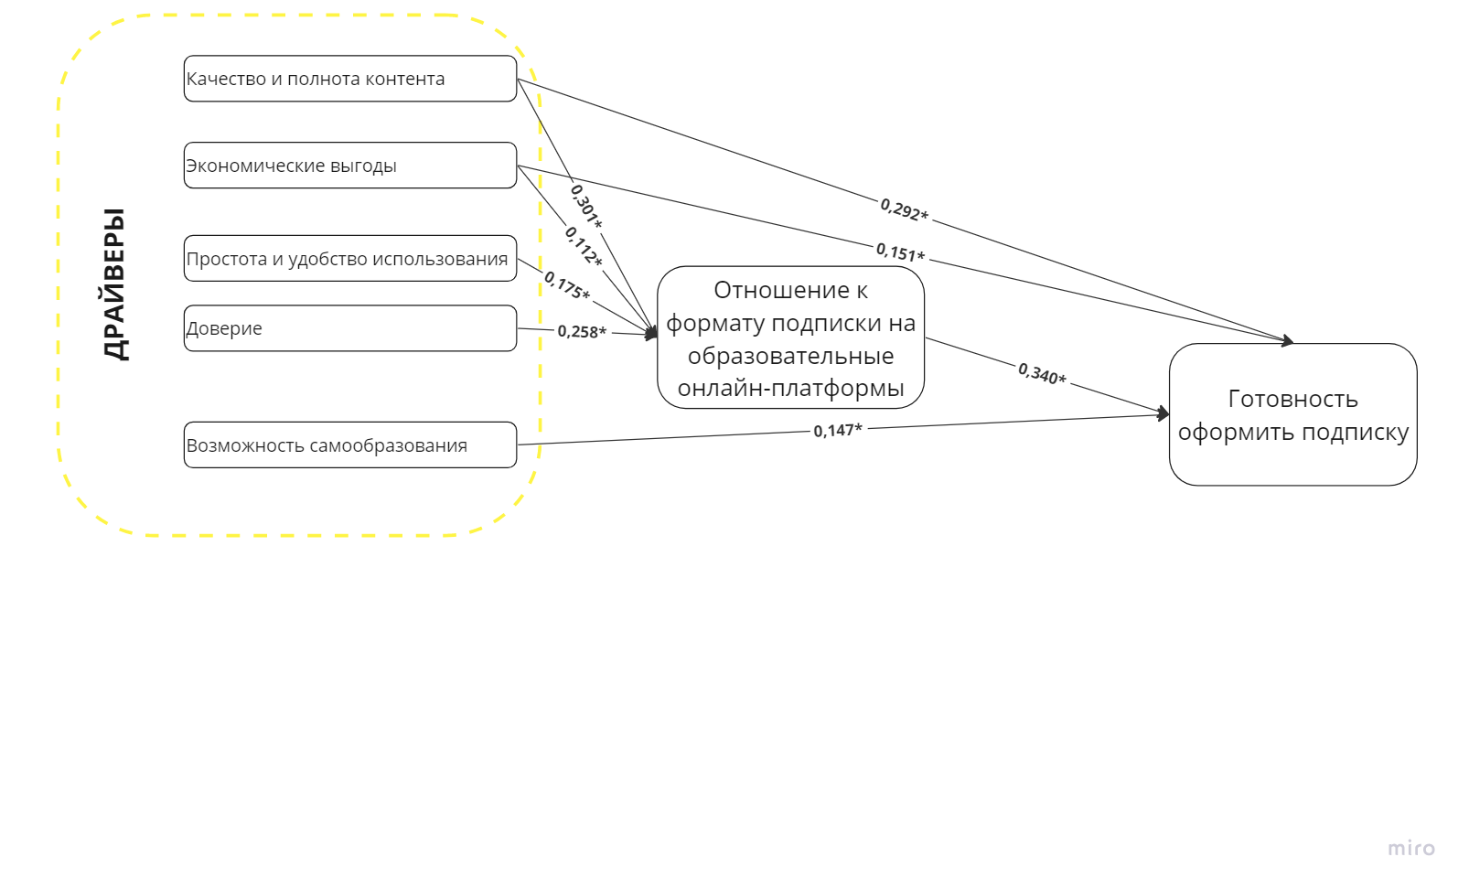

1. *Модель исследования со значимыми коэффициентами*

Отношение к формату подписки на образовательные онлайн-платформы выступает медиатором между латентными переменными Качество и полнота контент, Экономические выгоды и готовностью оформить подписку.

Таким образом, воспринимаемое качество и полнота контента от образовательной онлайн-платформы в формате подписки и экономические выгоды от её использования значимо положительно влияют на отношение к этому формату, которое в свою очередь влияет на готовность оформить подписку на образовательную онлайн-платформу.

Воспринимаемая простота и удобство использования формата подписки на образовательную онлайн-платформу и доверие к этому формату значимо положительно влияют на отношение к нему, но не оказывают влияение на готовность потребителя оформить подписку.

Воспринимаемая возможность самообразования с помощью образовательной онлайн-платформы значимо положительно влияет на готовность оформить подписку, но не на отношение к этому формату.

Наиболее значимым фактором, влияющим на готовность потребителя, является полнота и качество контента, затем идут экономические выгоды и возможность самообразования.

На втором этапе проводился регрессионный анализ по подвыборкам по полу.

Все построенные модели получились значимыми и все предпосылки регрессионного анализа выполняются. В таблице ниже проверялись условия модерации по переменной пол и эффект медиации. Указаны только значимые коэффициенты.

1. Регрессионный анализ эффекта медиации 2 (по подгруппам – пол)

|  |  |  |  |  |  |  |
| --- | --- | --- | --- | --- | --- | --- |
| Независимые переменные | **Модель 1** | | **Модель 2** | | **Модель 3** | |
| Зависимые переменные | | | | | |
| Готовность оформить подписку на образовательную онлайн-платформу | | Отношение к формату подписки на образовательные онлайн-платформы | | Готовность оформить подписку на образовательную онлайн-платформу | |
|  | Ж | М | Ж | М | Ж | М |
| Отношение к формату подписки на образовательные онлайн-платформы | N/A | N/A | N/A | N/A | 0,324* | 0,401* |
| Простота и удобство использования подписки | 0,283* |  |  | 0,212* |  |  |
| Качество и полнота контента | 0,272* | 0,012* | 0,297* | 0,321* |  |  |
| Возможность самообразования |  |  |  |  | 0,274* |  |
| Экономические выгоды |  | 0,246* | 0,159* |  |  | 0,230* |
| Доверие |  |  | 0,258* | 0,221* |  |  |
| Технические проблемы |  |  | -0,116* |  |  |  |
| **R2** | 0,353 | 0,402 | 0,504 | 0,606 | 0,405 | 0,465 |

Составлено автором.

Все условия медиации выполняются для независимой переменной Качество и полнота контента (для женщин и мужчин). Соответственно для обоих гендеров воспринимаемое качество и полнота контента, входящего в подписку от образовательной онлайн-платформы, оказывает значимо положительное влияние на отношение к данному формату, которое в свою очередь значимо влияет на готовность оформить подписку.

Пол является модератом в отношении двух независимых факторов. Для женщин воспринимаемая простота и удобство использования формата подписки на образовательную онлайн-платформу оказывает значимое влияние, для мужчин – нет. Другие исследования показывают, что женщины наиболее склонны к испытыванию тревоги при использовании новых технологий, чем мужчины. [44] В это же время воспринимаемые экономические выгоды от использования такого формата значимо влияют на готовность оформить подписку у мужчин, у женщин – нет. Исследования также показывают, что мужчины более склонны к накоплению средств и поиску экономической выгоды. Авторы связывают это с тем, что у мужчин выше доход, чем у женщин.

На третьем этапе проводился регрессионный анализ по подвыборкам возрастных групп, кроме возрастной группы 55+, так как в ней всего 18 наблюдений.

Все построенные модели получились значимыми и все предпосылки регрессионного анализа выполняются. В таблице ниже проверялись условия модерации по переменной возрастная группа и эффект медиации. Указаны только значимые коэффициенты.

1. Регрессионный анализ эффекта медиации 3 (по возрастным группам)

|  |  |  |  |  |  |  |  |  |  |  |  |  |
| --- | --- | --- | --- | --- | --- | --- | --- | --- | --- | --- | --- | --- |
| Независимые переменные | **Модель 1** | | | | **Модель 2** | | | | **Модель 3** | | | |
| Зависимые переменные | | | | | | | | | | | |
| Готовность оформить подписку на образовательную онлайн-платформу | | | | Отношение к формату подписки на образовательные онлайн-платформы | | | | Готовность оформить подписку на образовательную онлайн-платформу | | | |
|  | 18-24 | 25-34 | 35-44 | 45-54 | 18-24 | 25-34 | 35-44 | 45-54 | 18-24 | 25-34 | 35-44 | 45-54 |
| Отношение к формату подписки на образовательные онлайн-платформы | N/A | N/A | N/A | N/A | N/A | N/A | N/A | N/A | 0,489* | - | 0,480* | - |
| Простота и удобство использования подписки |  |  | -0,348* |  | 0,271* | 0,235* |  |  |  |  | -0,307* |  |
| Качество и полнота контента | 0,311* | 0,321* | 0,460* |  |  |  | 0,509* | 0,386* |  | 0,307* |  |  |
| Возможность самообразования |  |  |  | 0,521* |  |  |  |  |  |  |  | 0,505* |
| Экономические выгоды |  |  | 0,364* |  |  |  |  |  |  |  | 0,278* |  |
| Доверие |  | 0,455* |  |  | 0,309* | 0,265* | 0,275* | 0,299* | -0,255* | 0,435* |  |  |
| Технические проблемы |  |  |  |  |  |  |  |  |  |  | 0,177* |  |
| Недостаток коммуникаций |  |  |  |  |  |  |  | -0,221* |  |  |  |  |
| **R2** | 0,244 | 0,502 | 0,480 | 0,458 | 0,466 | 0,513 | 0,567 | 0,710 | 0,372 | 0,505 | 0,579 | 0,471 |

Составлено автором.

Все условия медиации выполняются для переменной Качество и полнота контента для возрастной группы 35-44 года. Соответственно для этой возрастной группы воспринимаемое качество и полнота контента, входящего в подписку от образовательной онлайн-платформы, оказывает значимо положительное влияние на отношение к данному формату, которое в свою очередь значимо влияет готовность оформить подписку.

Также нужно отметить, что фактор качества и полноты контента значимо влияет на готовность оформить подписку для всех возрастных групп, кроме возрастной группы 45-54 года – для этой группы значимо положительно влияет фактор воспринимаемой возможности самообразования. Для возрастной группы 35-44 года наиболее значимым фактором, влияющим на готовность оформить подписку, является качество и полнота контента, затем идут воспринимаемые экономические выгоды и простота и удобство использования подписки (однако этот фактор влияет негативно на готовность оформить подписку). Для возрастной группы 25-34 наиболее значимым фактором, влияющим на готовность оформить подписку, является доверие к формату подписки, а затем идет воспринимаемое качество и полнота контента.

На четвертом этапе проводился регрессионный анализ по подвыборкам по уровню образования, кроме уровня образования «2 и более высших образования, ученая степень», так как в ней менее 30 наблюдений.

Все построенные модели получились значимыми и все предпосылки регрессионного анализа выполняются, кроме модели для подгруппы «среднее образование» – не выполняется выполняется предпосылка об отсутсвие автокорреляции остатков. В таблице ниже проверялись условия модерации по переменной уровень образования и эффект медиации. Указаны только значимые коэффициенты.

1. Регрессионный анализ эффекта медиации 4 (по уровню образования)

|  |  |  |  |  |  |  |  |  |  |
| --- | --- | --- | --- | --- | --- | --- | --- | --- | --- |
| Независимые переменные | **Модель 1** | | | **Модель 2** | | | **Модель 3** | | |
| Зависимые переменные | | | | | | | | |
| Готовность оформить подписку на образовательную онлайн-платформу | | | Отношение к формату подписки на образовательные онлайн-платформы | | | Готовность оформить подписку на образовательную онлайн-платформу | | |
|  | Среднее спец. | Неоконч. высшее | Высшее | Среднее спец. | Неоконч. высшее | Высшее | Среднее спец. | Неоконч. высшее | Высшее |
| Отношение к формату подписки на образовательные онлайн-платформы | N/A | N/A | N/A | N/A | N/A | N/A | - | 0,453* | 0,360* |
| Простота и удобство использования подписки |  |  |  |  | 0,264* |  |  |  |  |
| Качество и полнота контента |  |  | 0,482* |  |  | 0,362* |  |  | 0,352* |
| Возможность самообразования |  |  | 0,237* |  |  |  |  |  | 0,229* |
| Экономические выгоды |  | 0,281* |  |  |  | 0,288* |  | 0,249* |  |
| Доверие |  |  |  | 0,240* | 0,318* |  |  |  |  |
| **R2** | 0,313 | 0,335 | 0,481 | 0,591 | 0,507 | 0,610 | 0,325 | 0,436 | 0,531 |

Составлено автором.

Все условия медиации выполняются для переменной Качество и полнота контента для уровня образования Высшее. Соответственно для потребителей с высшем уровнем образования воспринимаемое качество и полнота контента, входящего в подписку от образовательной онлайн-платформы, оказывает значимо положительное влияние на отношение к данному формату, которое в свою очередь значимо влияет готовность оформить подписку. Этот фактор также оказывает наиболее значимое влияние на готовность оформить подписку среди потребителей с высшем образование, за ним следует воспринимаемая возможность самообразования.

Для потребителей с средним специальным образованием нет значимых факторов среди выделенных, влияющих на их готовность оформить подписку на образовательную онлайн-платформу. Для потребителей с неоконченным высшим образованием значимым фактором, влияющим на их готовность оформить подписку на образовательную онлайн-платформу, являются воспринимаемые экономические выгоды от пользования форматом подписки.

### 3.2.5. Определение ограничений исследования

Для проведенного исследования можно обозначить следующие ограничения.

Во-первых, исследование проводилось для компаний, действующих в сфере хобби, общего развития и дополнительных знаний для профессиональной деятельности. Не учитывались следующие сегменты рынка EdTech; курсы-профессии (на данный момент достаточное количество исследований), школьные предметы и ЕГЭ/ОГЭ, иностранные языки. Для этих сегментов факторы принятия решения об оформлении подписки и их значимость может отличаться. Нельзя до конца быть уверенным, что полученные результаты применимы к компаниям, работающих в этих сегментах. К тому же, в сегменте школьные предметы и ЕГЭ/ОГЭ основным сегментом будут потребители в возрастной группе до 18 лет, которая не рассматривалась в исследовании.

Во-вторых, выборка не отражает потребительское предпочтение возрастных групп до 18 лет и свыше 55 лет. В возрастной группе свыше 55 лет в выборке присутствует 18 наблюдений, что не позволяет исследовать её (нельзя принять гипотезу о нормальном распределении подвыборки, в том числе). Однако построенная модель значима и может использоваться в дальнейшем для изучения поведения данных возрастных групп для того, чтобы получить полноценное понимание поведения потребителей генеральной совокупности.

В-третьих, факторы принятия решения об оформлении подписки оценивались потребителями не на примере одной конкретной образовательной онлайн-платформы, а в целом, на основе восприятия потребителем онлайн-образования по подписке. Только у 25 респондентов есть или была оформлена подписка на один из указанных образовательных сервисов (Правое полушарие Интроверта, Фоксфорд, Радио Arzamas, Edutoria, Синхронизация, Otus), что не позволяет построить регрессионную модель с зависимой переменной фактического использования или относительно конкретной компании и проанализировать коэффициенты.

В-четвертых, в проводимом в рамках исследования опросе было недостаточно вопросов, посвященных психографическим особенностям личности респондента. В дальнейшем можно более подробно изучить этот вопрос и обозначить деление потребителей на сегменты (провести кластерный анализ), и сформулировать для каждого из кластеров наиболее важные факторы, которые влияют на готовность потребителей разных сегментов оформить подписку на образовательную онлайн-платформу.

### 3.2.6. Управленческие рекомендации по использованию результатов исследования

**Рекомендация 1.** Ставить акцент на качество и полноту предлагаемого контента в контексте оригинальности курсов, компетентности лекторов, персонализации предложений, коротких лекций, широкого разнообразия лекций, интерактивных элементов в подписке и курсов на разных языках (при наличии).

Рекомендации заключается в подчеркивании оригинальности курсов («создаем авторские курсы») и компетентности лекторов (обозначение регалий, подтверждение экспертизы). Подчеркивая широкое разнообразие курсов, нужно не забывать о том, что избыток выбора порождает тревожность. На рынке также присутствует тренд предоставление удобной навигации среди курсов для того, чтобы пользователю было выбирать курсы. Для снижения избытка выбора может использоваться персонализация. Например, компании могут подготавливать траектории курсов «для тех, кто хочет разобраться в истории 20 века; для тех, кто хочет узнать о разных направлениях в живописи; и тд».

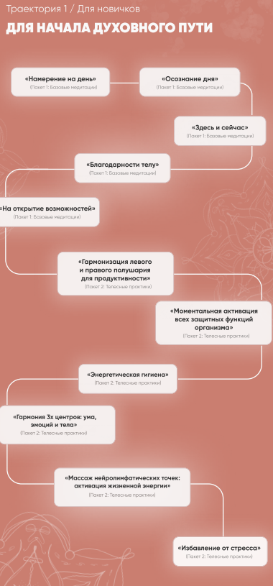

1. *Использование траектории на примере медитаций*

Потребители также подчеркивают важность интерактивных элементов, включенных в подписку. Компании могут использовать прогресс-бар или отслеживание продолжительности периода просмотра лекций, чтобы ввести просмотр лекций в привычку.

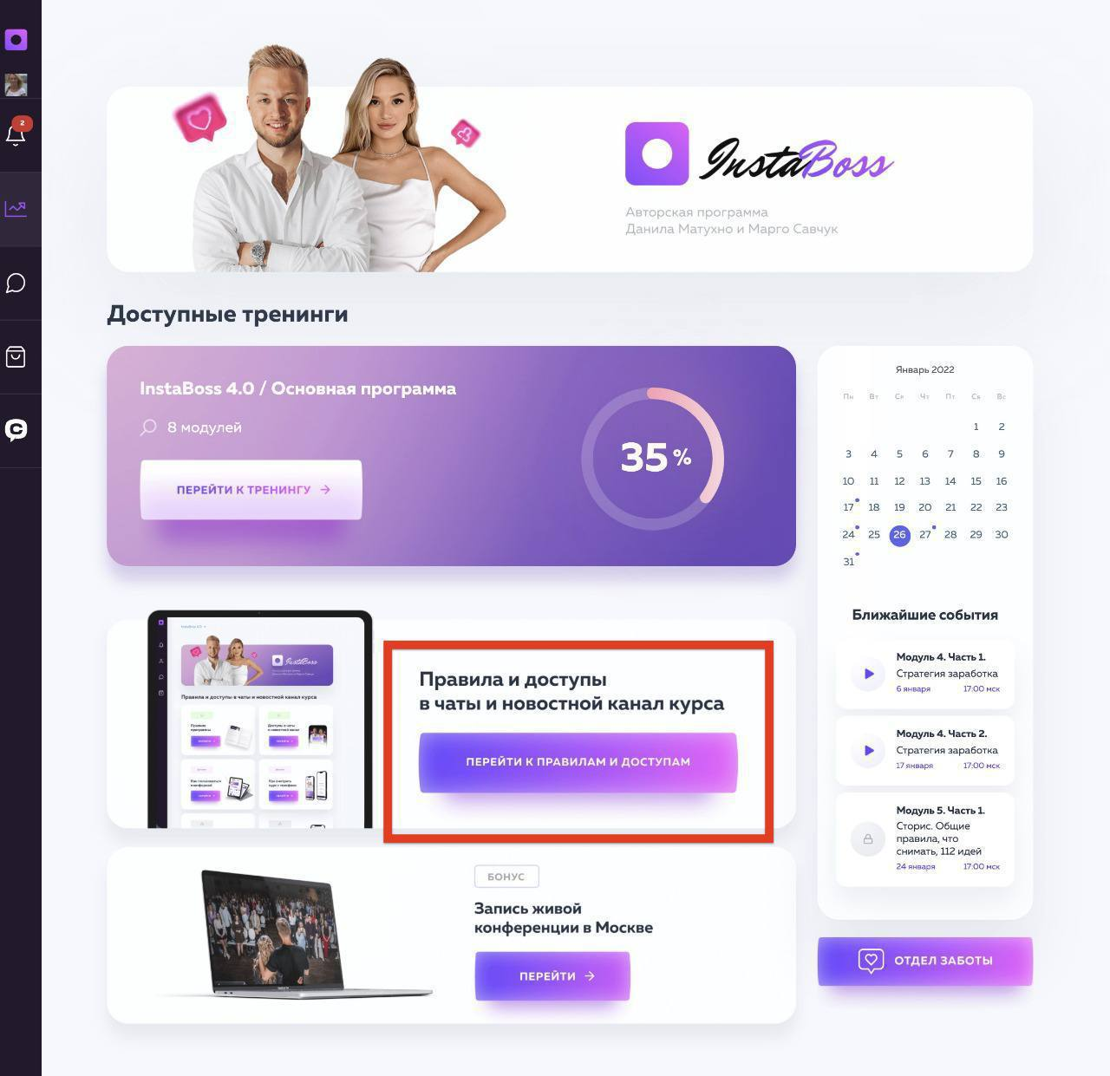

1. *Прогресс-бар из курса InstaBoss*

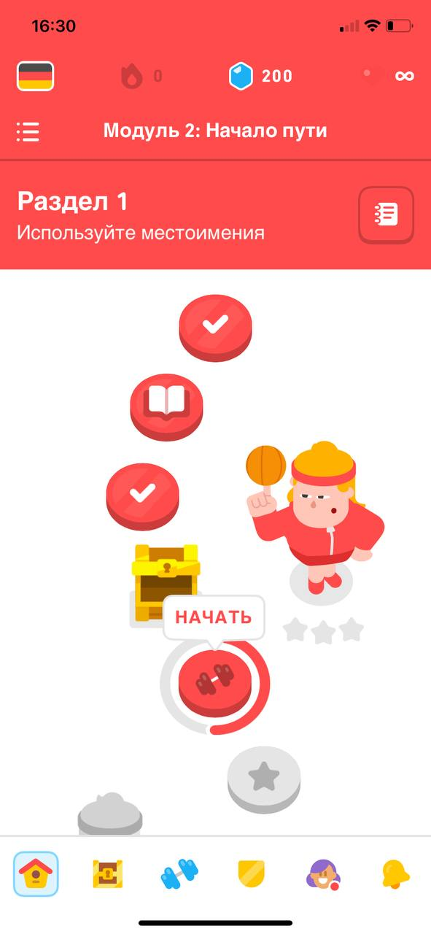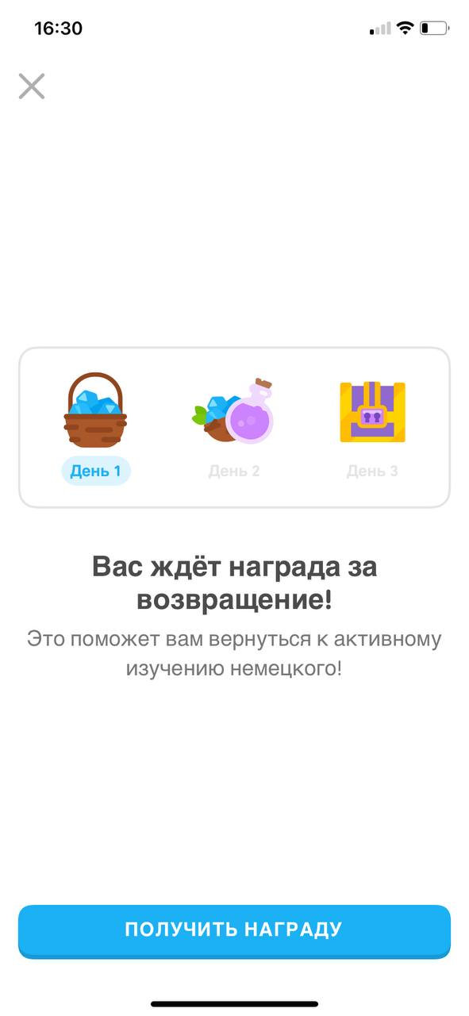

1. *Интерактивные элементы в приложении Duolingo*

Также рекомендация компаниям заключается в предоставлении коротких лекций (до 30 минут) и подчеркивании этого в своих маркетинговых сообщениях. Правое полушарие Интроверта делает акцент на коротких лекциях в курсах в подписке, которые помогают выделять время на самообразование и превращать это в привычку. Акцент на короткие лекции из рассмотренных компаний также ставит Arzamas.

Правое полушарие Интроверта предлагает курсы на 6 языках, они включены в подписку, но при этом компания не акцентирует внимание на этом преимуществе. К тому же, в приложении не совсем понятный интерфейс в контексте поиска курсов на другом языке – для этого необходимо изменить язык всего приложения, и пользователи даже не подозревают об этом. У Синхронизации также есть курсы на английском языке, но, исходя из информации на сайте компании, они не включены в подписку. Потребитель может рассматривать это преимущество подписки как возможность узнать новые тематические термины / знания на другом языке, поддерживать разговор в определенной теме на другом языке, знакомиться с другими культурами или повышать уровень владения иностранным языком.

Также нужно отметить, что воспринимаемое качество и полнота контента являются значимым факторов принятие решения об оформлении подписки как для потребителей в целом, так и для гендеров по отдельности, трех возрастных групп (18-24 года, 25-34 года, 35-44 года) и потребителей с высшим образованием.

**Рекомендация 2.** Проанализировать, как компания транслирует экономические выгоды для потребителя в контексте выгод от использования подписки по сравнению с покупкой отдельного курса, бесплатного контента и добавления бесплатного пробного периода для принятия более осознанного решения.

Из проанализированных компаний только Edutoria предлагает бесплатный 3-х дневный пробный период подписки. Радио Arzamas предлагает прослушать небольшую часть курса бесплатно, остальное – по подписке. Правое полушарие Интроверта предлагает множество бесплатных материалов – лонгриды в соцсетях, просветительские видео на канале YouTube, однако пользователи в отзывах отмечают, что ожидали, что лекции в подписке проходят в таком же формате, как и анимированные озвученные закадровым голосом видео на канале. Таким образом, рекомендация заключается в предоставлении пользователю бесплатного пробного периода, если компания располагает такой возможностью. После внедрения и акцента в маркетинговых сообщениях на бесплатный пробный период необходимо замерить показатели по измерению количества подписок. Также необходимо убедиться, что у потребителя не создается ложного ожидания касательно того, как выглядит курс, на основе бесплатного контента. Вдобавок, рекомендуется использовать наглядное сравнение формата подписки с покупкой отдельного курса.

**Рекомендация 3.** Транслировать, какие выгоды определенная тематика курсов / отдельный курс привносит в повседневную жизнь и профессиональную деятельность, акцентировать внимание на ценность микросертификатов для работодателей и карьерного продвижения.

Не всегда понятно, зачем потребителю изучать искусство или другие темы, если он им не интересуется. Компании в своих сообщениях также не всегда указывают, какие навыки, качества для повседневной жизни и профессиональной деятельности взращивает в пользователе курс по философии, к примеру. Основываясь на том, что большинство потребителей учатся с профессиональными целями, важно отмечать, что именно из курсов может помочь в этом.

Потребители отмечали, что процедура получения сертификата не совсем понятна и для его получения необходимо обращаться в поддержку. Следовательно, необходимо упростить процедуру получения сертификата.

Как было выяснено в ходе анализа, основным потребителем онлайн-курсов является человек с высшим образованием. Регрессионный анализ показывает, что значимыми факторами при принятии решения об оформлении подписки на образовательную онлайн-платформу являются воспринимаемое качество и полнота контента, предлагаемое платформами, и воспринимаемая возможность самообразования. Следовательно, рекомендация 1 и 3 являются релевантными для таких потребителей.

**Рекомендация 4.** При продвижении подписки с образовательными курсами, ориентированными на представителей определенного гендера, учитывать различия между наиболее значимыми факторами для разных гендеров.

Для мужчин наиболее значимым фактором оформления подписки на образовательную онлайн-платформу являются экономические выгоды (помимо качества и полноты контента). Для женщин также помимо качества и полноты контента – воспринимаемая простота и удобство использования подписки, которая выражается в возможности использовать подписку в любом месте, в любое время, на любом удобном девайсе и получать подробную информацию о всех курсах, включенных в подписку.

## 3.3. Выводы

В рамках третьей главы были сформулированы и расширены факторы принятия решения об оформлении подписки на образовательные онлайн-платформы в сфере хобби, общего развития и получения дополнительных знаний для профессиональной деятельности. Факторы были расширены и интерпретированы с помощью нетнографического исследования. Исследовалось влияние следующих драйверов и барьеров: простота и удобство использования подписки, качество и полнота контента, предлагаемого образовательными платформами, возможность самообразования, экономические выгоды, доверие, социальное влияние, технические проблемы и недостаток коммуникаций. Было количественно оценено влияние факторов на отношение к формату подписки на образовательные онлайн-платформы, которое в свою очередь влияет на готовность потребителя оформить подписку на образовательную платформу.

В рамках исследования использовалась структурированная анкета в форме онлайн-опроса, в котором приняли участие 498 респондентов (100 человек были дисквалифицированы). Для создания латентных факторов (обобщенных факторов) использовался факторный анализ, который показал, что все сформулированные факторы надежны, валидны и могут использоваться в дальнейшем анализе. Далее был проведен регрессионный анализ для апробации построенной исследовательской модели. Регрессионные модели строились также по подвыборкам по полу, возрастной группе и уровню образования. Все полученные регрессионные модели прошли проверки предпосылок для их использования и получились значимыми. Для некоторых переменных выполнялся эффект медиации. Эффект модерации в выделенных подвыборках также соблюдался.

В этой главе также были определены ограничения исследования. Во-первых, исследование проводилось для компаний, предлагающих образовательные услуги в сфере хобби, общего развития и дополнительных знаний для профессиональной деятельности. Во-вторых, выборка не отражает предпочтения возрастных групп до 18 лет и свыше 55 лет. В-третьих, факторы принятия решения об оформлении подписки оценивались потребителями не на примере одной конкретной образовательной онлайн-платформы, а в целом, на основе восприятия потребителем онлайн-образования по подписке. В-четвертых, недостаточно изучены психографические особенности личностей респондентов и не обозначены сегменты потребителей.

По итогам третьей главы также были сформулированы управленческие рекомендации по использованию результатов исследования образовательными онлайн-платформами.

# Заключение

На мировом рынке присутствует тренд на непрерывное образование (lifelong learning), которое потребители получают в разных форматах. Подписка на онлайн-сервисы для множества потребителей остается относительно новой моделью потребления, а подписная бизнес-модель на рынке образовательных услуг является зарождающимся трендом. По состоянию на 2019 год, 13% российских EdTech компаний работали по подписной бизнес-модели, а в мире эта бизнес-модель является преобладающей. Данная бизнес-модель рассматривается инвесторами как наиболее предпочтительная, поэтому проведенная работа является актуальной. Место подписки в бизнес-модели компании может быть разным – подписка может помогать развитию отношений с клиентом, формированию лояльности и может выступать как возможность снижения входного барьера для клиентов, давая им возможность попробовать продукт по более доступной цене, ознакомиться с его качеством и далее решиться на более дорогую покупку.

В рамках первой главы работы были рассмотрены различные модели поведения потребителей, исследовательские работы других авторов, которые посвящены изучению факторов, влияющих на готовность / намерение потребителей оформить подписку на другие онлайн-сервисы. Эти факторы были учтены в дальнейшей работе.

Вторая глава была посвящена изучению рынка EdTech в России. Были выявлены главные тренды развития рынка, рассмотрены крупнейшие игроки и компании, которые работают по системе подписки. В 2022 году компаниям пришлось отказаться от привычных маркетинговых каналов и осваивать другие инструменты в продвижении продуктов. Потребители становятся более избирательными и запрос на качественный образовательный контент растет. Образовательные компании внедряют геймификацию и используют искусственный интеллект. У потребителей также появляется запрос на микрообучение и получение микросертификатов. Образовательные проекты сотрудничают с ВУЗами в контексте создания партнерских предложений (коллаборации, корпоративные скидки) и также делают акцент на работу с обратной связью и персонализацию. Большая часть крупнейших компании на рынке EdTech работают в сфере ДПО, только у одного из 10 главных игроков внедрена подписка – у Фоксфорда. Было рассмотрено несколько компаний, работающих по подписной бизнес-модели, с точки зрения позиционирования, маркетинговых коммуникаций и продуктовых услуг – Синхронизация, Правое полушарие Интроверта, Arzamas, Edutoria. Также в данной главе был рассмотрен потрет потребителей онлайн-образования.

На основе предыдущих исследовательских работ, литературы, анализа рынка и нетнографического исследования, которое описано в третьей главе, была сформирована эмпирическая модель исследования. Нетнографическое исследование помогло более точно интерпретировать факторы, вошедшие в модель. Сбор данных для количественной оценки выделенных барьеров и драйверов проходил при помощи онлайн-опроса, в котором приняли участие 498 респондентов – жителей России в возрасте от 18 лет. Для тестирования формирования обобщенных факторов использовался факторный анализ, а для непосредственного тестирования выдвинутых гипотез – регрессионный анализ. Было построено несколько регрессионных моделей, тестирующих эффект медиации между выделенными факторами, отношением к формату подписки на образовательную онлайн-платформу и готовностью оформить подписку. Регрессионный анализ также проводился по подвыборкам – по полу, возрасту и уровню образования.

По результатам проведенного исследования были сформулированы управленческие рекомендации для компаний, предлагающих образовательные онлайн-курсы в сфере хобби, общего развития и получения дополнительных знаний для профессиональной деятельности, которые уже внедрили подписную бизнес-модель или планируют.

# Список использованных источников

1. Блэкуэлл, Р. Поведение потребителей: пер. с англ. / Р. Блэкуэлл, П. Миниард, Д. Энджел. ─ 10-е изд. ─ СПб. [и др.] : Питер, 2007. ─ 943 с. ─ 978-5-469-00677-0.
2. Бум стриминговых сервисов [Электронный ресурс] // AdIndex. – Режим доступа: https://adindex.ru/publication/opinion/marketing/2021/05/31/294490.phtml, свободный. – Загл. с экрана. Дата обращения: 30.11.2022.
3. Все отзывы о школе Синхронизация [Электронный ресурс] // Blogopsy.ru. – Режим доступа: <https://blogopsy.ru/reviews/online-synchronize-ru/>, свободный. – Загл. с экрана. Дата обращения: 12.03.2023.
4. Горшкова Р. Ю. Методы разработки маркетинговой стратегии для образовательного онлайн-проекта в соответствии со стадией развития рынка и жизненного цикла организации // Маркетинговые коммуникации Вып. 112 – 2020, с. 270-282.
5. Дерябина Г.Г. Тенденции развития образовательных услуг в условиях цифровизации и их влияние на новые образовательные проекты на примере школы DERYABA // Реклама. Теория и практика Вып. 101 – 2023, с. 30-39.
6. Е.Б. Галицкий Методы маркетинговых исследований // Москва. Институт Фонда «Общественное мнение» 2004 – С. 268 – 301.
7. Золотарева А.О. Школа-бренд: актуальные аспекты позиционирования и продвижения образовательных проектов и организаций // Бренд-менеджмент Вып. 111 – 2021, с. 294-304.
8. Исследование Российского рынка онлайн-образования [Электронный ресурс] // Edmarket. – Режим доступа: <https://research.edmarket.ru/>, свободный. – Загл. с экрана. Дата обращения: 15.05.2023.
9. Исследование российского рынка онлайн-образования 2021 и тренды 2022 от лидеров отрасли [Электронный ресурс] // Нетология. – Режим доступа: <https://netology.ru/blog/06-2022-edtech-research>, свободный. – Загл. с экрана. Дата обращения: 26.02.2023.
10. Исследование российского рынка онлайн-образования и образовательных технологий [Электронный ресурс] // Edumarket . – Режим доступа: <https://edumarket.digital/#get>, свободный. – Загл. с экрана. Дата обращения: 15.05.2023.
11. К 2030 году у экосистем в России будет 55 миллионов подписчиков [Электронный ресурс] // Frank Media. – Режим доступа: https://frankrg.com/58581, свободный. – Загл. с экрана. Дата обращения: 30.11.2022.
12. Как изменился EdTech и что его ждёт [Электронный ресурс] // Skillbox. – Режим доступа: https://skillbox.ru/media/business/polnaya_transformatsiya_kak_izmenilsya_edtech_i_chto_ego_zhdyet/, свободный. – Загл. с экрана. Дата обращения: 15.05.2023.
13. Как развивается российский EdTech в 2023 году: влияние кризиса и обзор главных трендов [Электронный ресурс] // vc.ru. – Режим доступа: https://vc.ru/education/693808-kak-razvivaetsya-rossiyskiy-edtech-v-2023-godu-vliyanie-krizisa-i-obzor-glavnyh-trendov?ysclid=lhrxg4o4do170798317, свободный. – Загл. с экрана. Дата обращения: 15.05.2023.
14. Компания Edutoria [Электронный ресурс] // Zoon. – Режим доступа: <https://zoon.ru/msk/trainings/kompaniya_edutoria/social/>, свободный. – Загл. с экрана. Дата обращения: 12.03.2023.
15. Культурная платформа Синхронизация на метро Кропоткинская [Электронный ресурс] // Zoon. – Режим доступа: <https://zoon.ru/msk/trainings/kulturnaya_platforma_sinhronizatsiya_na_metro_kropotkinskaya/reviews/>, свободный. – Загл. с экрана. Дата обращения: 12.03.2023.
16. Лавлок К. Маркетинг услуг: персонал, технология, стратегия. /К. Лавлок. – 4-е изд.: Пер. с англ. – М.: Издательский дом «Вильямс». – 2005. – 1008 с.
17. Лекторий "Правое полушарие Интроверта" (Россия, Санкт-Петербург) – отзывы [Электронный ресурс] // Отзовик. – Режим доступа: <https://otzovik.com/reviews/lektoriy_pravoe_polusharie_introverta_russia_sankt-peterburg/?&capt4a=5061684790958933>, свободный. – Загл. с экрана. Дата обращения: 12.03.2023.
18. Лекторий "Синхронизация", Москва - отзывы [Электронный ресурс] // Irecommend. – Режим доступа: <https://irecommend.ru/content/lektorii-sinkhronizatsiya-moskva>, свободный. – Загл. с экрана. Дата обращения: 12.03.2023.
19. Международный образовательный проект Правое полушарие интроверта [Электронный ресурс] // Zoon. – Режим доступа: <https://spb.zoon.ru/trainings/mezhdunarodnyj_obrazovatelnyj_proekt_pravoe_polusharie_introverta/reviews/>, свободный. – Загл. с экрана. Дата обращения: 12.03.2023.
20. Образование в цифрах [Электронный ресурс] // НИУ ВШЭ. – Режим доступа: <https://www.hse.ru/primarydata/oc2021>, свободный. – Загл. с экрана. Дата обращения: 15.05.2023.
21. Образовательная потребность – основа функционирования образовательной среды [Электронный ресурс] // Современные проблемы науки и образования. – Режим доступа: [https://science-education.ru/ru/article/view?id=16196#](https://science-education.ru/ru/article/view?id=16196), свободный. – Загл. с экрана. Дата обращения: 12.03.2023.
22. Объем рынка онлайн-образования России (2021-2022) PAM-TAM-SAM-SOM [Электронный ресурс] // vc.ru. – Режим доступа: <https://vc.ru/marketing/458127-obem-rynka-onlayn-obrazovaniya-rossii-2021-2022-pam-tam-sam-som>, свободный. – Загл. с экрана. Дата обращения: 28.02.2023.
23. Опрос: названы самые востребованные у россиян сервисы по подписке в 2022 году [Электронный ресурс] // Rambler. – Режим доступа: <https://news.rambler.ru/sociology/49881265>, свободный. – Загл. с экрана. Дата обращения: 27.02.2023.
24. Платформа для саморазвития № 1 [Электронный ресурс] // Правое полушарие Интроверта. – Режим доступа: <https://new.artforintrovert.ru/subscription>, свободный. – Загл. с экрана. Дата обращения: 20.09.2022.
25. Подписка на онлайн-курсы Синхронизации – это развитие по твоим правилам [Электронный ресурс] // Синхронизация. – Режим доступа: https://online.synchronize.ru/sub, свободный. – Загл. с экрана. Дата обращения: 20.09.2022.
26. Почему не нужно давать деньги «Радио Арзамас» [Электронный ресурс] // Дзен. – Режим доступа: <https://dzen.ru/a/Wo2Gu8iQEEpgJcdA>, свободный. – Загл. с экрана. Дата обращения: 12.03.2023.
27. Правое полушарие Интроверта [Электронный ресурс] // Тинькофф. – Режим доступа: <https://www.tinkoff.ru/reviews/company/pravoye-polushariye-introverta/102219/>, свободный. – Загл. с экрана. Дата обращения: 12.03.2023.
28. Правое полушарие Интроверта [Электронный ресурс] // Яндекс.Карты. – Режим доступа: <https://yandex.ru/maps/org/pravoye_polushariye_introverta/125390312031/reviews/?ll=30.345995%2C59.928884&z=16>, свободный. – Загл. с экрана. Дата обращения: 12.03.2023.
29. Радио Arzamas [Электронный ресурс] // Arzamas. – Режим доступа: https://arzamas.academy/radio, свободный. – Загл. с экрана. Дата обращения: 20.09.2022.
30. РБК Тренды, по данным Smart Ranking [Электронный ресурс] // Itnan. – Режим доступа: <https://itnan.ru/post.php?c=1&p=678080>, свободный. – Загл. с экрана. Дата обращения: 15.05.2023.
31. Российский рынок онлайн-образования до и во время пандемии [Электронный ресурс] // Liberty Marketing. – Режим доступа: <https://express.liberty7.ru/blog/russian-online-education-before-during-pandemic>, свободный. – Загл. с экрана. Дата обращения: 15.05.2023.
32. Рынок онлайн-образования России: динамика развития с 2016 по 2021 год (аналитический обзор) [Электронный ресурс] // Хабр. – Режим доступа: https://habr.com/ru/post/674950/, свободный. – Загл. с экрана. Дата обращения: 26.02.2023.
33. Сайт arzamas.academy - отзывы [Электронный ресурс] // Irecommend. – Режим доступа: <https://irecommend.ru/content/sait-arzamasacademy>, свободный. – Загл. с экрана. Дата обращения: 12.03.2023.
34. Синхронизация [Электронный ресурс] // Тинькофф. – Режим доступа: <https://www.tinkoff.ru/reviews/company/sinkhronizatsiya/15981/>, свободный. – Загл. с экрана. Дата обращения: 12.03.2023.
35. Синхронизация [Электронный ресурс] // Яндекс.Карты. – Режим доступа: <https://yandex.ru/maps/org/sinkhronizatsiya/1765182425/reviews/?ll=0.000000%2C-0.000005&z=21>, свободный. – Загл. с экрана. Дата обращения: 12.03.2023.
36. Суровый российский lifelong learning: почему учатся и не учатся взрослые россияне [Электронный ресурс] // Skillbox. – Режим доступа: https://skillbox.ru/media/education/surovyy-rossiyskiy-lifelong-learning-pochemu-uchatsya-i-ne-uchatsya-vzroslye-rossiyane/, свободный. – Загл. с экрана. Дата обращения: 20.09.2022.
37. Численность населения Российской Федерации по полу и возрасту [Электронный ресурс] // Росстат. – Режим доступа: <https://rosstat.gov.ru/compendium/document/13284>/, свободный. – Загл. с экрана. Дата обращения: 17.03.2023.
38. Читайте отзывы о Радио Arzamas [Электронный ресурс] // Враки.нет. – Режим доступа: <https://vraki.net/otzyvy/mobilnye-prilozheniya/radio-arzamas.html>, свободный. – Загл. с экрана. Дата обращения: 12.03.2023.
39. Что происходит с российским рынком EdTech [Электронный ресурс] // Skillbox. – Режим доступа: <https://skillbox.ru/media/edtech/chto_seychas_proiskhodit_s_rossiyskim_rynkom_edtech/>, свободный. – Загл. с экрана. Дата обращения: 15.05.2023.
40. Что такое Lerna.ru и чем она будет полезна HR-специалисту [Электронный ресурс] // Skillbox. – Режим доступа: <https://skillbox.ru/media/corptrain/chto-takoe-lernaru-i-chem-ona-budet-polezna-hrspetsialistu/>, свободный. – Загл. с экрана. Дата обращения: 26.02.2023.
41. All You Need to Know About the Subscription Business Model [Электронный ресурс] // Chargebee Blog. – Режим доступа: <https://www.chargebee.com/blog/subscription-business-model/>, свободный. – Загл. с экрана. Дата обращения: 12.03.2023.
42. Baron R. M. The moderator-mediator variable distinction in social psychological research: Conceptual, strategic, and statistical considerations / R. M. Baron, D. A. Kenny // Journal of Personality and Social Psychology. – 1986. – Vol. 51, No. 6. – P. 1173-1182.
43. Davis F. D. Perceived usefulness, perceived ease of use, and user acceptance of information technology //MIS quarterly. – 1989. – С. 319-340.
44. EdTech 2023 – тренды рынка b2c образования для взрослых [Электронный ресурс] // Spektr. – Режим доступа: <https://t.me/edtech_digest_bot>, свободный. – Загл. с экрана. Дата обращения: 26.02.2023.
45. EdTech дайджест – апрель [Электронный ресурс] // Spektr. – Режим доступа: <https://t.me/edtech_digest_bot>, свободный. – Загл. с экрана. Дата обращения: 16.05.2023.
46. EdTech дайджест – март [Электронный ресурс] // Spektr. – Режим доступа: <https://t.me/edtech_digest_bot>, свободный. – Загл. с экрана. Дата обращения: 16.04.2023.
47. EdTech дайджест – январь [Электронный ресурс] // Spektr. – Режим доступа: <https://t.me/edtech_digest_bot>, свободный. – Загл. с экрана. Дата обращения: 26.02.2023.
48. EdTech перспективные направления развития [Электронный ресурс] // Агентство инноваций города Москвы. – Режим доступа: https://innoagency.ru/files/EdTech_AIM_2019.pdf, свободный. – Загл. с экрана. Дата обращения: 26.02.2023.
49. EdTech перспективные направления развития [Электронный ресурс] // Агентство инноваций города Москвы. – Режим доступа: https://innoagency.ru/files/EdTech_AIM_2019.pdf, свободный. – Загл. с экрана. Дата обращения: 26.02.2023.
50. Factors affecting consumers’ willingness to subscribe to over-the-top (OTT) video streaming services in India / Samala Nagaraj, Soumya Singh // Technology in Society. – 2021. – Vol. 65, Issue 24. – Elsevier, 2021. – URL: <https://www.sciencedirect.com/science/article/abs/pii/S0160791X21000099> (дата обращения: 10.12.2022). – Режим доступа: по подписке.
51. Gender and attitudes toward technology use: A meta-analysis // Computers & Education. – 2017. – Vol. 105, Issue 59. – Elsevier, 2017. – URL: <https://www.sciencedirect.com/science/article/abs/pii/S0360131516302007> (дата обращения: 14.05.2023). – Режим доступа: по подписке.
52. Hoffman D. K. Services Marketing Concepts, Strategies & Cases. / K. Douglas Hoffman, John E.G. Bateson. – 3rd ed. – Mason [etc.]: Thomson South-Western, 2006 – 588 c.
53. Lecture notes on Consumer behavior [Электронный ресурс] // IARE. – Режим доступа: <https://www.iare.ac.in/sites/default/files/lecture_notes/IARE_CB_Lecture%20_Notes.pdf>, свободный. – Загл. с экрана. Дата обращения: 26.02.2023.
54. Sample size calculator [Электронный ресурс] // SurveyMonkey. – Режим доступа: <https://www.surveymonkey.com/mp/sample-size-calculator/>, свободный. – Загл. с экрана. Дата обращения: 19.03.2023.
55. Thinking inside the box: An empirical exploration of subscription retailing / J.Bray, M.De Silva Kanakaratne // Journal of Retailing and Consumer Services. – 2021. – Vol. 58, Issue 59. – Elsevier, 2021. – URL: <https://www.sciencedirect.com/science/article/abs/pii/S0969698920313412> (дата обращения: 10.12.2022). – Режим доступа: по подписке.
56. Venkatesh V., Speier C. Creating an effective training environment for enhancing telework //International Journal of Human-Computer Studies. – 2000. – Т. 52. – №. 6. – С. 991-1005.
57. Venkatesh V., Thong J. Y. L., Xu X. Consumer acceptance and use of information technology: extending the unified theory of acceptance and use of technology //MIS quarterly. – 2012. – С. 157-178.
58. Venkatesh V., Viswanath K. User Acceptance of Information Technology: Toward a Unified View // MIS Quarterly. – 2003. – C 27-43.

# Приложение 1. Анкета структурированного опроса

**Вводные слова перед опросом:**

Здравствуйте!

Спасибо за вашу готовность принять участие в этом опросе!

Этот опрос является частью моей дипломной работы в рамках учебы в Высшей школе менеджмента СПбГУ. Он посвящен исследованию факторов принятия решения об оформлении подписки на образовательные сервисы в России. Исследуется формат подписки на образовательные онлайн-платформы в следующих сферах: хобби, общее развитие и дополнительные знания для профессиональной деятельности (не курсы-профессии).

Все ответы анонимны и будут использоваться только в академических целях.

Если вы хотите принять участие в розыгрыше, то в конце опроса сможете оставить свои контактные данные.

Разыгрываются 3 сертификата на месячную подписку от образовательного проекта Правое полушарие Интроверта / Радио Arzamas или 3 сертификата Ozon на сумму 500 руб. на усмотрение выигравшего.

Среднее время прохождение опроса — 5-6 минут.

**Вопросы:**

**Часть 1**

1. Знаете ли вы, что такое образовательная онлайн-платформа?

* Да
* Есть примерное представление
* Нет

1. Пользуетесь или пользовались ли вы когда-нибудь платными образовательными платформами? (оформляли подписку, покупали курсы)

* Да
* Нет

1. О каких образовательных онлайн-платформах, работающих по системе подписки, вы слышали?

* Правое полушарие Интроверта
* Синхронизация
* Edutoria
* Радио Arzamas
* Фоксфорд
* Otus
* Другое
* Ничего из вышеперечисленного

1. Оформлена ли у вас активна подписка на какой-либо онлайн-сервис на данный момент?

* Да, есть 1 активная подписка
* Да, есть 2 активных подписки
* Да, есть 3 активных подписки
* Да, есть более 4-х активных подписок
* Нет, но была раньше
* Нет

1. На какие онлайн-сервисы у вас оформлена подписка?

* Образовательная платформа (Правое полушарие Интроверта, Радио Arzamas, Синхронизация, Edutoria и др)
* Сервис музыки (Spotify, Apple Music и др)
* Онлайн-кинотеатр (ИВИ и др)
* Экосистема (Яндекс Плюс, СберПрайм, VK Combo и др)
* Сервис книг (Литрес, MyBook и др)
* Другое
* Ничего из перечисленного

1. На какую образовательную онлайн-платформу у вас оформлена подписка?

* Правое полушарие Интроверта
* Синхронизация
* Edutoria
* Радио Arzamas
* Фоксфорд
* Otus
* Другое

1. По шкале от 0 до 10, с какой вероятностью вы порекомендуете другу оформить подписку на используемую вами образовательную онлайн-платформу? (вопрос, измеряющий NPS)

**Часть 2**

1. Мне нравится идея просмотра образовательных курсов по подписке. (Лайкерт-тип, 1 – абсолютно не согласен, 5 – абсолютно согласен)
2. Я положительно отношусь к образовательным онлайн-курсам от российских компаний. (Лайкерт-тип, 1 – абсолютно не согласен, 5 – абсолютно согласен)
3. Я положительно отношусь к формату подписки на онлайн-сервисы. (Лайкерт-тип, 1 – абсолютно не согласен, 5 – абсолютно согласен)

**Часть 3**

1. Формат подписки на образовательные онлайн-курсы дает возможность обучаться в любое время и в любом месте. (Лайкерт-тип, 1 – абсолютно не согласен, 5 – абсолютно согласен)
2. Формат подписки на образовательные онлайн-курсы дает возможность обучаться на любом удобном для меня девайсе. (Лайкерт-тип, 1 – абсолютно не согласен, 5 – абсолютно согласен)
3. Преимущество онлайн-курсов по подписке – возможность узнать подробную информацию о всех курсах, включенных в подписку. (Лайкерт-тип, 1 – абсолютно не согласен, 5 – абсолютно согласен)
4. Образовательные онлайн-платформы предлагают авторские курсы. (Лайкерт-тип, 1 – абсолютно не согласен, 5 – абсолютно согласен)
5. Образовательные курсы, включенные в подписку, ведут компетентные лекторы. (Лайкерт-тип, 1 – абсолютно не согласен, 5 – абсолютно согласен)
6. Подписка на образовательную онлайн-платформу дает доступ к широкому разнообразию курсов в разных сферах. (Лайкерт-тип, 1 – абсолютно не согласен, 5 – абсолютно согласен)
7. Подписка на образовательную онлайн-платформу помогает получать более персонализированные предложения курсов. (Лайкерт-тип, 1 – абсолютно не согласен, 5 – абсолютно согласен)
8. Короткие лекции (15-30 мин) помогают лучше концентрироваться на обучении. (Лайкерт-тип, 1 – абсолютно не согласен, 5 – абсолютно согласен)
9. Интерактивные элементы, включенные в подписку, помогают лучше концентрироваться на обучении. (Лайкерт-тип, 1 – абсолютно не согласен, 5 – абсолютно согласен)
10. Доступ к курсам на разных языках в подписке на образовательные онлайн-платформы является преимуществом формата подписки. (Лайкерт-тип, 1 – абсолютно не согласен, 5 – абсолютно согласен)
11. С помощью подписки на образовательную онлайн платформу я могу получать знания в разных сферах для повседневной жизни. (Лайкерт-тип, 1 – абсолютно не согласен, 5 – абсолютно согласен)
12. С помощью подписки на образовательную онлайн платформу я могу получать знания в разных сферах для профессиональной деятельности. (Лайкерт-тип, 1 – абсолютно не согласен, 5 – абсолютно согласен)
13. Для меня важно иметь возможность получать сертификаты о прохождении курсов при использовании подписки. (Лайкерт-тип, 1 – абсолютно не согласен, 5 – абсолютно согласен)
14. Формат подписки на образовательные курсы выгоднее покупки отдельного курса. (Лайкерт-тип, 1 – абсолютно не согласен, 5 – абсолютно согласен)
15. Пробный период подписки на образовательную онлайн-платформу помогает принять более осознанное решение о продолжении подписки. (Лайкерт-тип, 1 – абсолютно не согласен, 5 – абсолютно согласен)
16. Бесплатный контент (видео, посты, гайды) от образовательной онлайн-платформы помогает принять более осознанное решение об оформлении подписки на неё. (Лайкерт-тип, 1 – абсолютно не согласен, 5 – абсолютно согласен)
17. Наличие прошлого опыта взаимодействия с определенной образовательной онлайн-платформой усиливает доверие к формату подписки на неё. (Лайкерт-тип, 1 – абсолютно не согласен, 5 – абсолютно согласен)
18. Российские образовательные онлайн-платформы имеют хорошую репутацию. (Лайкерт-тип, 1 – абсолютно не согласен, 5 – абсолютно согласен)
19. Сотрудничество образовательных онлайн-платформ с ВУЗами вызывает доверие. (Лайкерт-тип, 1 – абсолютно не согласен, 5 – абсолютно согласен)
20. Работа образовательных онлайн-платформ с обратной связью (отзывами) вызывает доверие. (Лайкерт-тип, 1 – абсолютно не согласен, 5 – абсолютно согласен)
21. Для меня важно, чтобы об использовании подписки на образовательную онлайн-платформу были положительные отзывы. (Лайкерт-тип, 1 – абсолютно не согласен, 5 – абсолютно согласен)
22. Для меня важно, чтобы мои знакомые положительно отзывались о подписке на образовательную онлайн-платформу. (Лайкерт-тип, 1 – абсолютно не согласен, 5 – абсолютно согласен)
23. Долгая работа службы поддержки при обращении с возникающими проблемами с подпиской на образовательные курсы вызывает сомнение в формате подписки. (Лайкерт-тип, 1 – абсолютно не согласен, 5 – абсолютно согласен)
24. Сложности с управлением подпиской (отменой, приобретением) на образовательные курсы вызывают сомнение в этом формате. (Лайкерт-тип, 1 – абсолютно не согласен, 5 – абсолютно согласен)
25. При пользовании форматом подписки на образовательные курсы теряется личный контакт с другими студентами. (Лайкерт-тип, 1 – абсолютно не согласен, 5 – абсолютно согласен)
26. При пользовании форматом подписки на образовательные курсы теряется личный контакт с преподавателем. (Лайкерт-тип, 1 – абсолютно не согласен, 5 – абсолютно согласен)
27. При пользовании форматом подписки на образовательные курсы мотивация обучаться ниже. (Лайкерт-тип, 1 – абсолютно не согласен, 5 – абсолютно согласен)

**Часть 4**

1. Мне было бы интересно попробовать образовательные курсы по подписке. (Лайкерт-тип, 1 – абсолютно не согласен, 5 – абсолютно согласен)
2. С какой вероятностью вы оформите подписку на образовательную онлайн-платформу в ближашие год? (от 0% до 100%)
3. Я бы воспользовался(лась) подпиской на образовательную онлайн-платформу в ближайшие 5 лет. (Лайкерт-тип, 1 – абсолютно не согласен, 5 – абсолютно согласен)

**Часть 5**

1. Ваш пол

* Женский
* Мужской
* Предпочитаю не указывать

1. Укажите, сколько вам полных лет (только число)
2. Город вашего проживания

* Санкт-Петербург и ЛО
* Москва и МО
* Город-миллионник (не Москва и Санкт-Петербург)
* Город с населением 500-950 тыс. человек
* Город с населением 100-499 тыс. человек
* Город с населением до 100 тыс. человек

1. Наиболее высокий уровень вашего образования

* Среднее
* Среднее специальное
* Неоконченное высшее
* Высшее
* 2 и более высших, ученая степень

1. Род вашей деятельности

* Учусь
* Совмещаю учебу и работу
* Работаю
* Домохозяин / домохозяйка
* Самозанятый / предприниматель
* Временно не трудоустроен

1. Ваше текущее семейное положение

* Свободен / свободна
* В отношениях
* Женат / замужем
* Разведен(а)
* Вдовец / вдова
* Предпочитаю не указывать

1. Есть ли у вас дети?

* Да
* Нет
* Предпочитаю не указывать

1. Как вы можете оценить ваш доход?

* Денег не хватает на продукты
* Денег хватает на продукты, но покупка новой одежды затруднительна
* Денег достаточно для приобретения продуктов питания и одежды, но на более крупные покупки нужно откладывать
* Покупка большинства товаров длительного пользования (холодильник, телевизор) не вызывает трудностей, но покупка автомобиля или недвижимости затруднительна
* Могу приобрести автомобиль или недвижимость
* Нет материальных трудностей, могу купить и автомобиль, и недвижимость

# Приложение 2. Данные из анализа в SPSS

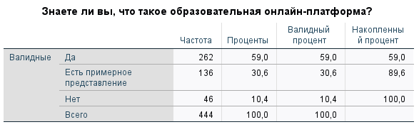

1. *Статистика осведомленности о термине «образовательная онлайн-платформа» среди респондентов*

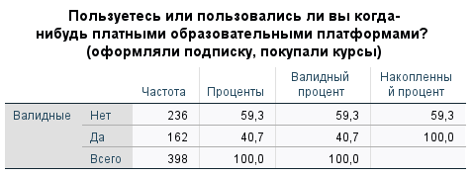

1. *Статистика платного использования образовательных онлайн-платформ среди респондентов*

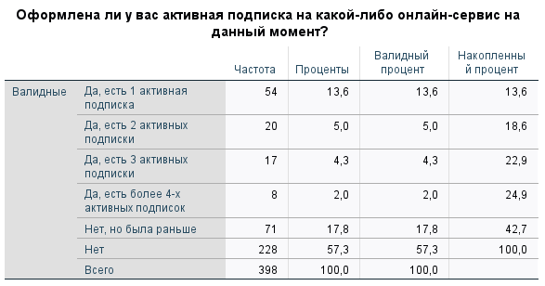

1. *Статистика оформленный подписок среди респондентов*

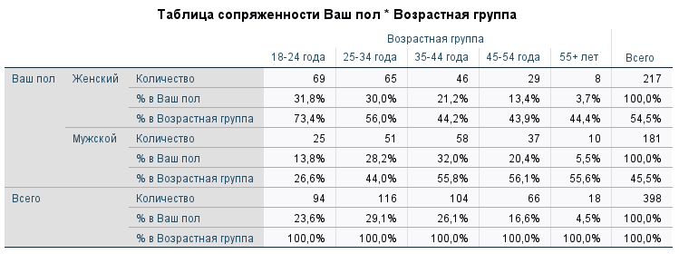

1. *Половозрастное распределение выборки исследования*

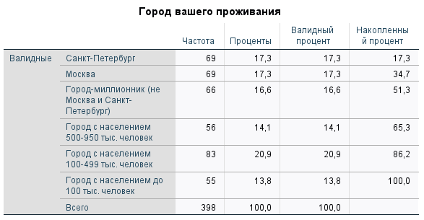

1. *Распределение выборки по городам*

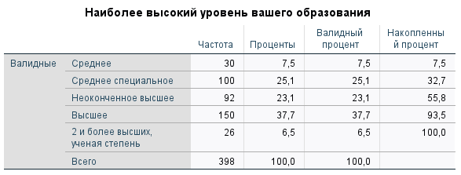

1. *Распределение выборки по уровню образования*

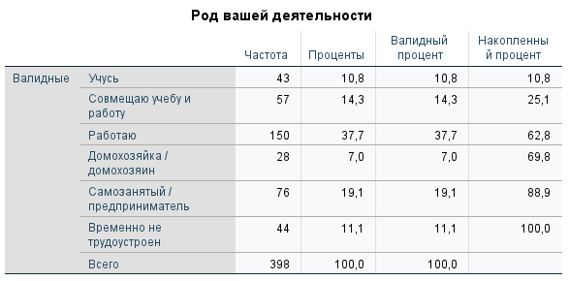

1. *Распределение выборки по роду деятельности*

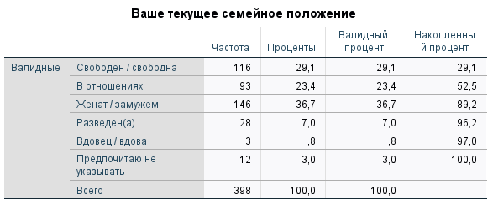

1. *Распределение выборки по семейному положению*

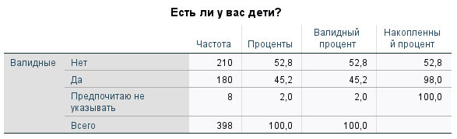

1. *Распределение выборки по наличию детей*

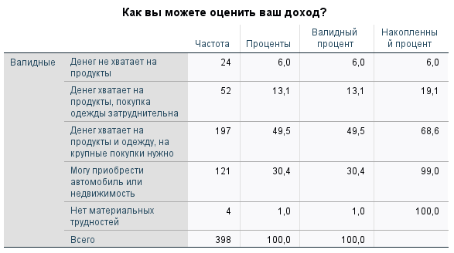

1. *Распределение выборки по оцениваемому респондентами доходу*

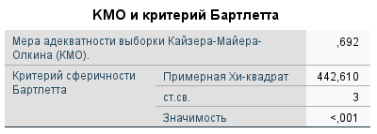 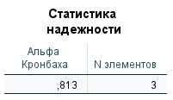

1. *Оценка надежности и валидности латентной переменной Простота и удобство использования*

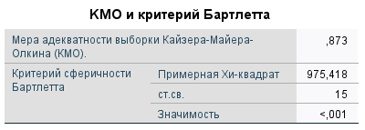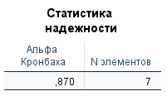

1. *Оценка надежности и валидности латентной переменной Качество и полнота контента*

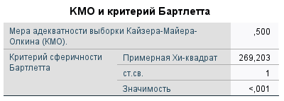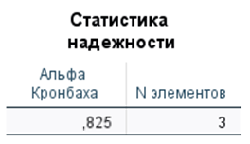

1. *Оценка надежности и валидности латентной переменной Возможность самообразования*

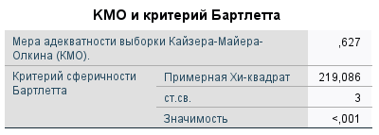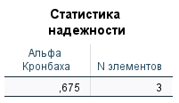

1. *Оценка надежности и валидности латентной переменной Экономические выгода*

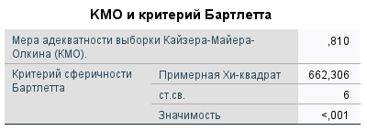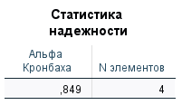

1. *Оценка надежности и валидности латентной переменной Доверие*

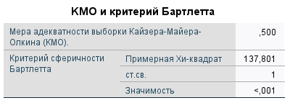 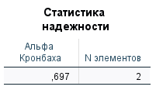

1. *Оценка надежности и валидности латентной переменной Социальное влияние*

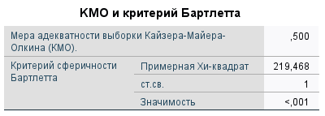 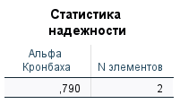

1. Оценка надежности и валидности латентной переменной Технические проблемы

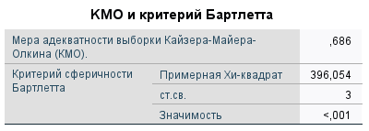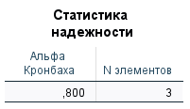

1. *Оценка надежности и валидности латентной переменной Недостаток коммуникаций*

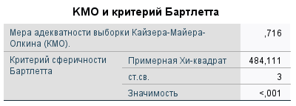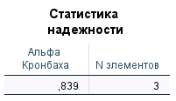

1. *Оценка надежности и валидности латентной переменной Отношение к формату подписки на образовательные онлайн-платформы*

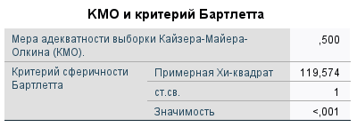 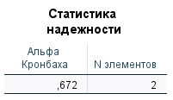

1. *Оценка надежности и валидности латентной переменной Готовность оформить подписку на образовательную онлайн-платформу*

**Данные из первой регрессионной модели.** Зависимая переменная – готовность оформить подписку на образовательную онлайн-платформу, независимые переменные – мотивы и барьеры.

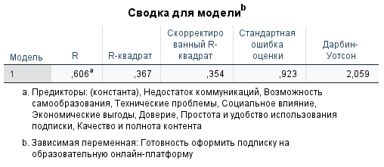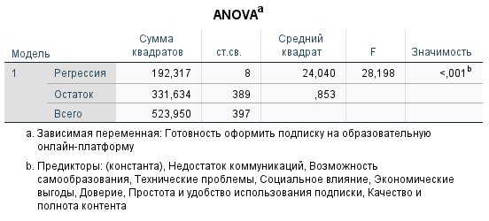

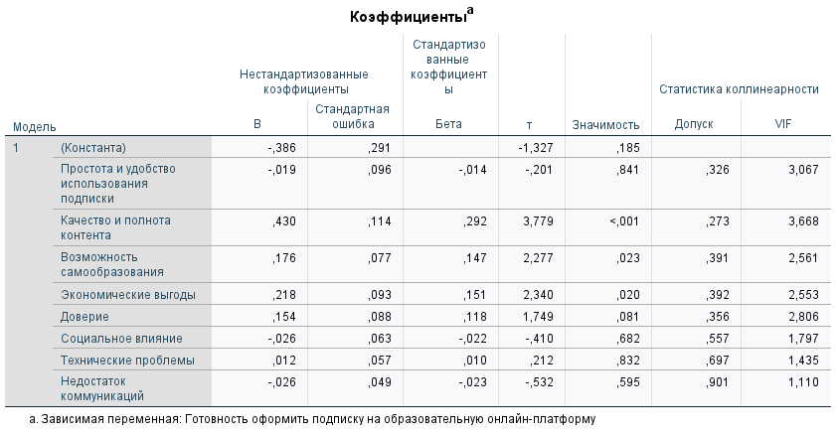

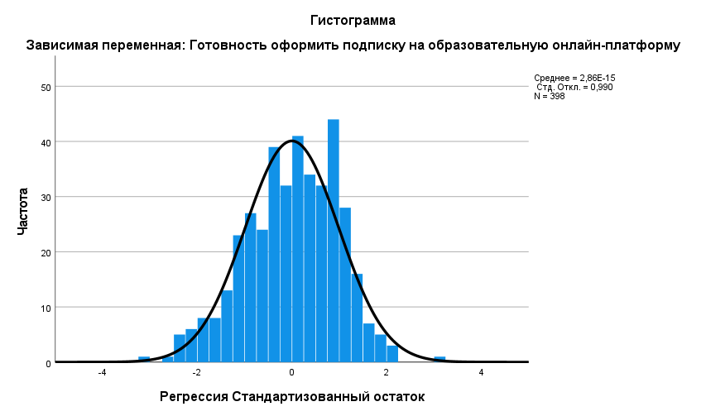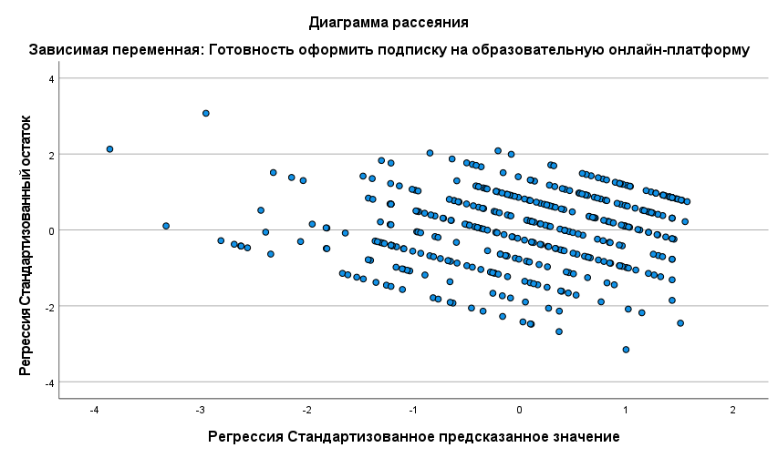

1. *Регрессионная модель 1*

**Данные из второй регрессионной модели.** Зависимая переменная (медиатор) – отношение к формату подписки на образовательную онлайн-платформу, независимые переменные – мотивы и барьеры.

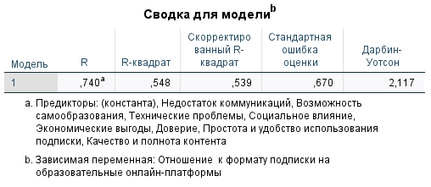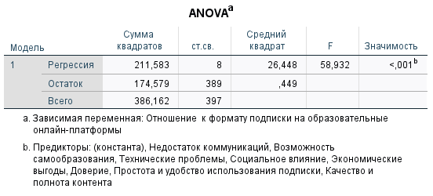

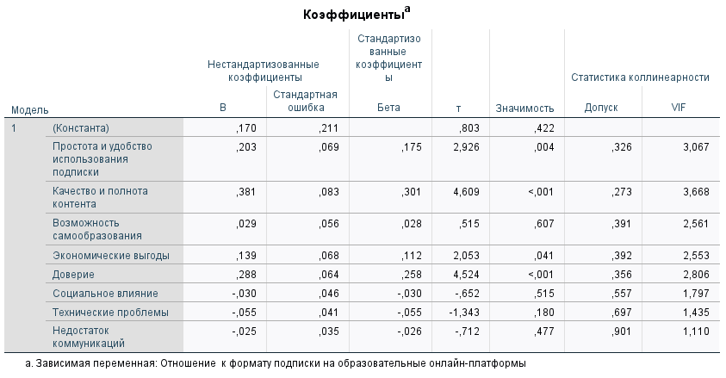

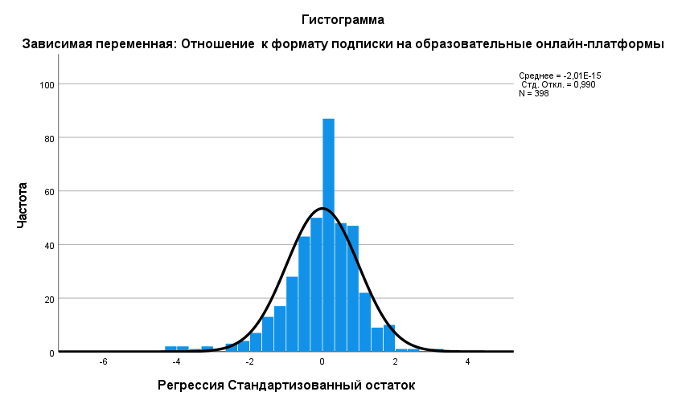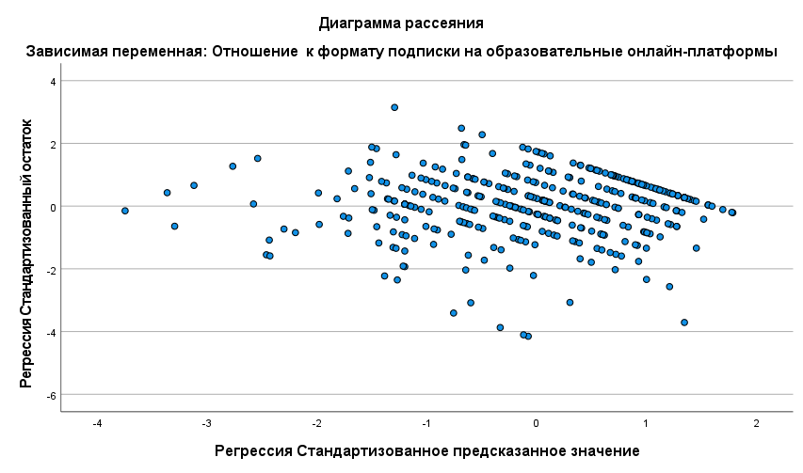

1. *Регрессионная модель 2*

**Данные из третьей регрессионной модели.** Зависимая переменная – готовность оформить подписку на образовательную онлайн-платформу, независимые переменные – мотивы и барьеры и переменная-медиатор отношение к формату подписки на образовательную онлайн-платформу.

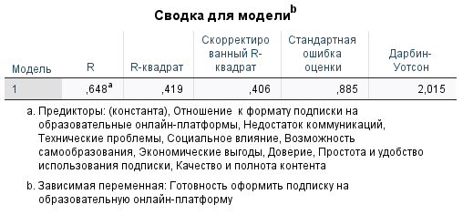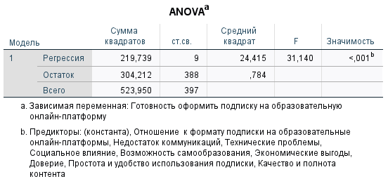

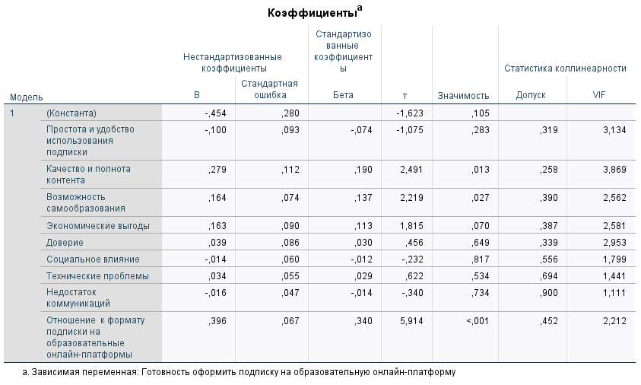

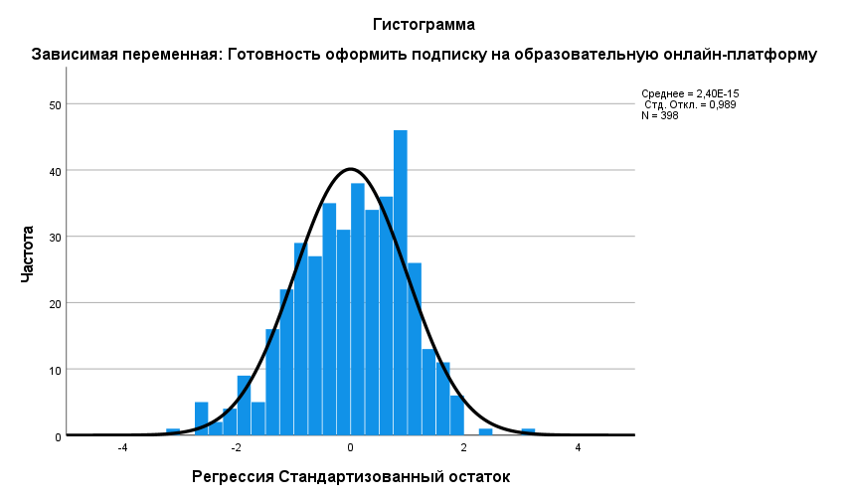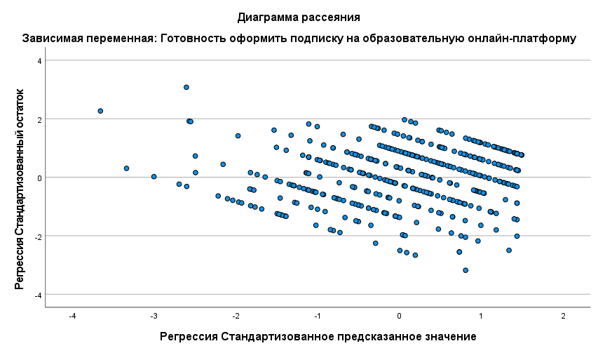

1. *Регрессионная модель 3*

**Данные из первой регрессионной модели по подвыборкам (пол).** Зависимая переменная – готовность оформить подписку на образовательную онлайн-платформу, независимые переменные – мотивы и барьеры.

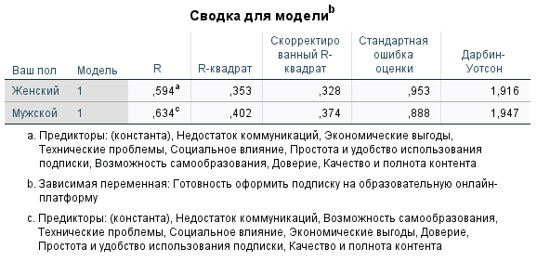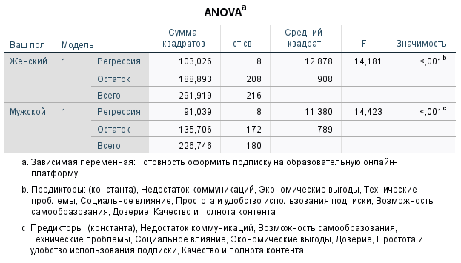

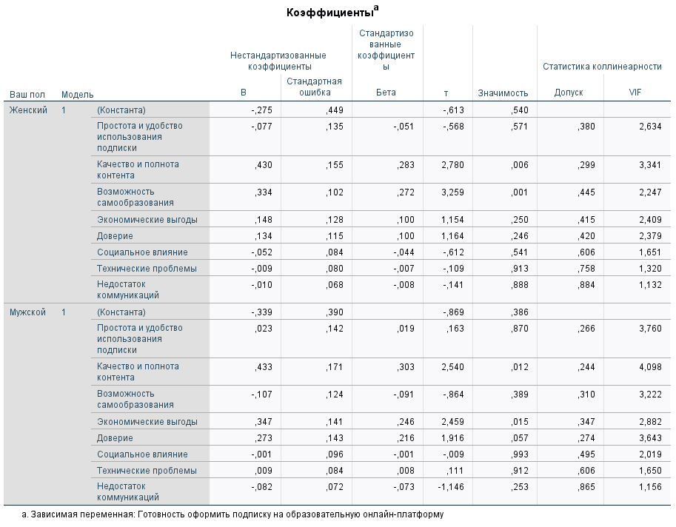

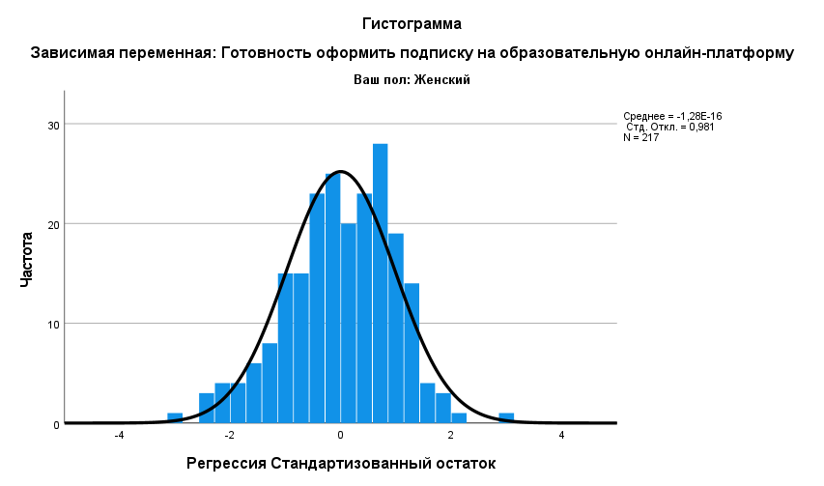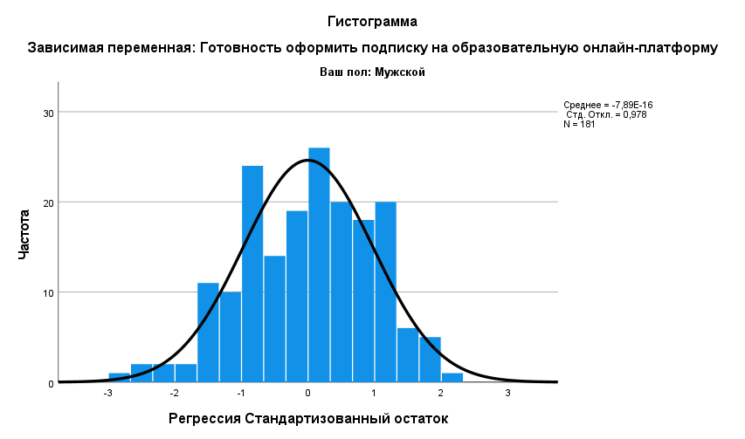

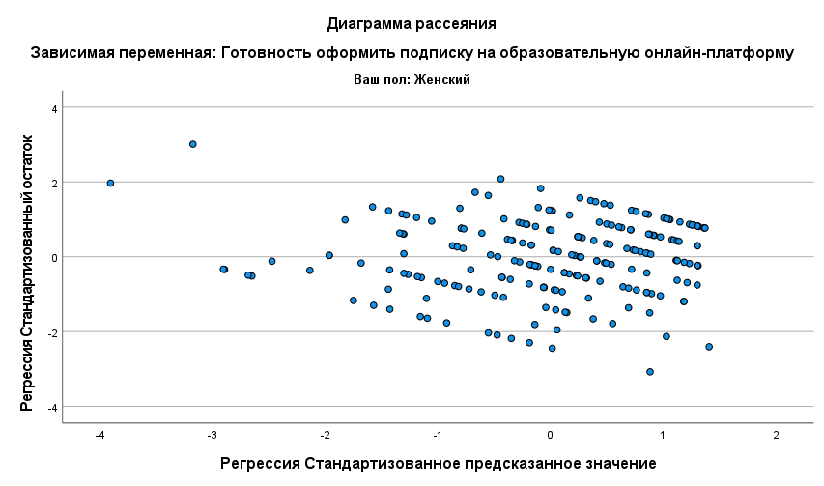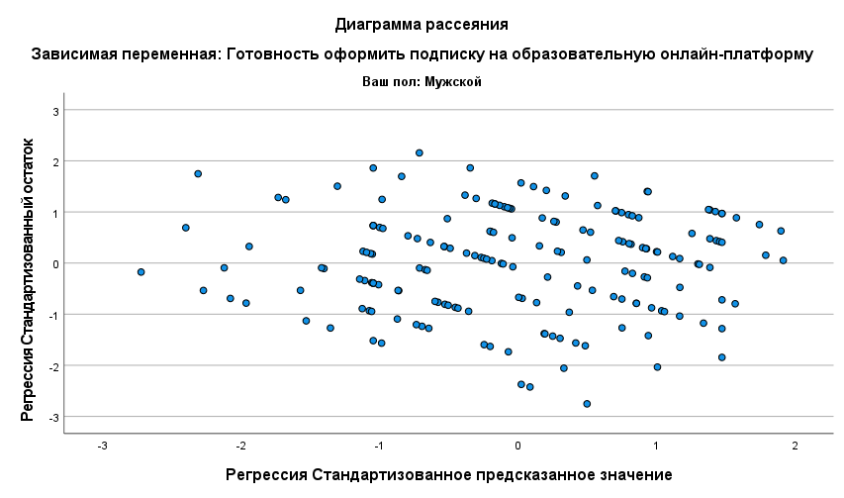

1. *Регрессионная модель 1 (подвыборки по полу)*

**Данные из второй регрессионной модели по подвыборкам (пол).** Зависимая переменная (медиатор) – отношение к формату подписки на образовательную онлайн-платформу, независимые переменные – мотивы и барьеры.

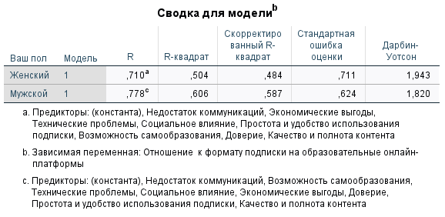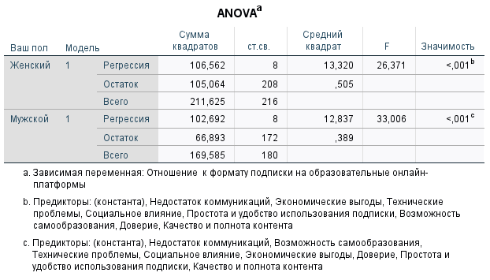

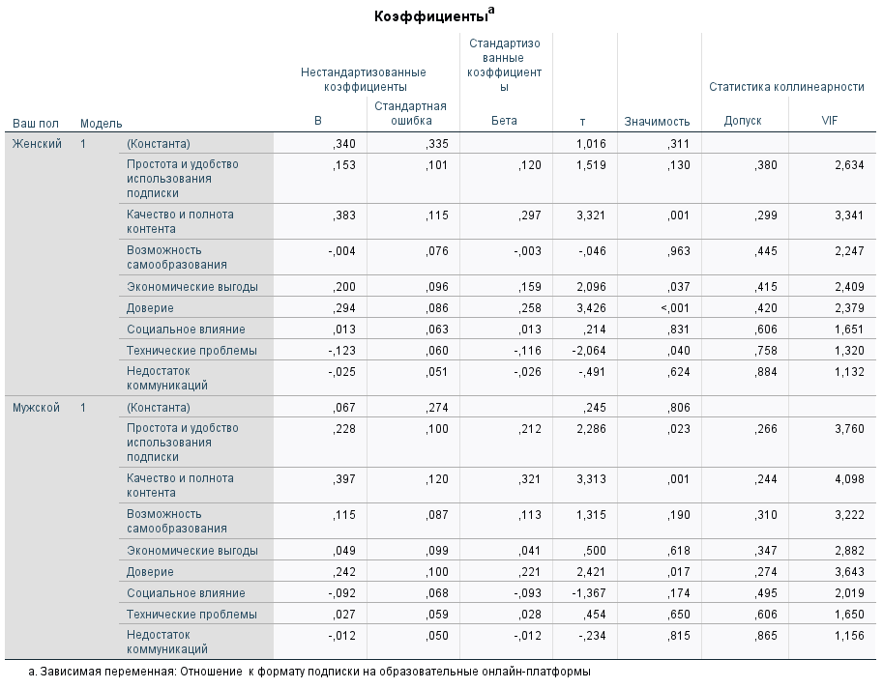

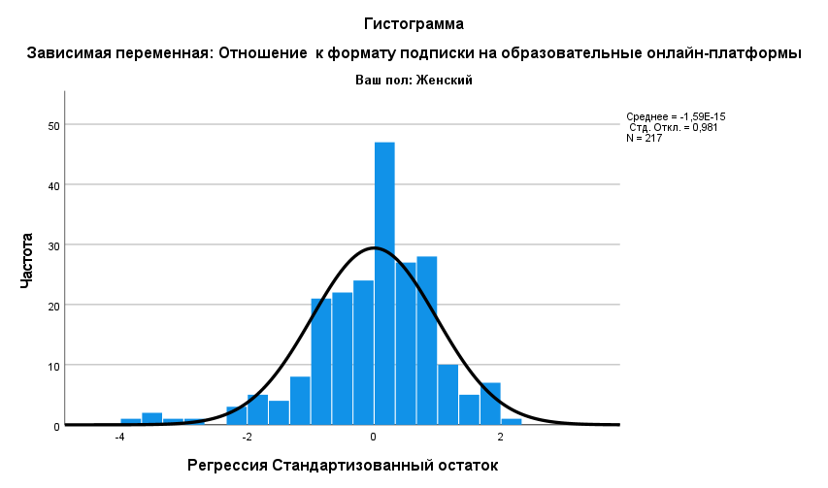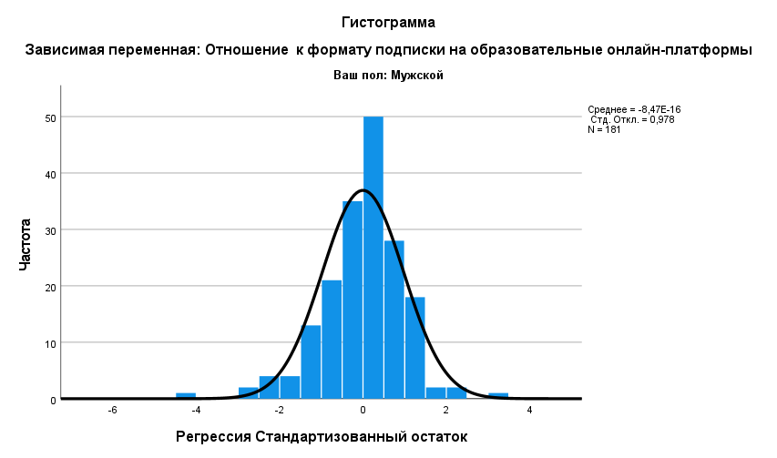

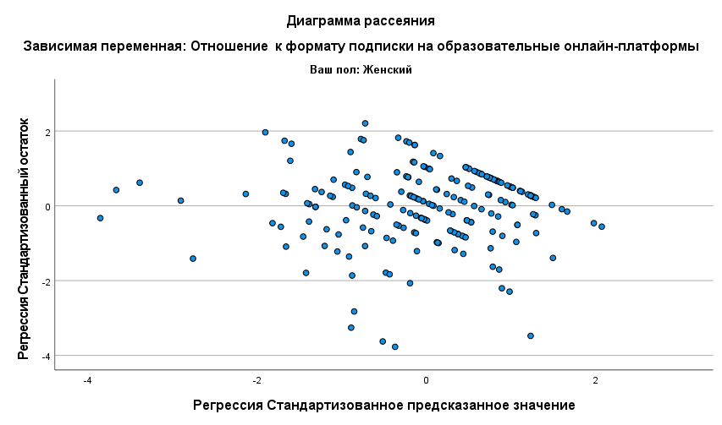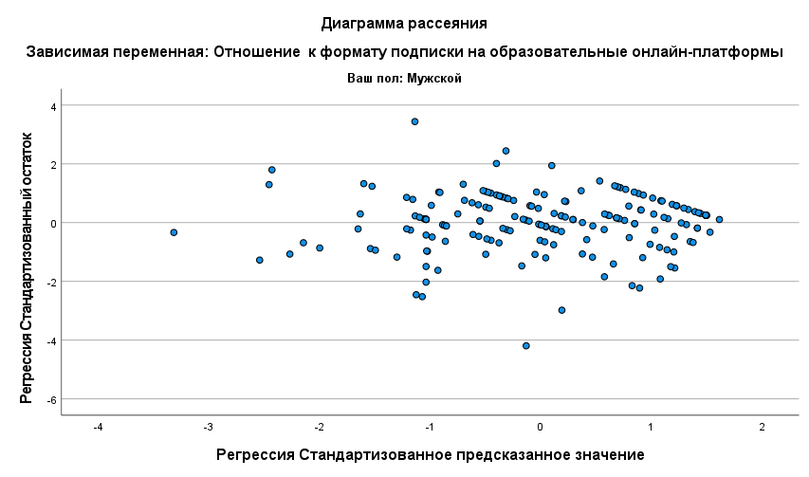

1. *Регрессионная модель 2 (подвыборки по полу)*

**Данные из третьей регрессионной модели по подвыборкам (пол).** Зависимая переменная – готовность оформить подписку на образовательную онлайн-платформу, независимые переменные – мотивы и барьеры и переменная-медиатор отношение к формату подписки на образовательную онлайн-платформу.

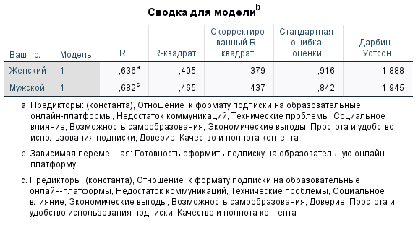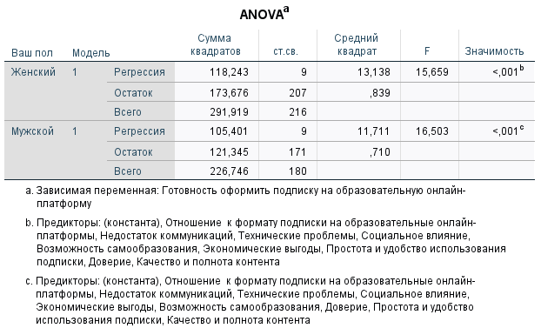

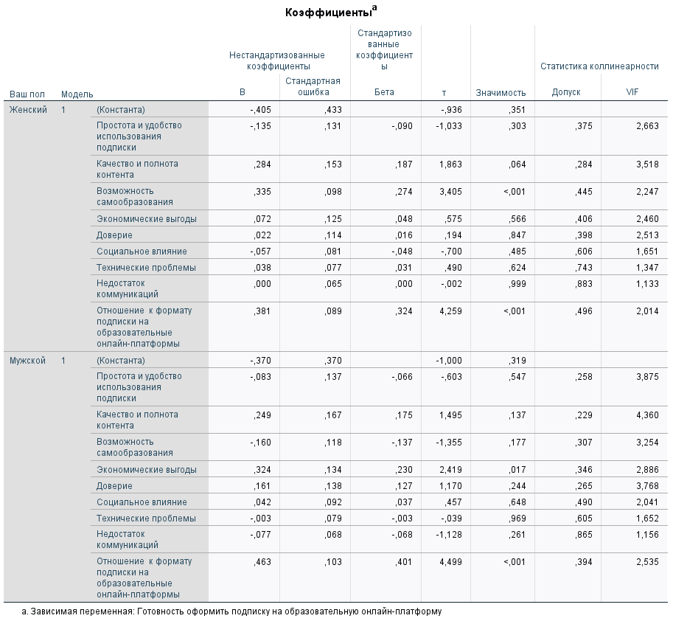

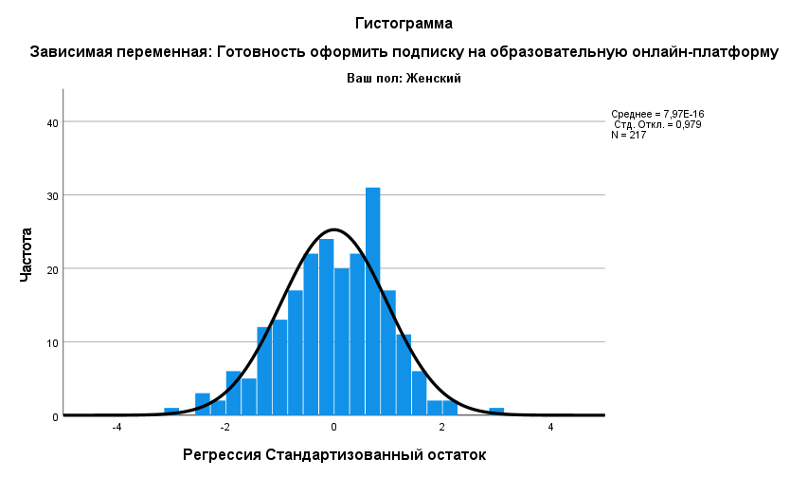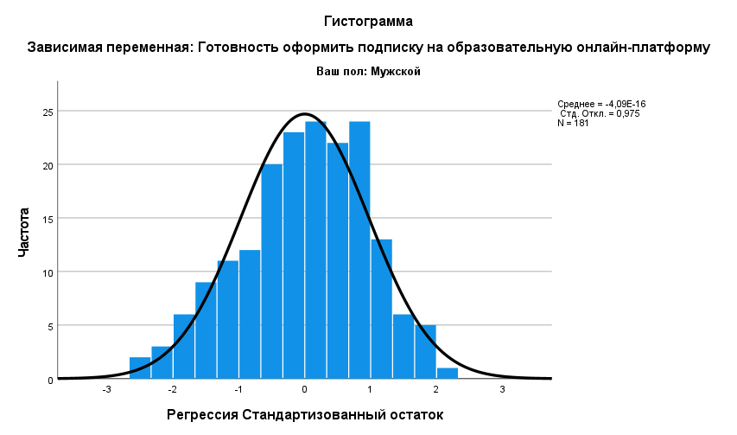

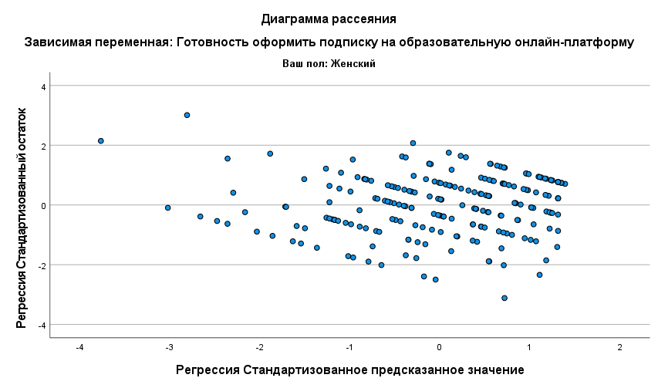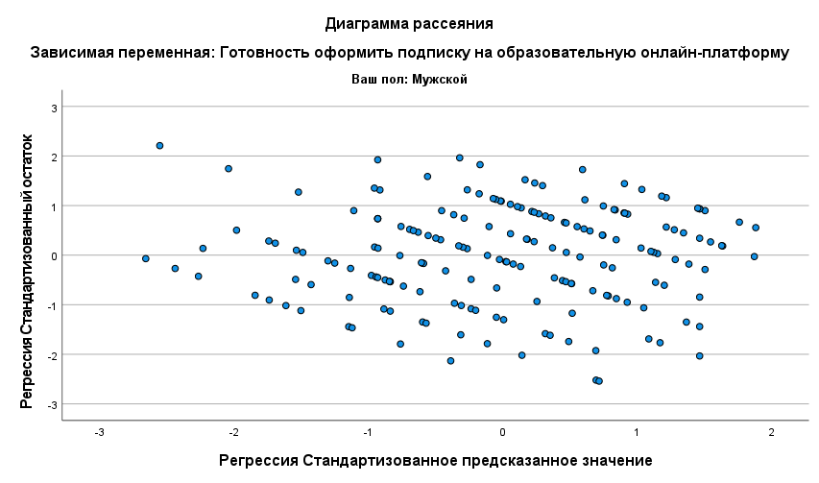

1. *Регрессионная модель 3 (подвыборки по полу)*

**Данные из первой регрессионной модели по подвыборкам (возрастные группы).** Зависимая переменная – готовность оформить подписку на образовательную онлайн-платформу, независимые переменные – мотивы и барьеры.

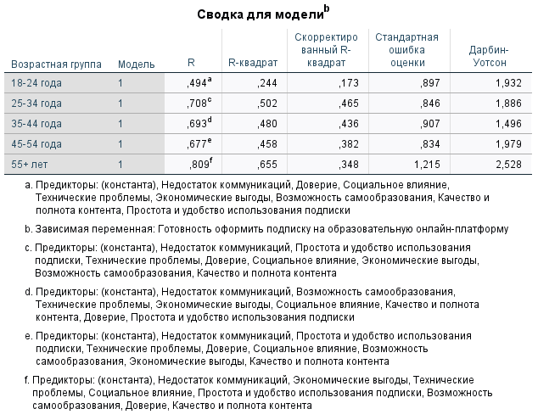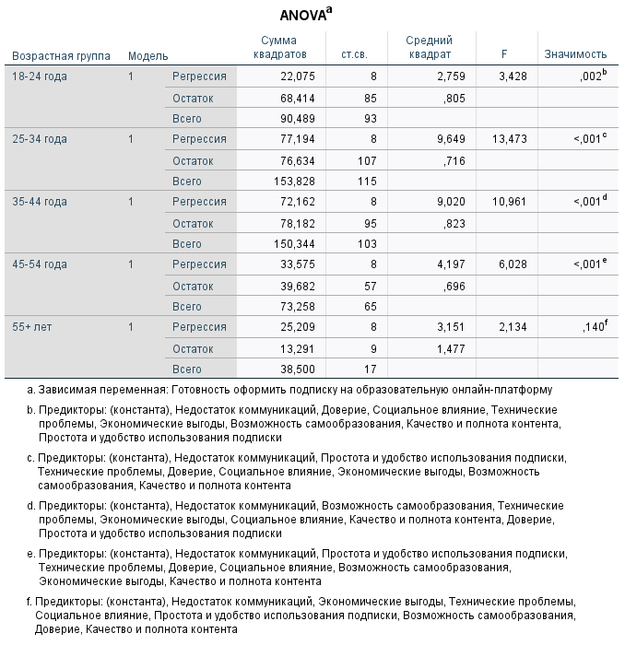

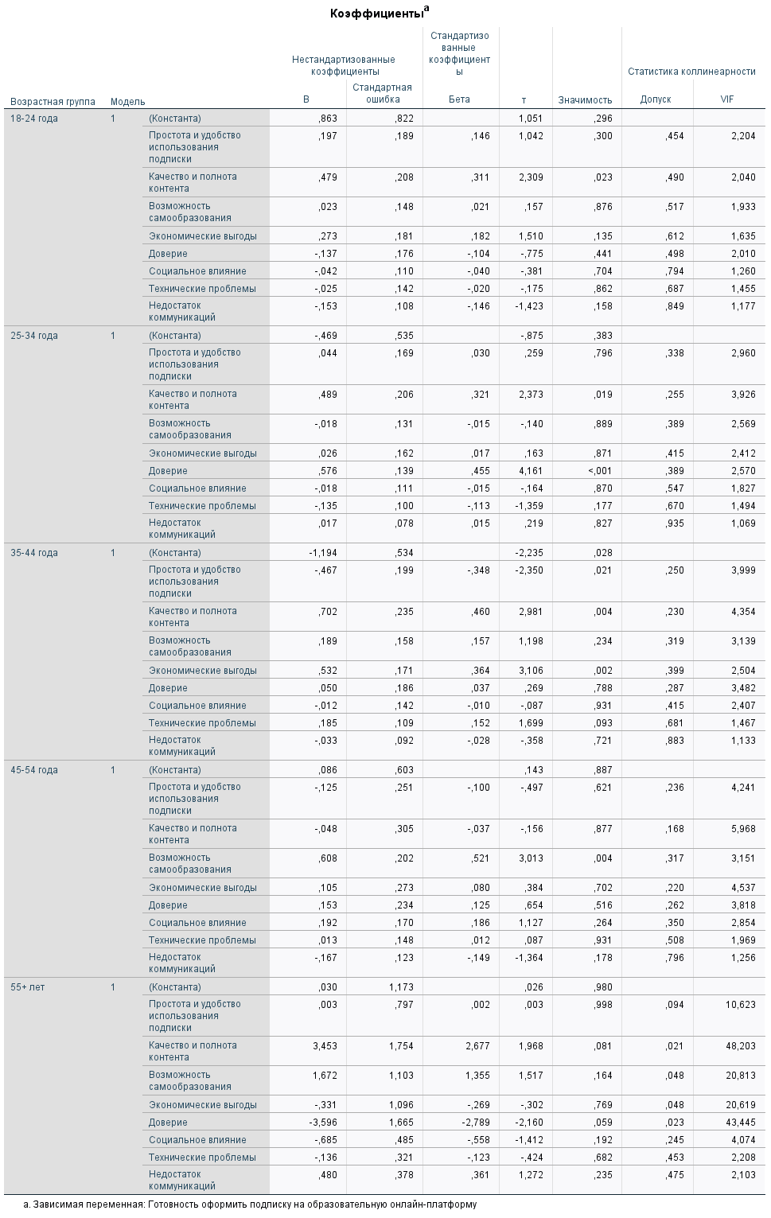

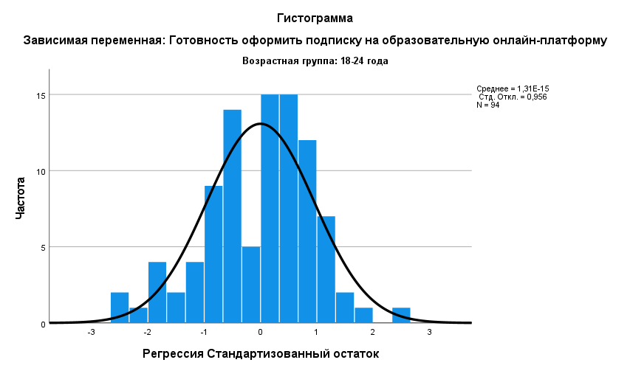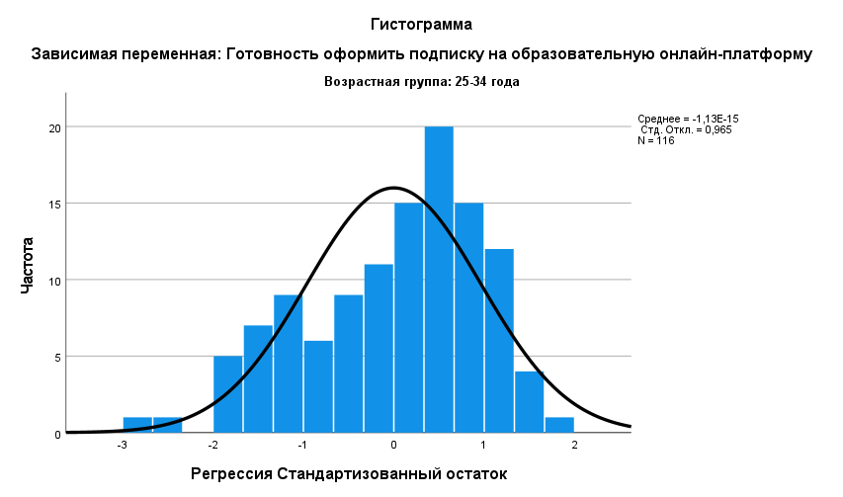

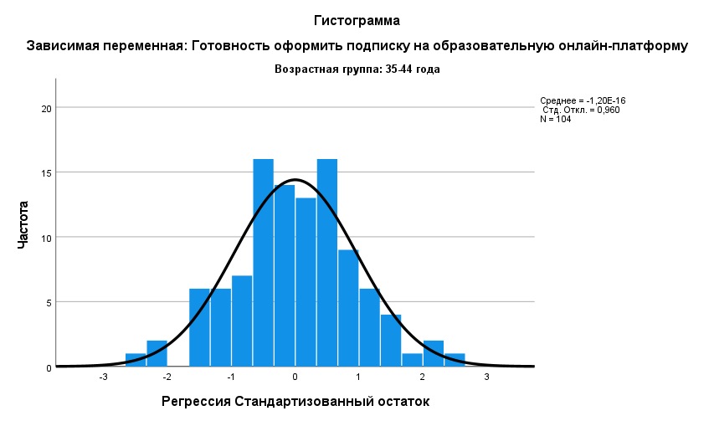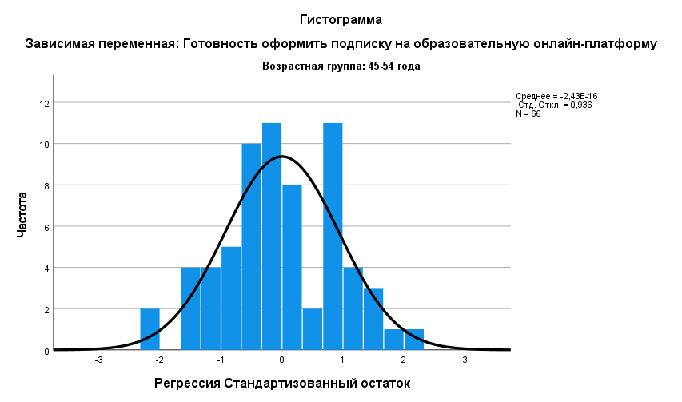

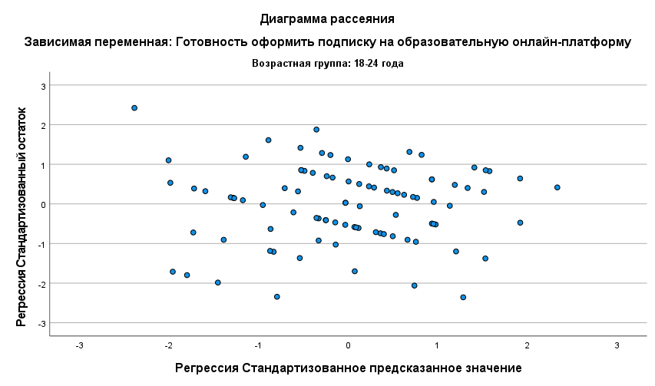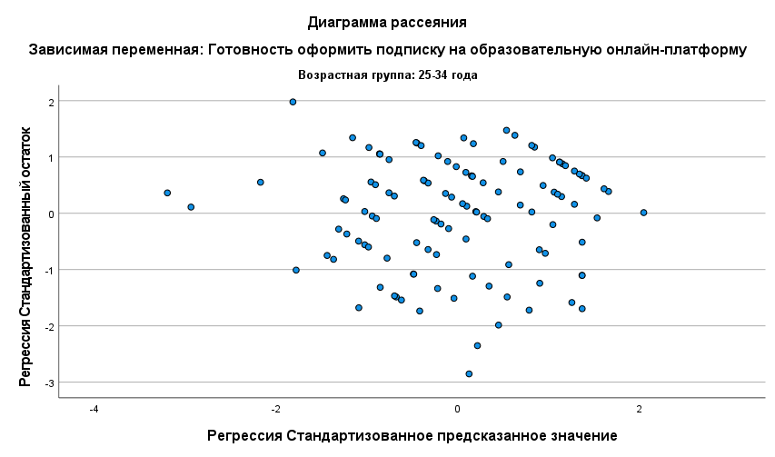

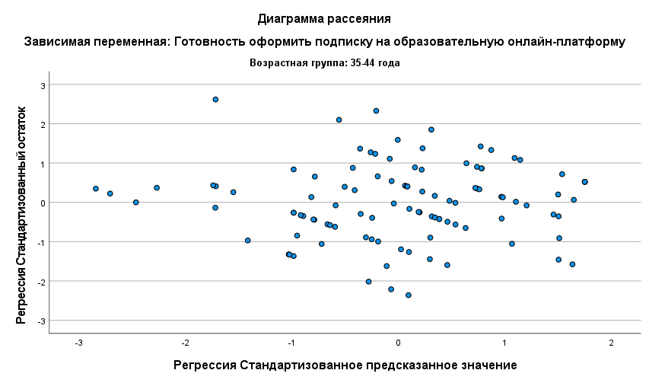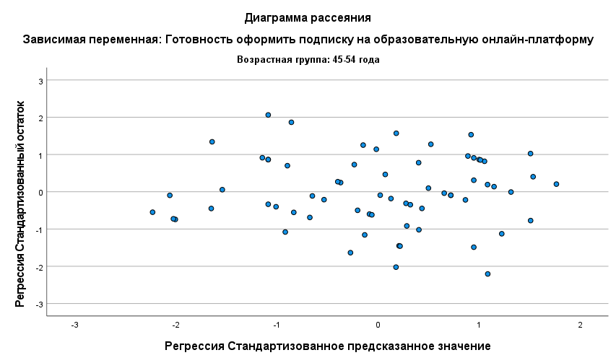

1. *Регрессионная модель 1 (подвыборки по возрастным группам)*

**Данные из второй регрессионной модели по подвыборкам (возрастные группы).** Зависимая переменная (медиатор) – отношение к формату подписки на образовательную онлайн-платформу, независимые переменные – мотивы и барьеры.

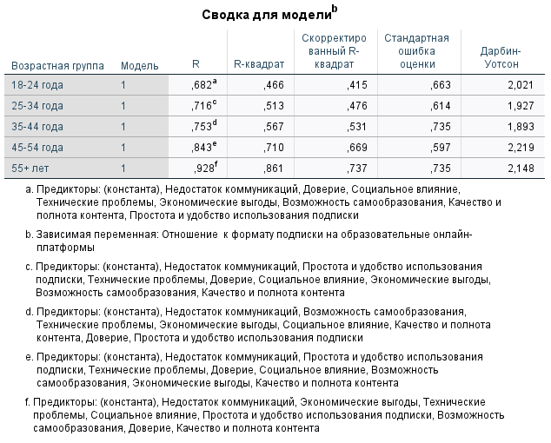

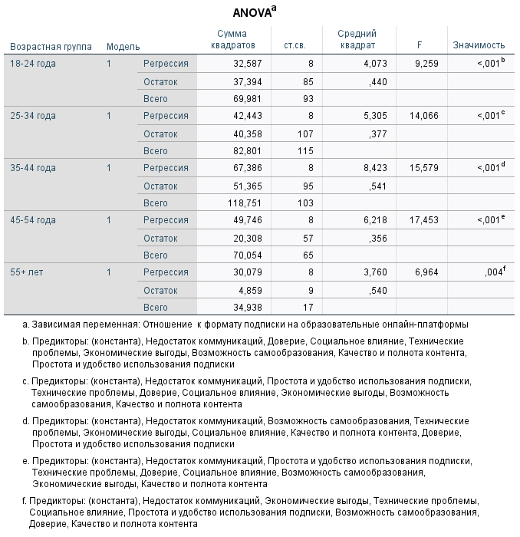

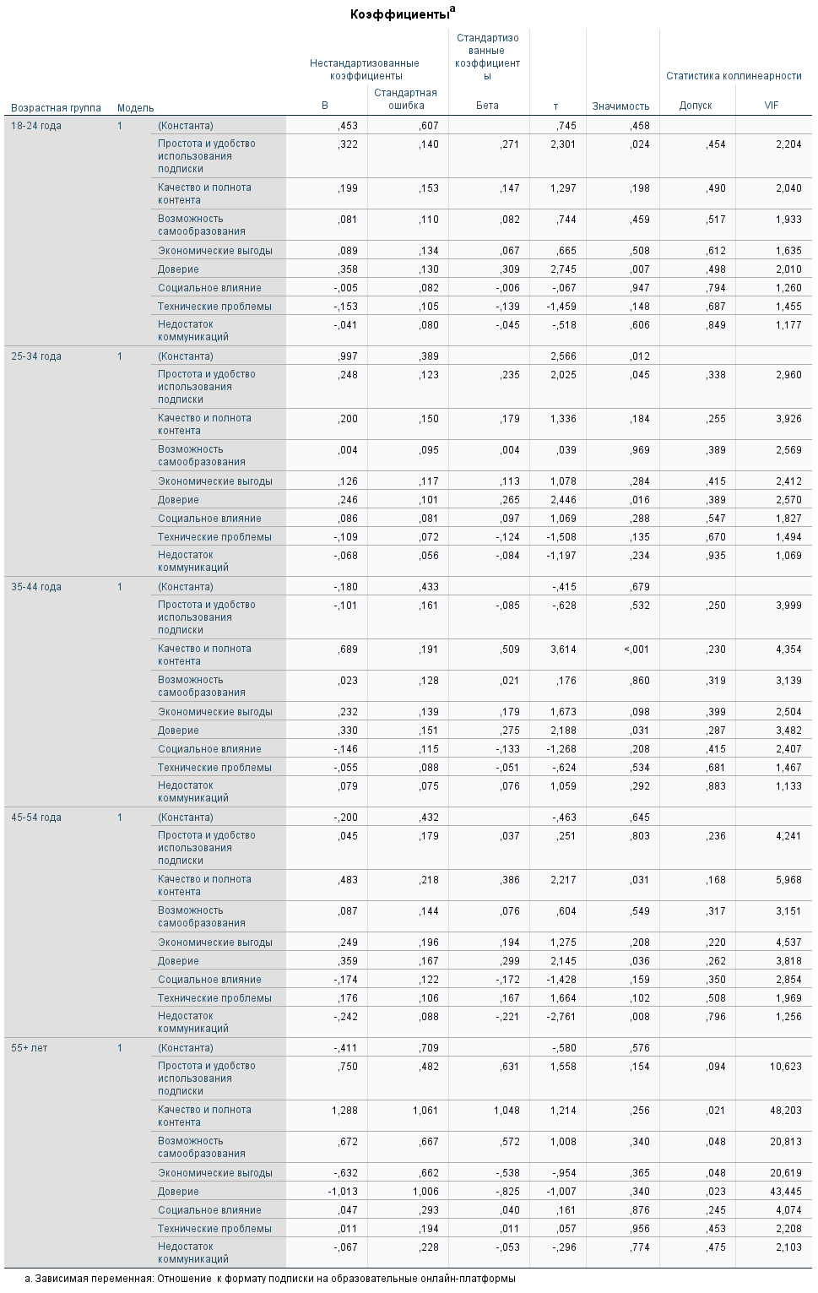

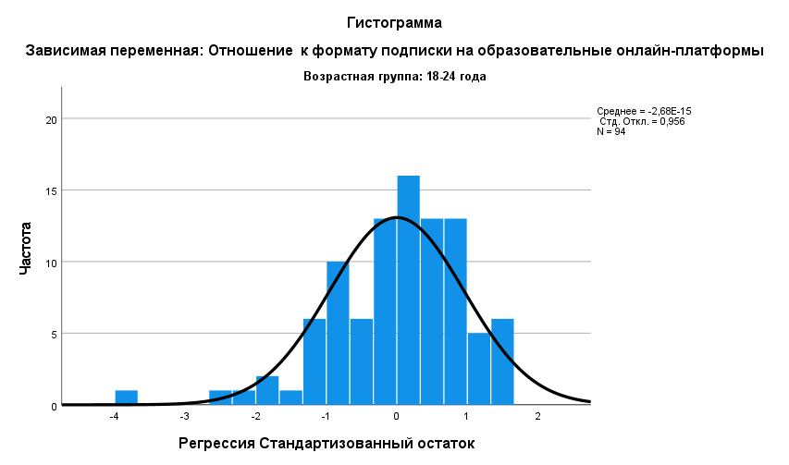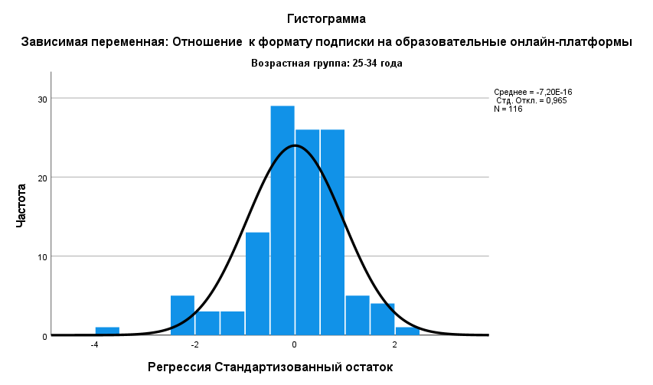

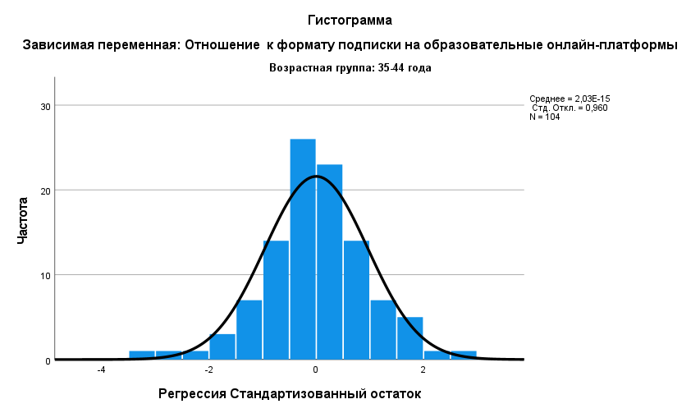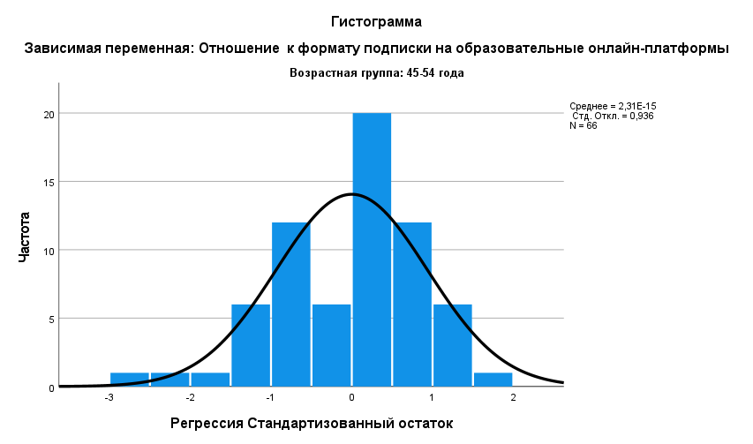

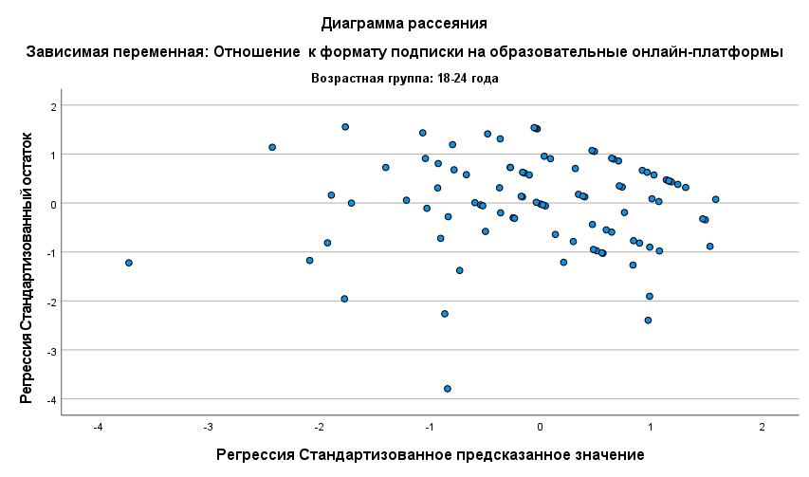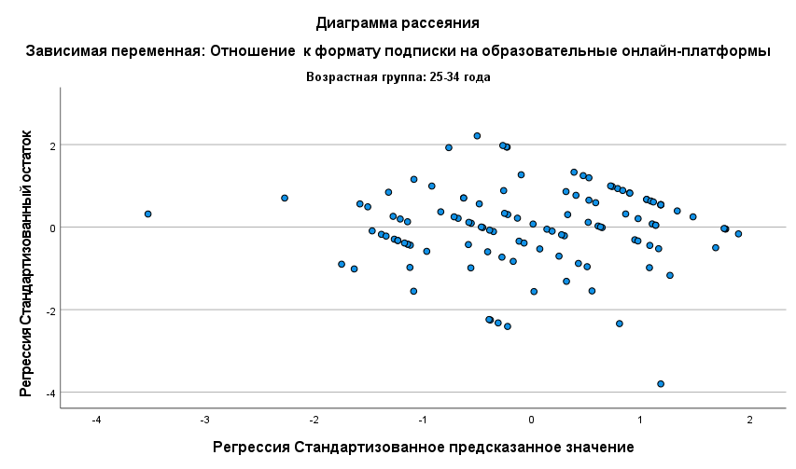

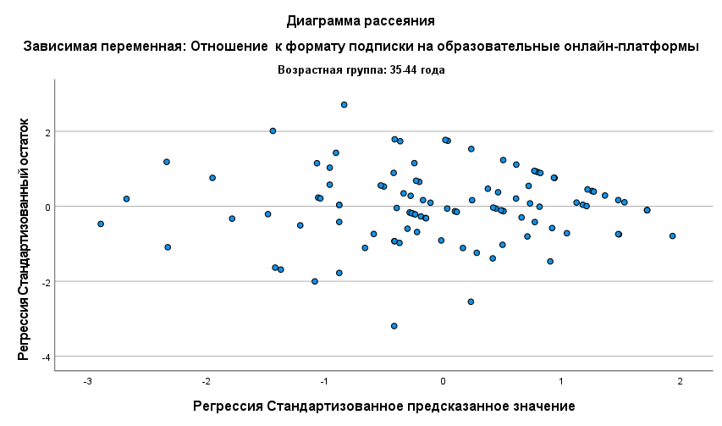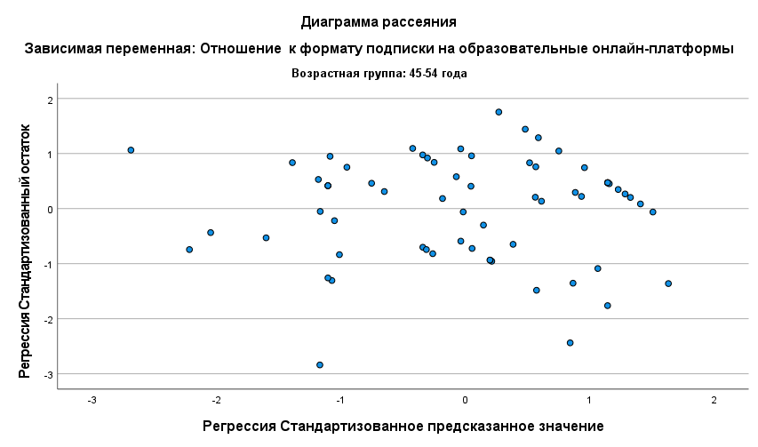

1. *Регрессионная модель 2 (подвыборки по возрастным группам)*

**Данные из третьей регрессионной модели по подвыборкам (возрастные группы).** Зависимая переменная – готовность оформить подписку на образовательную онлайн-платформу, независимые переменные – мотивы и барьеры и переменная-медиатор отношение к формату подписки на образовательную онлайн-платформу.

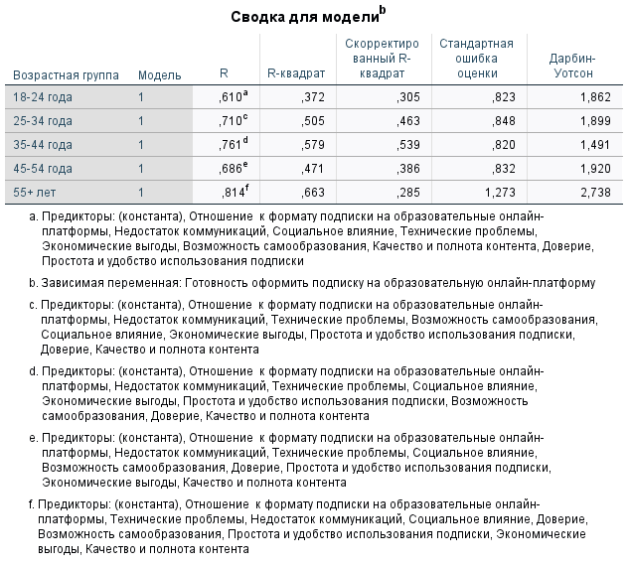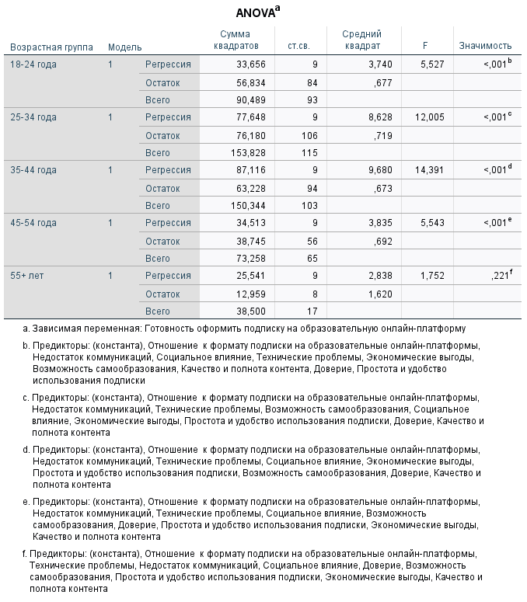

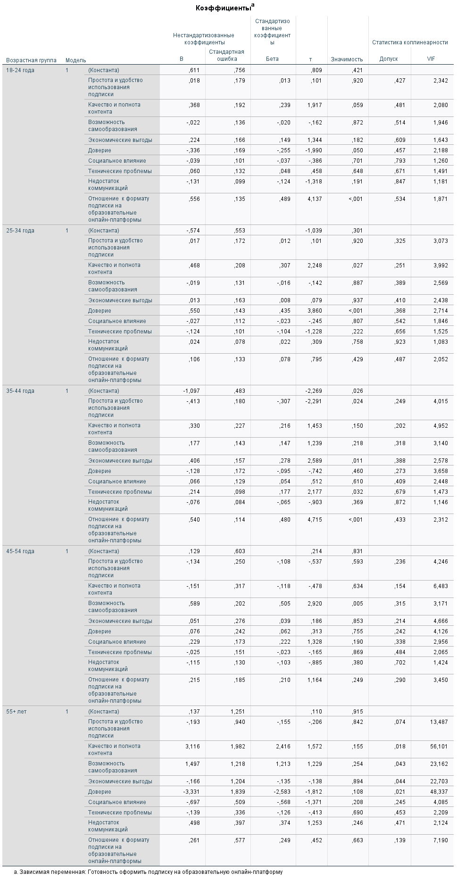

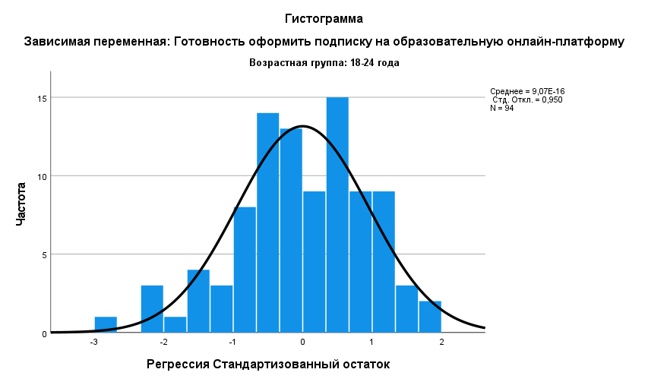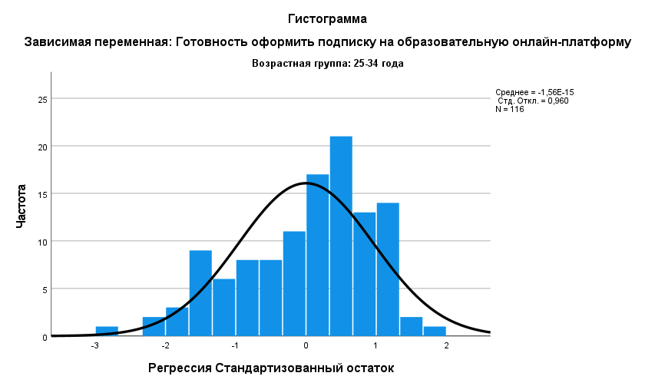

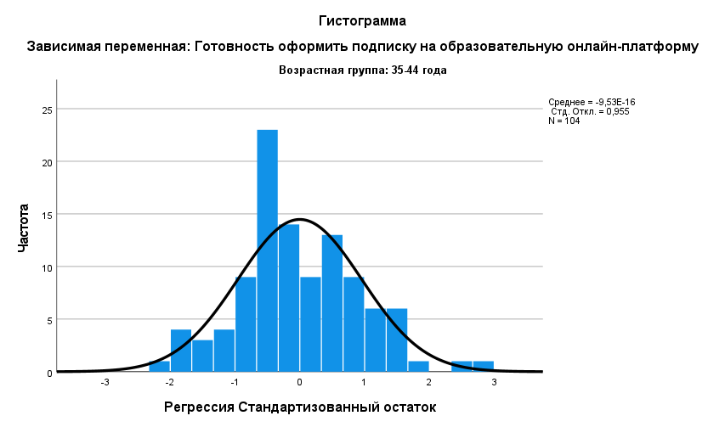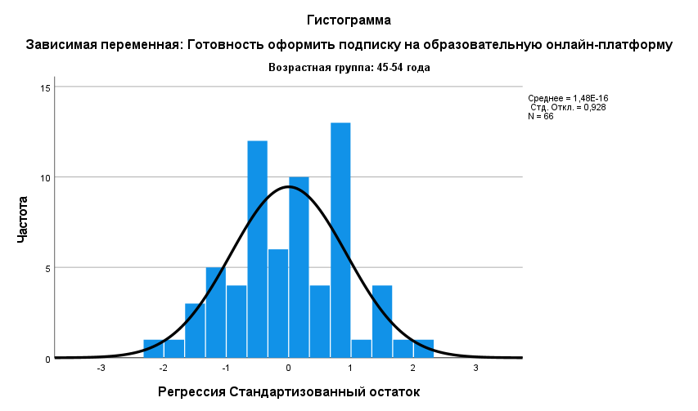

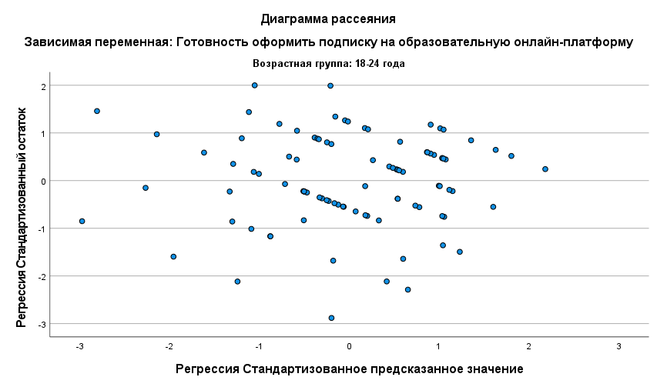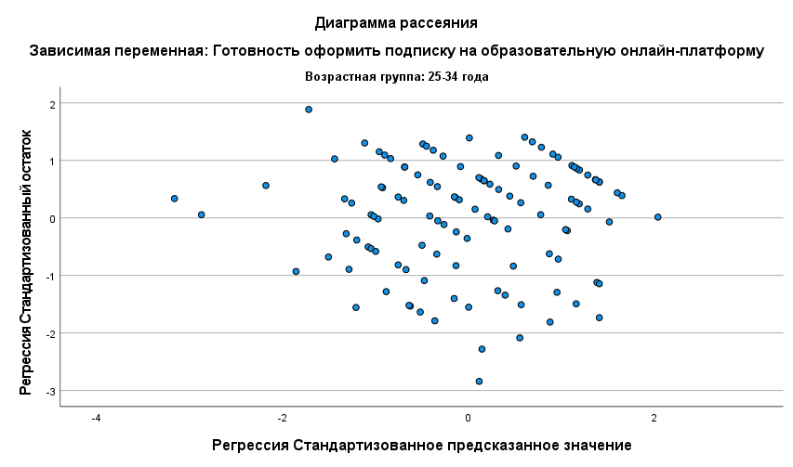

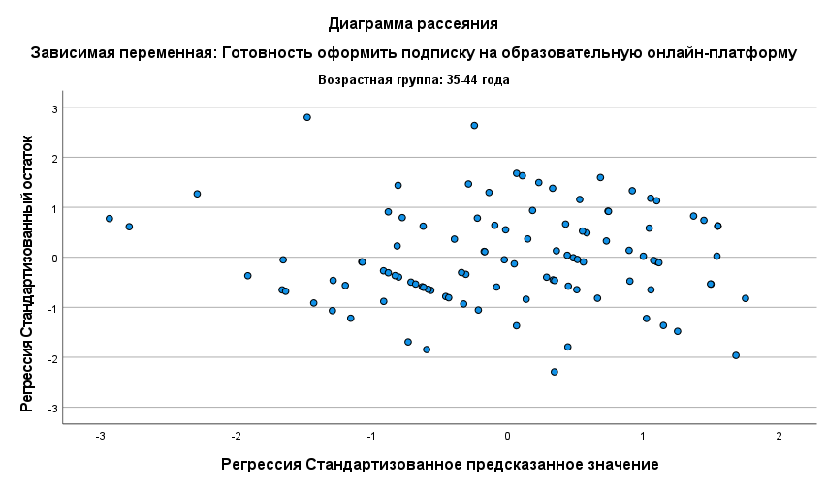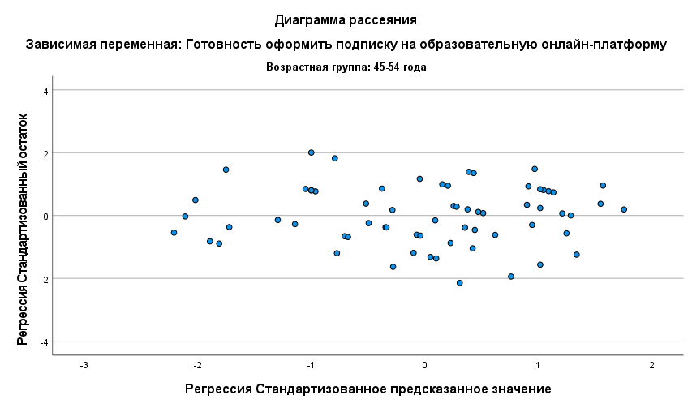

1. *Регрессионная модель 3 (подвыборки по возрастным группам)*

**Данные из первой регрессионной модели по подвыборкам (уровни образования).** Зависимая переменная – готовность оформить подписку на образовательную онлайн-платформу, независимые переменные – мотивы и барьеры.

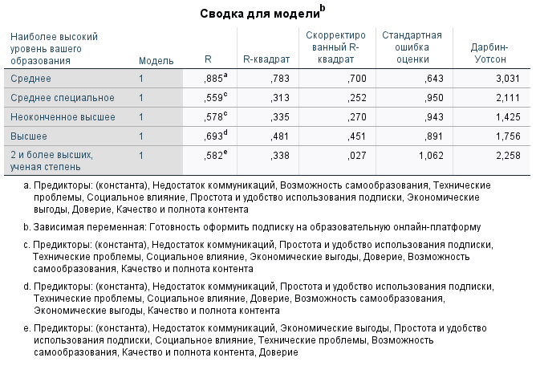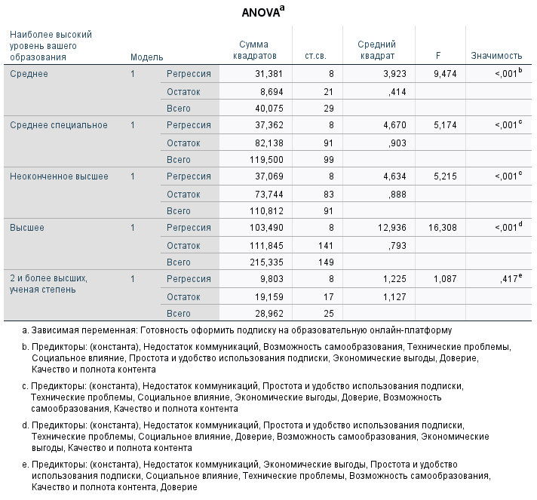

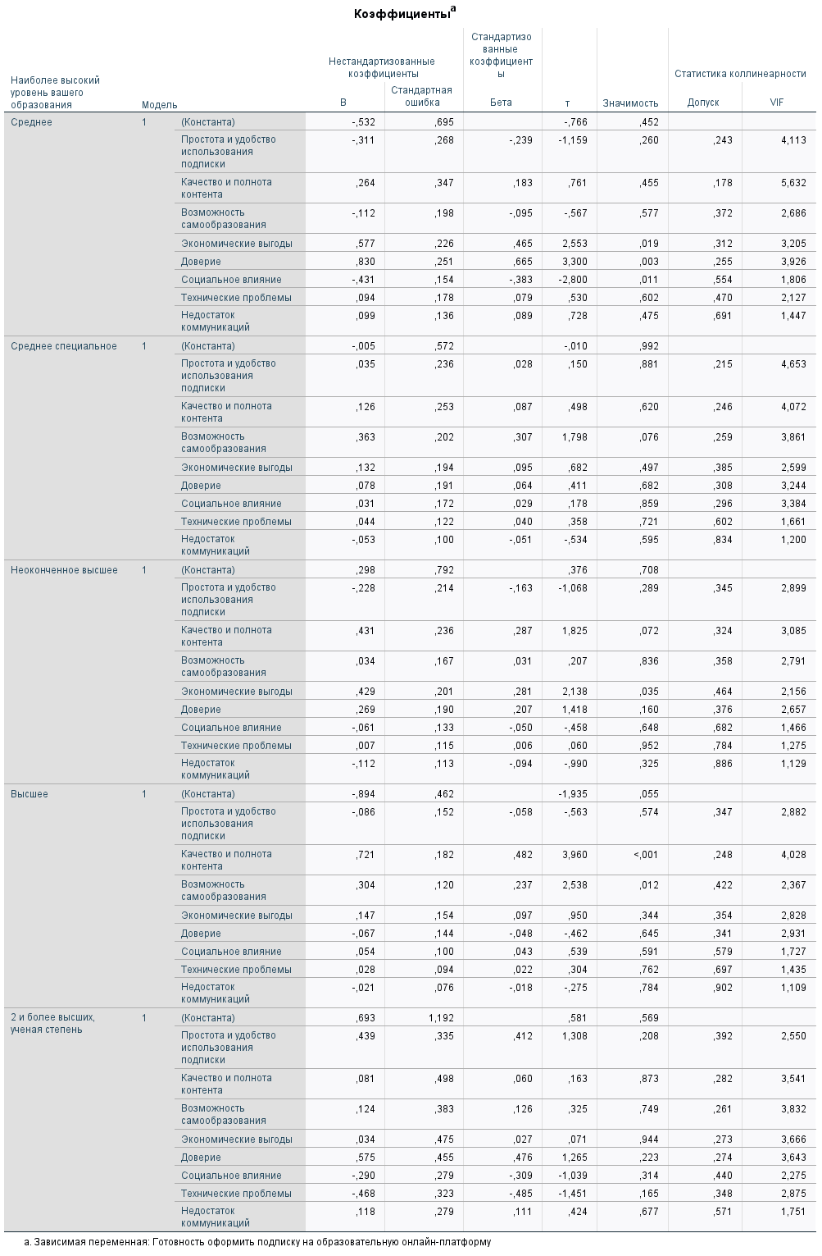

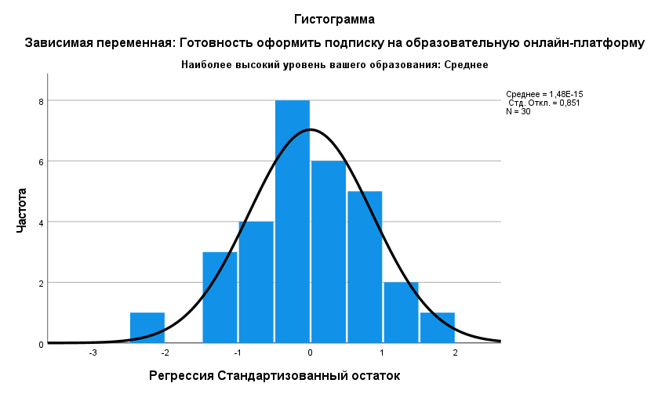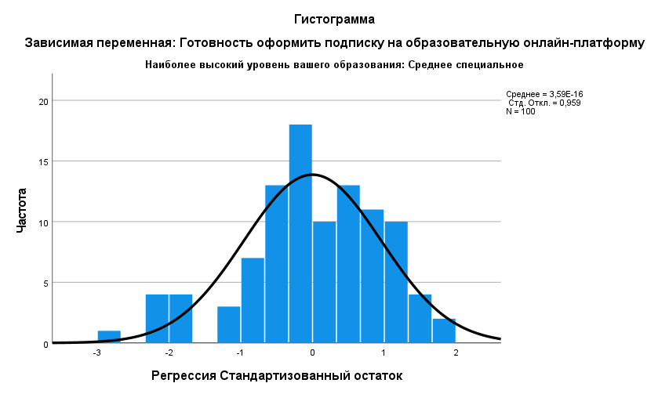

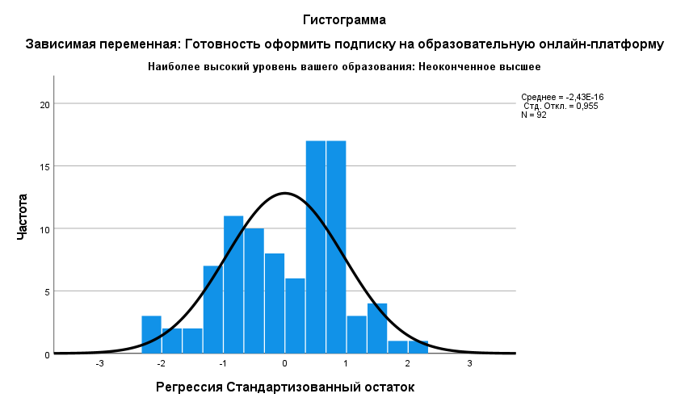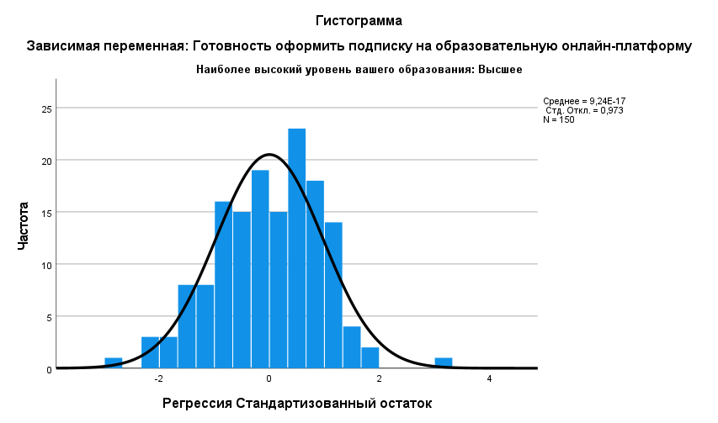

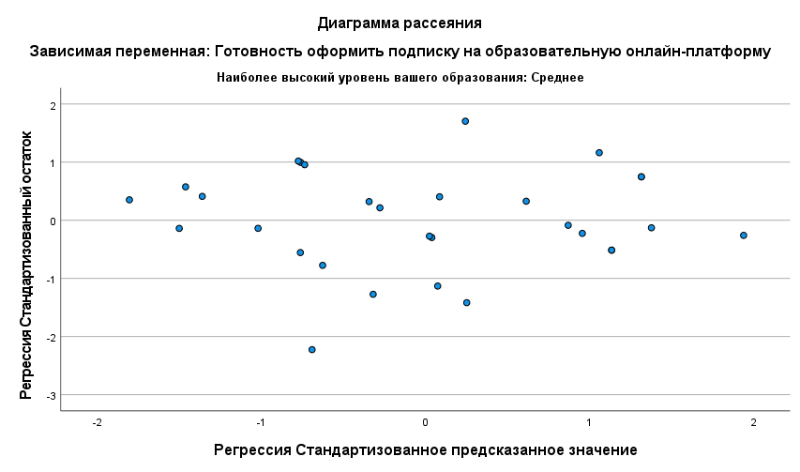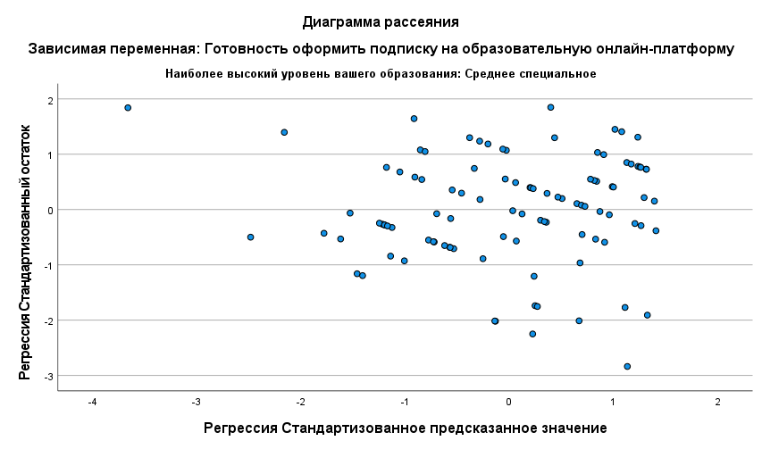

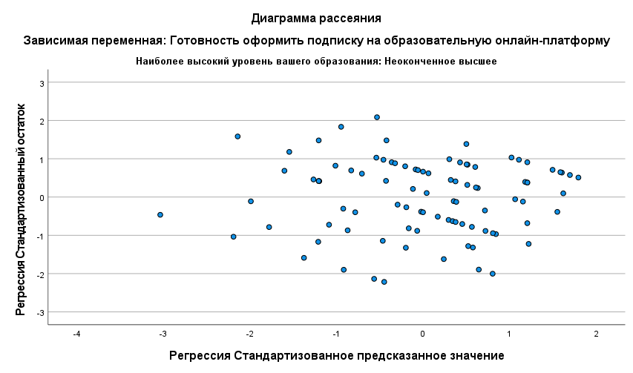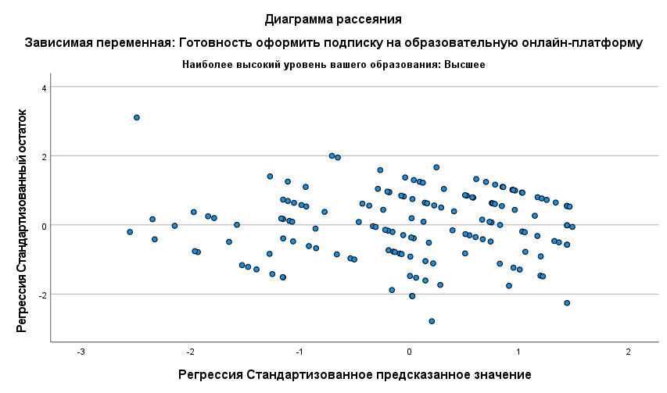

1. *Регрессионная модель 1 (подвыборки по уровню образования)*

**Данные из второй регрессионной модели по подвыборкам (уровни образования).** Зависимая переменная (медиатор) – отношение к формату подписки на образовательную онлайн-платформу, независимые переменные – мотивы и барьеры.

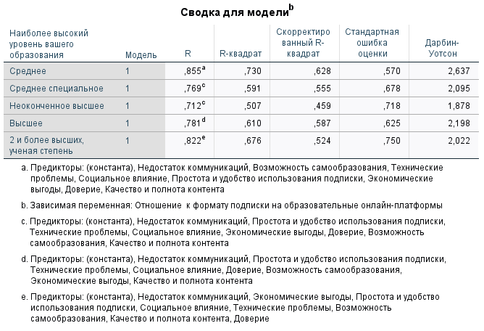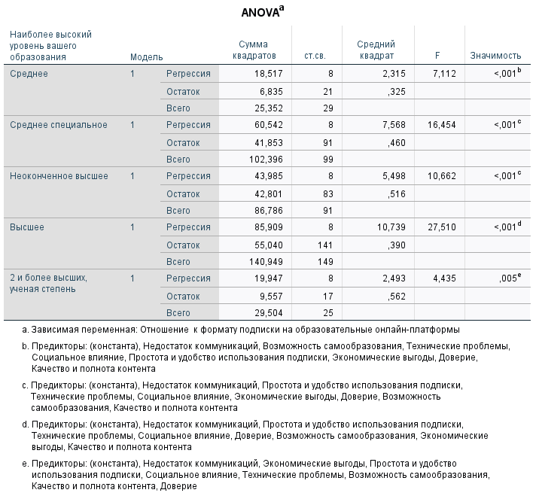

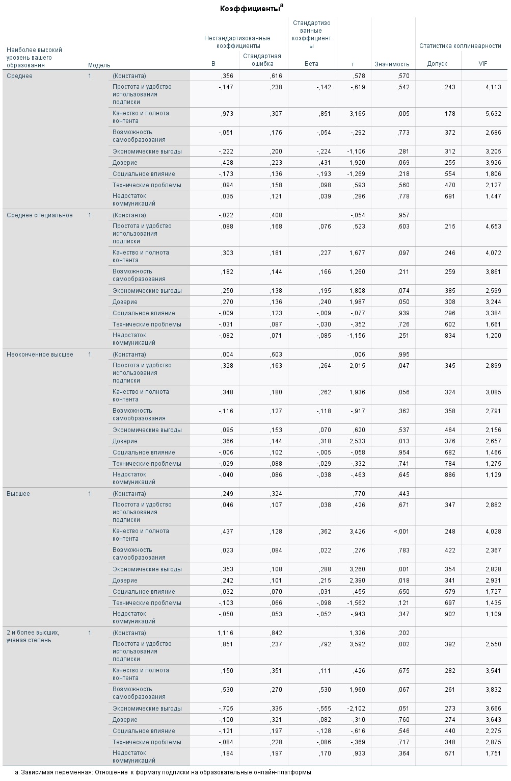

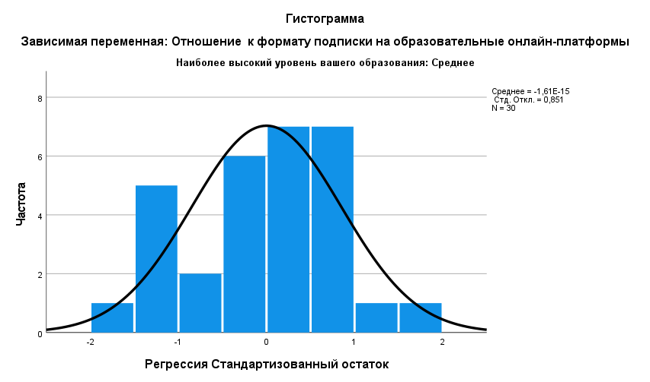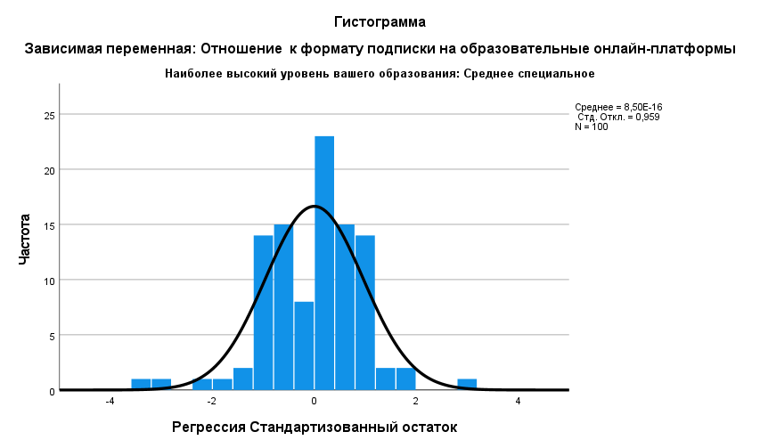

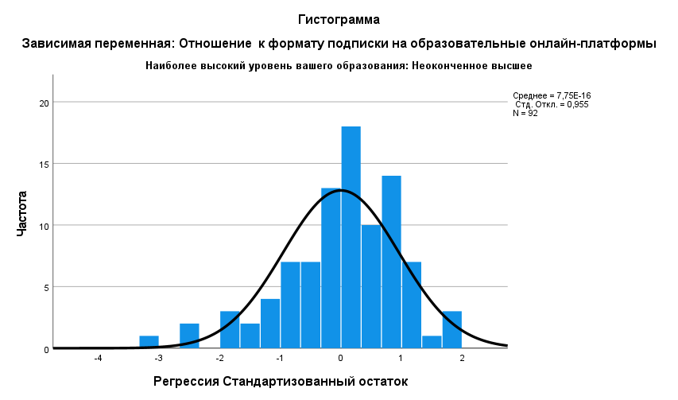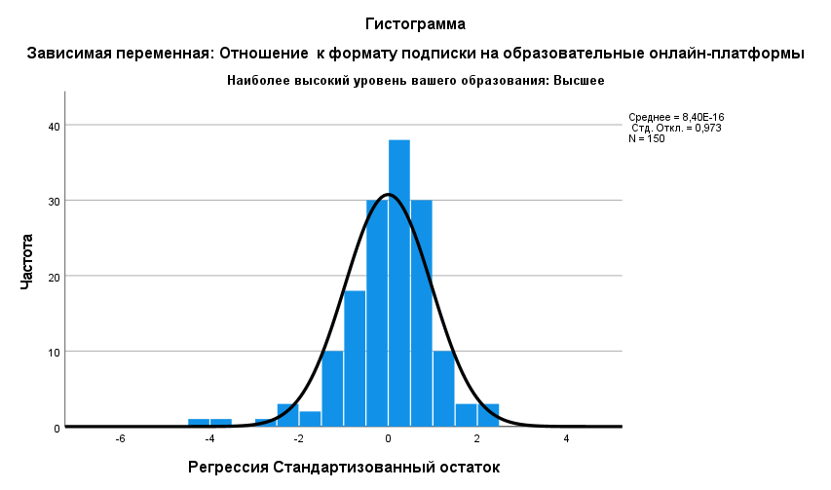

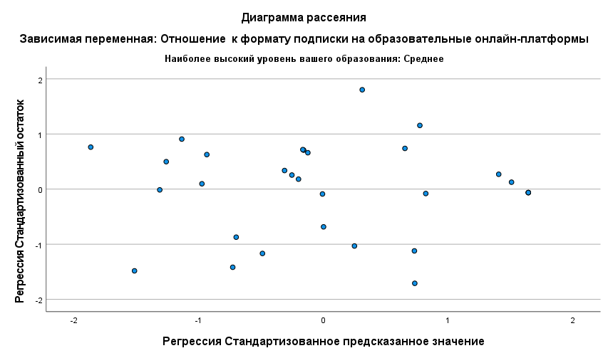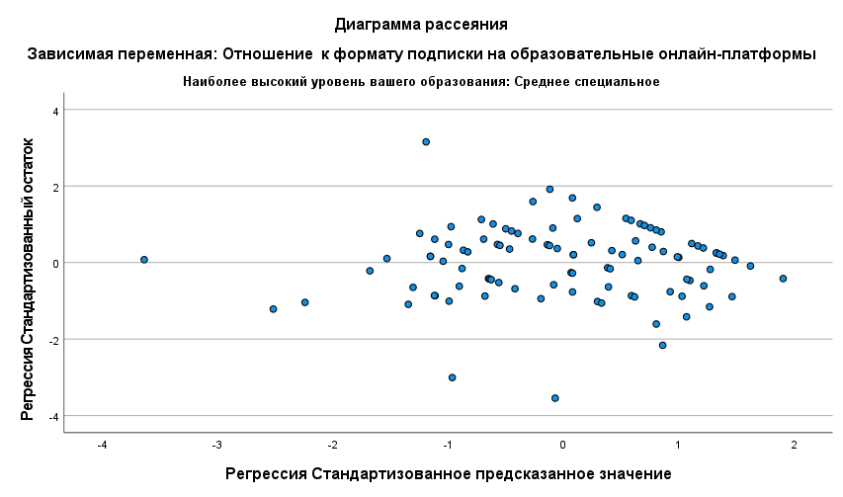

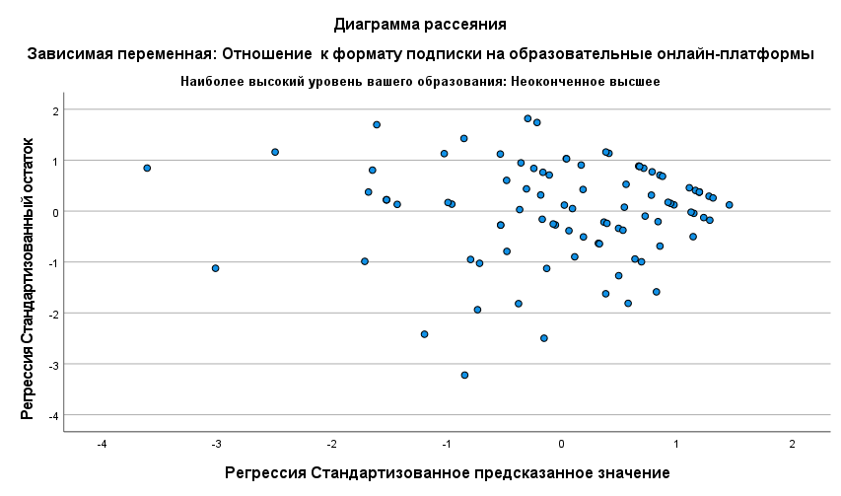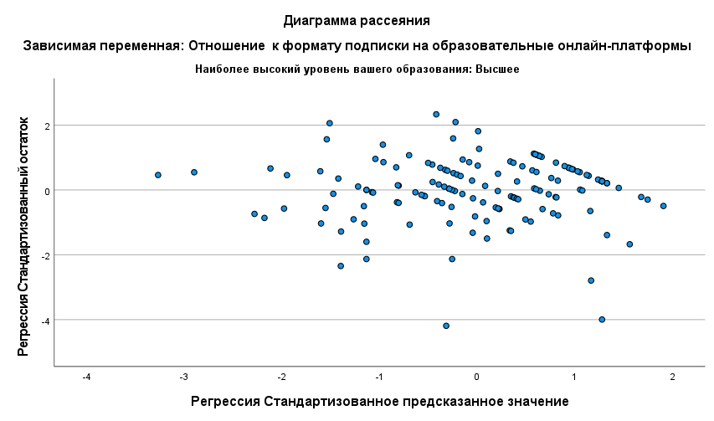

1. *Регрессионная модель 2 (подвыборки по уровню образования)*

**Данные из третьей регрессионной модели по подвыборкам (уровни образования).** Зависимая переменная – готовность оформить подписку на образовательную онлайн-платформу, независимые переменные – мотивы и барьеры и переменная-медиатор отношение к формату подписки на образовательную онлайн-платформу.

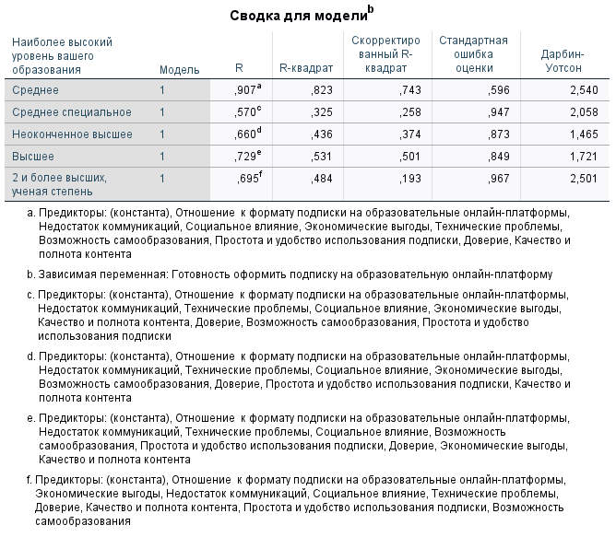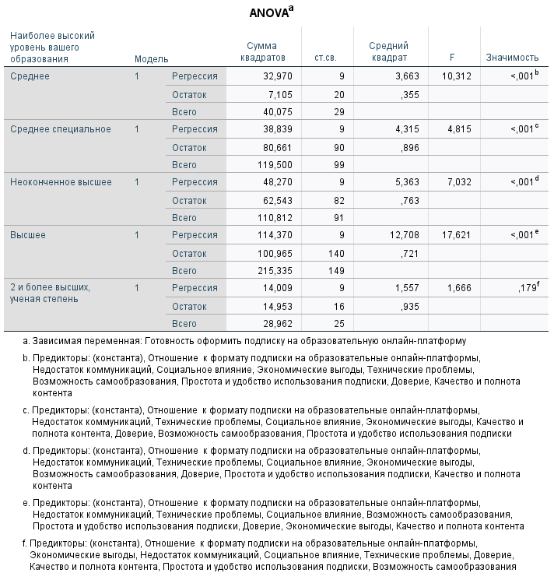

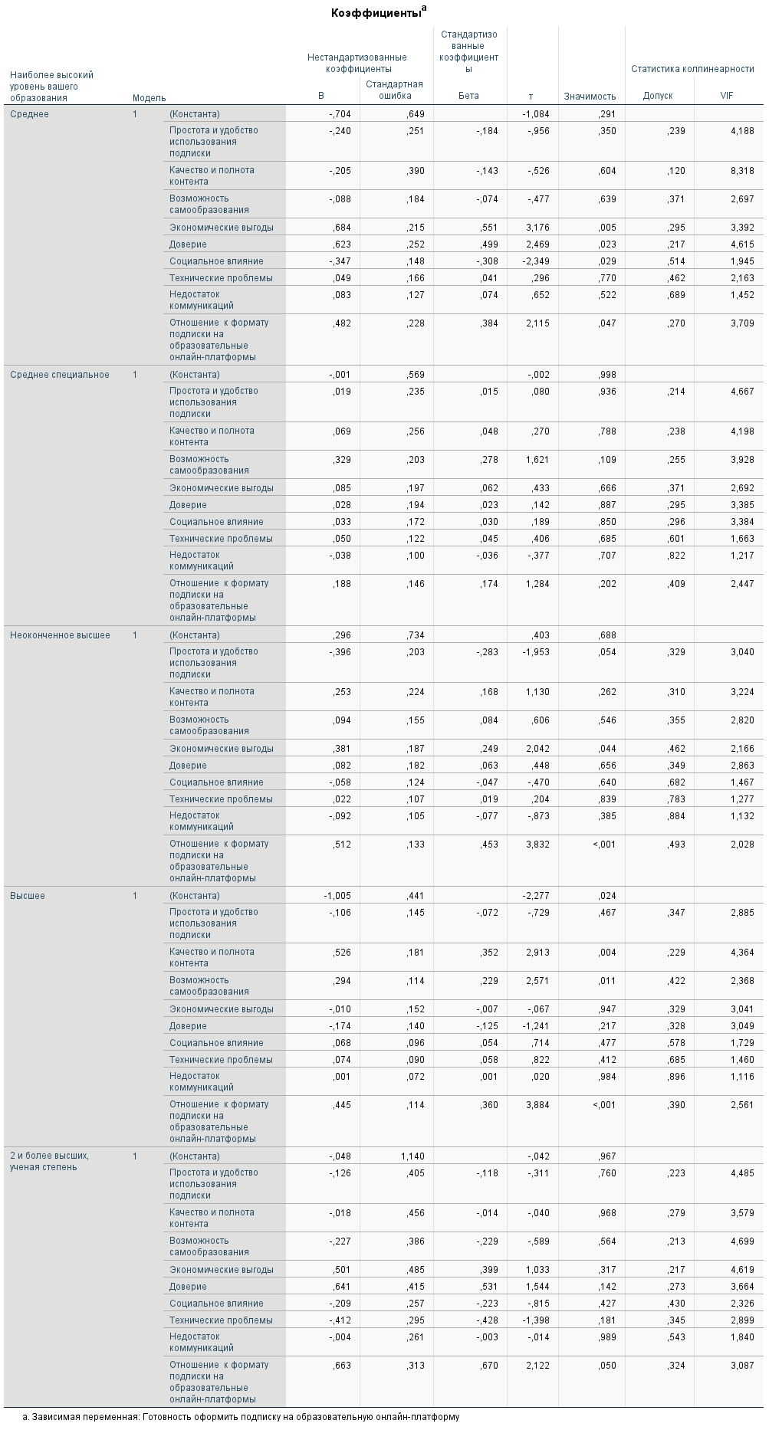

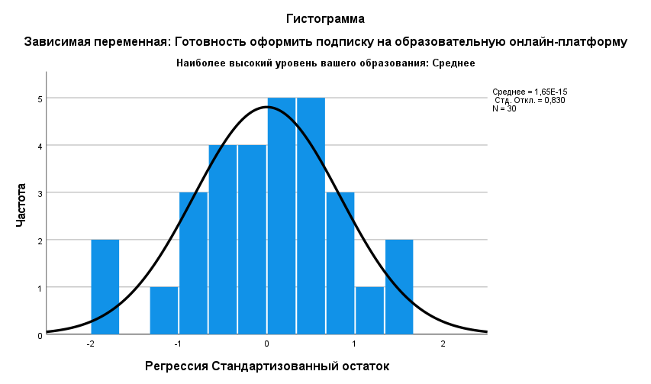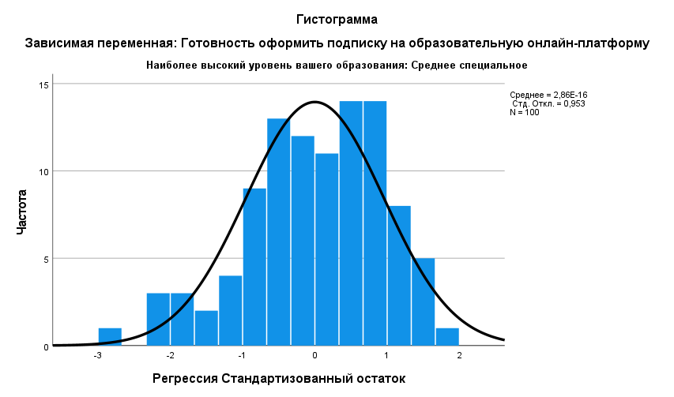

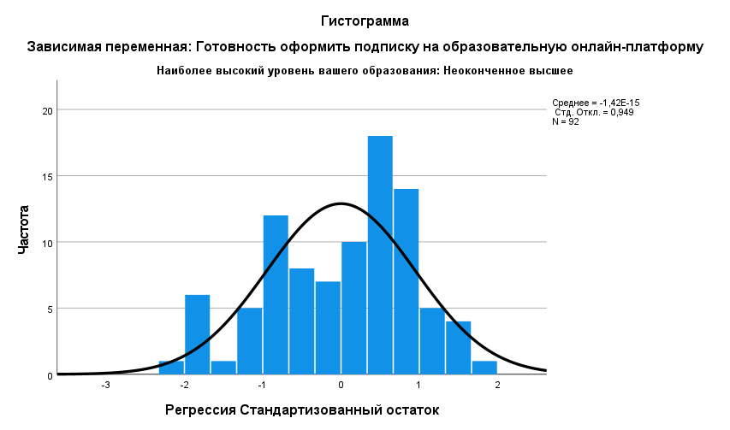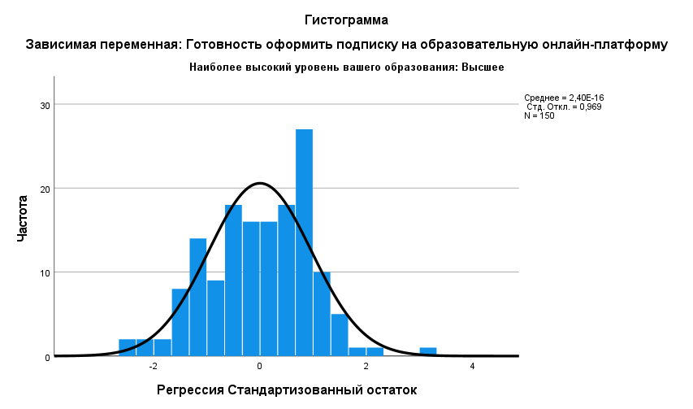

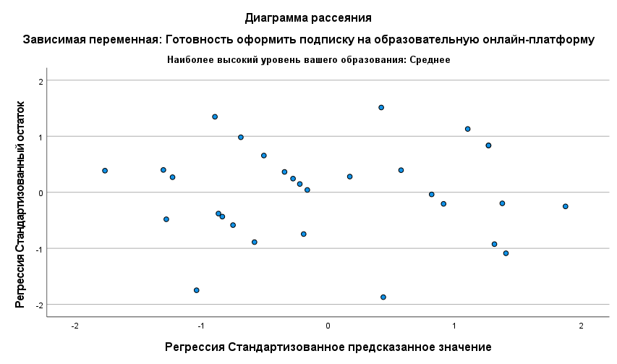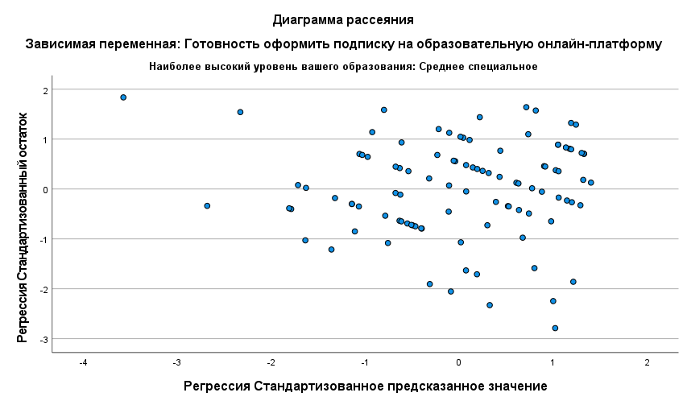

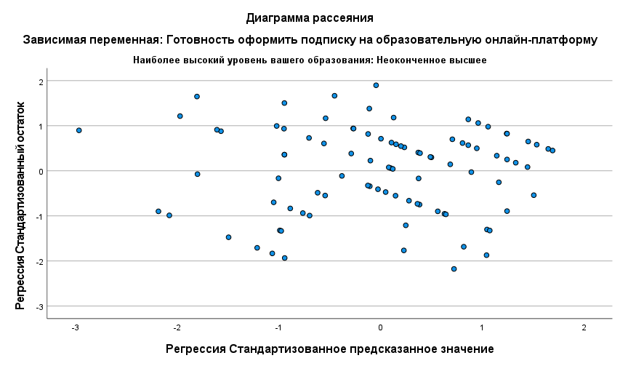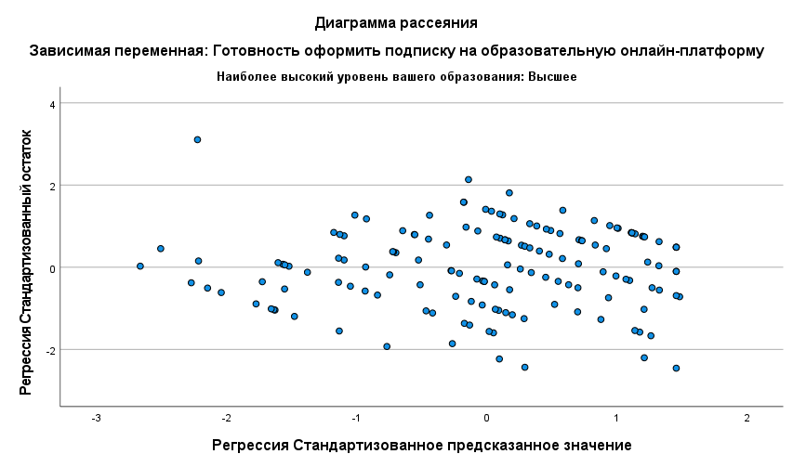

1. *Регрессионная модель 3 (подвыборки по уровню образования)*

1. Бум стриминговых сервисов [Электронный ресурс] // AdIndex. – Режим доступа: <https://adindex.ru/publication/opinion/marketing/2021/05/31/294490.phtml>, свободный. – Загл. с экрана. Дата обращения: 30.11.2022.
2. К 2030 году у экосистем в России будет 55 миллионов подписчиков [Электронный ресурс] // Frank Media. – Режим доступа: <https://frankrg.com/58581>, свободный. – Загл. с экрана. Дата обращения: 30.11.2022.
3. Lecture notes on Consumer behavior [Электронный ресурс] // IARE. – Режим доступа: <https://www.iare.ac.in/sites/default/files/lecture_notes/IARE_CB_Lecture%20_Notes.pdf>, свободный. – Загл. с экрана. Дата обращения: 26.02.2023.
4. Образовательная потребность – основа функционирования образовательной среды [Электронный ресурс] // Современные проблемы науки и образования. – Режим доступа: [https://science-education.ru/ru/article/view?id=16196#](https://science-education.ru/ru/article/view?id=16196), свободный. – Загл. с экрана. Дата обращения: 12.03.2023.
5. Лавлок К. Маркетинг услуг: персонал, технология, стратегия. /К. Лавлок. – 4-е изд.: Пер. с англ. – М.: Издательский дом «Вильямс». – 2005. – 1008 с.
6. All You Need to Know About the Subscription Business Model [Электронный ресурс] // Chargebee Blog. – Режим доступа: <https://www.chargebee.com/blog/subscription-business-model/>, свободный. – Загл. с экрана. Дата обращения: 12.03.2023.
7. EdTech перспективные направления развития [Электронный ресурс] // Агентство инноваций города Москвы. – Режим доступа: https://innoagency.ru/files/EdTech_AIM_2019.pdf, свободный. – Загл. с экрана. Дата обращения: 26.02.2023.
8. Горшкова Р. Ю. Методы разработки маркетинговой стратегии для образовательного онлайн-проекта в соответствии со стадией развития рынка и жизненного цикла организации // Маркетинговые коммуникации Вып. 112 – 2020, с. 270-282.
9. Как развивается российский EdTech в 2023 году: влияние кризиса и обзор главных трендов [Электронный ресурс] // vc.ru. – Режим доступа: <https://vc.ru/education/693808-kak-razvivaetsya-rossiyskiy-edtech-v-2023-godu-vliyanie-krizisa-i-obzor-glavnyh-trendov?ysclid=lhrxg4o4do170798317>, свободный. – Загл. с экрана. Дата обращения: 15.05.2023.
10. Объем рынка онлайн-образования России (2021-2022) PAM-TAM-SAM-SOM [Электронный ресурс] // vc.ru. – Режим доступа: <https://vc.ru/marketing/458127-obem-rynka-onlayn-obrazovaniya-rossii-2021-2022-pam-tam-sam-som>, свободный. – Загл. с экрана. Дата обращения: 28.02.2023.
11. EdTech дайджест – январь [Электронный ресурс] // Spektr. – Режим доступа: <https://t.me/edtech_digest_bot>, свободный. – Загл. с экрана. Дата обращения: 26.02.2023.
12. Золотарева А.О. Школа-бренд: актуальные аспекты позиционирования и продвижения образовательных проектов и организаций // Бренд-менеджмент Вып. 111 – 2021, с. 294-304.
13. Рынок онлайн-образования России: динамика развития с 2016 по 2021 год (аналитический обзор) [Электронный ресурс] // Хабр. – Режим доступа: <https://habr.com/ru/post/674950/>, свободный. – Загл. с экрана. Дата обращения: 26.02.2023.
14. Исследование российского рынка онлайн-образования 2021 и тренды 2022 от лидеров отрасли [Электронный ресурс] // Нетология. – Режим доступа: https://netology.ru/blog/06-2022-edtech-research, свободный. – Загл. с экрана. Дата обращения: 26.02.2023.
15. EdTech перспективные направления развития [Электронный ресурс] // Агентство инноваций города Москвы. – Режим доступа: https://innoagency.ru/files/EdTech_AIM_2019.pdf, свободный. – Загл. с экрана. Дата обращения: 26.02.2023.
16. EdTech 2023 – тренды рынка b2c образования для взрослых [Электронный ресурс] // Spektr. – Режим доступа: https://t.me/edtech_digest_bot, свободный. – Загл. с экрана. Дата обращения: 26.02.2023.
17. Edtech-рынок закончил год ростом почти в 18% [Электронный ресурс] // РБК. – Режим доступа: <https://trends.rbc.ru/trends/education/63f46feb9a794744929f5d29>, свободный. – Загл. с экрана. Дата обращения: 26.02.2023.
18. EdTech 2023 – тренды рынка b2c образования для взрослых [Электронный ресурс] // Spektr. – Режим доступа: https://t.me/edtech_digest_bot, свободный. – Загл. с экрана. Дата обращения: 26.02.2023.
19. Дерябина Г.Г. Тенденции развития образовательных услуг в условиях цифровизации и их влияние на новые образовательные проекты на примере школы DERYABA // Реклама. Теория и практика Вып. 101 – 2023, с. 30-39.
20. EdTech 2023 – тренды рынка b2c образования для взрослых [Электронный ресурс] // Spektr. – Режим доступа: https://t.me/edtech_digest_bot, свободный. – Загл. с экрана. Дата обращения: 26.02.2023.
21. EdTech 2023 – тренды рынка b2c образования для взрослых [Электронный ресурс] // Spektr. – Режим доступа: https://t.me/edtech_digest_bot, свободный. – Загл. с экрана. Дата обращения: 26.02.2023.
22. Дерябина Г.Г. Тенденции развития образовательных услуг в условиях цифровизации и их влияние на новые образовательные проекты на примере школы DERYABA // Реклама. Теория и практика Вып. 101 – 2023, с. 30-39.
23. Золотарева А.О. Школа-бренд: актуальные аспекты позиционирования и продвижения образовательных проектов и организаций // Бренд-менеджмент Вып. 111 – 2021, с. 294-304.
24. EdTech дайджест – март [Электронный ресурс] // Spektr. – Режим доступа: https://t.me/edtech_digest_bot, свободный. – Загл. с экрана. Дата обращения: 16.04.2023.
25. EdTech дайджест – март [Электронный ресурс] // Spektr. – Режим доступа: https://t.me/edtech_digest_bot, свободный. – Загл. с экрана. Дата обращения: 16.04.2023.
26. EdTech дайджест – январь [Электронный ресурс] // Spektr. – Режим доступа: https://t.me/edtech_digest_bot, свободный. – Загл. с экрана. Дата обращения: 26.02.2023.
27. EdTech дайджест – апрель [Электронный ресурс] // Spektr. – Режим доступа: https://t.me/edtech_digest_bot, свободный. – Загл. с экрана. Дата обращения: 16.05.2023.
28. Edtech-рынок закончил год ростом почти в 18% [Электронный ресурс] // РБК. – Режим доступа: <https://trends.rbc.ru/trends/education/63f46feb9a794744929f5d29>, свободный. – Загл. с экрана. Дата обращения: 26.02.2023.
29. Что такое Lerna.ru и чем она будет полезна HR-специалисту [Электронный ресурс] // Skillbox. – Режим доступа: <https://skillbox.ru/media/corptrain/chto-takoe-lernaru-i-chem-ona-budet-polezna-hrspetsialistu/>, свободный. – Загл. с экрана. Дата обращения: 26.02.2023.
30. Платформа для саморазвития № 1 [Электронный ресурс] // Правое полушарие Интроверта. – Режим доступа: <https://new.artforintrovert.ru/subscription>, свободный. – Загл. с экрана. Дата обращения: 20.09.2022.
31. Подписка на онлайн-курсы Синхронизации – это развитие по твоим правилам [Электронный ресурс] // Синхронизация. – Режим доступа: <https://online.synchronize.ru/sub>, свободный. – Загл. с экрана. Дата обращения: 20.09.2022.
32. Радио Arzamas [Электронный ресурс] // Arzamas. – Режим доступа: <https://arzamas.academy/radio>, свободный. – Загл. с экрана. Дата обращения: 20.09.2022.
33. Золотарева А.О. Школа-бренд: актуальные аспекты позиционирования и продвижения образовательных проектов и организаций // Бренд-менеджмент Вып. 111 – 2021, с. 294-304.
34. EdTech дайджест – январь [Электронный ресурс] // Spektr. – Режим доступа: https://t.me/edtech_digest_bot, свободный. – Загл. с экрана. Дата обращения: 26.02.2023.
35. Опрос: названы самые востребованные у россиян сервисы по подписке в 2022 году [Электронный ресурс] // Rambler. – Режим доступа: <https://news.rambler.ru/sociology/49881265>, свободный. – Загл. с экрана. Дата обращения: 27.02.2023.
36. Е.Б. Галицкий Методы маркетинговых исследований // Москва. Институт Фонда «Общественное мнение» 2004 – С. 268 – 301.
37. Численность населения Российской Федерации по полу и возрасту [Электронный ресурс] // Росстат. – Режим доступа: <https://rosstat.gov.ru/compendium/document/13284>/, свободный. – Загл. с экрана. Дата обращения: 17.03.2023.
38. Суровый российский lifelong learning: почему учатся и не учатся взрослые россияне [Электронный ресурс] // Skillbox. – Режим доступа: https://skillbox.ru/media/education/surovyy-rossiyskiy-lifelong-learning-pochemu-uchatsya-i-ne-uchatsya-vzroslye-rossiyane/, свободный. – Загл. с экрана. Дата обращения: 20.09.2022.
39. Е.Б. Галицкий Методы маркетинговых исследований // Москва. Институт Фонда «Общественное мнение» 2004 – С. 268 – 301.
40. Sample size calculator [Электронный ресурс] // SurveyMonkey. – Режим доступа: <https://www.surveymonkey.com/mp/sample-size-calculator/>, свободный. – Загл. с экрана. Дата обращения: 19.03.2023.
41. Е.Б. Галицкий Методы маркетинговых исследований // Москва. Институт Фонда «Общественное мнение» 2004 – С. 268 – 301.
42. Baron R. M. The moderator-mediator variable distinction in social psychological research: Conceptual, strategic, and statistical considerations / R. M. Baron, D. A. Kenny // Journal of Personality and Social Psychology. – 1986. – Vol. 51, No. 6. – P. 1173-1182.
43. Baron R. M. The moderator-mediator variable distinction in social psychological research: Conceptual, strategic, and statistical considerations / R. M. Baron, D. A. Kenny // Journal of Personality and Social Psychology. – 1986. – Vol. 51, No. 6. – P. 1173-1182.
44. Gender and attitudes toward technology use: A meta-analysis // Computers & Education. – 2017. – Vol. 105, Issue 59. – Elsevier, 2017. – URL: <https://www.sciencedirect.com/science/article/abs/pii/S0360131516302007> (дата обращения: 14.05.2023). – Режим доступа: по подписке.